
Об утверждении регламентов государственных услуг Национального Банка Республики Казахстан
Утративший силу
Постановление Правления Национального Банка Республики Казахстан от 31 июля 2017 года № 149. Зарегистрировано в Министерстве юстиции Республики Казахстан 13 сентября 2017 года № 15685. Утратило силу постановлением Правления Национального Банка Республики Казахстан от 18 мая 2020 года № 71 (вводится в действие по истечении двадцати одного календарного дня после дня его первого официального опубликования)
Сноска. Утратило силу постановлением Правления Национального Банка РК от 18.05.2020 № 71 (вводится в действие по истечении двадцати одного календарного дня после дня его первого официального опубликования).
В соответствии с подпунктом 2) статьи 10 Закона Республики Казахстан от 15 апреля 2013 года "О государственных услугах" Правление Национального Банка Республики Казахстан ПОСТАНОВЛЯЕТ:
1. Утвердить:
1) исключен постановлением Правления Национального Банка РК от 14.10.2019 № 169 (вводится в действие по истечении десяти календарных дней после дня его первого официального опубликования);
2) исключен постановлением Правления Национального Банка РК от 14.10.2019 № 169 (вводится в действие по истечении десяти календарных дней после дня его первого официального опубликования);
3) регламент государственной услуги "Учетная регистрация микрофинансовых организаций" согласно приложению 3 к настоящему постановлению;
4) регламент государственной услуги "Выдача согласия на назначение (избрание) руководящих работников финансовых организаций, банковских, страховых холдингов, акционерного общества "Фонд гарантирования страховых выплат" согласно приложению 4 к настоящему постановлению;
5) утратил силу постановлением Правления Агентства РК по регулированию и развитию финансового рынка от 30.03.2020 № 35 (вводится в действие по истечении двадцати одного календарного дня после дня его первого официального опубликования);
6) утратил силу постановлением Правления Агентства РК по регулированию и развитию финансового рынка от 30.03.2020 № 35 (вводится в действие по истечении двадцати одного календарного дня после дня его первого официального опубликования);
7) утратил силу постановлением Правления Агентства РК по регулированию и развитию финансового рынка от 30.03.2020 № 35 (вводится в действие по истечении двадцати одного календарного дня после дня его первого официального опубликования);
8) утратил силу постановлением Правления Агентства РК по регулированию и развитию финансового рынка от 30.03.2020 № 42 (вводится в действие по истечении десяти календарных дней после дня его первого официального опубликования);
9) утратил силу постановлением Правления Агентства РК по регулированию и развитию финансового рынка от 30.03.2020 № 41 (вводится в действие по истечении десяти календарных дней после дня его первого официального опубликования);
10) регламент государственной услуги "Государственная регистрация выпуска паев паевых инвестиционных фондов" согласно приложению 10 к настоящему постановлению;
11) утратил силу постановлением Правления Агентства РК по регулированию и развитию финансового рынка от 30.03.2020 № 42 (вводится в действие по истечении десяти календарных дней после дня его первого официального опубликования);
12) исключен постановлением Правления Национального Банка РК от 14.10.2019 № 169 (вводится в действие по истечении десяти календарных дней после дня его первого официального опубликования);
13) исключен постановлением Правления Национального Банка РК от 14.10.2019 № 169 (вводится в действие по истечении десяти календарных дней после дня его первого официального опубликования);
14) регламент государственной услуги "Выдача акта ввода системы управления базы данных кредитных историй в промышленную эксплуатацию кредитного бюро" согласно приложению 14 к настоящему постановлению;
15) исключен постановлением Правления Национального Банка РК от 14.10.2019 № 169 (вводится в действие по истечении десяти календарных дней после дня его первого официального опубликования);
16) регламент государственной услуги "Выдача лицензии организациям, осуществляющим отдельные виды банковских операций, на инкассацию банкнот, монет и ценностей" согласно приложению 16 к настоящему постановлению;
17) утратил силу постановлением Правления Агентства РК по регулированию и развитию финансового рынка от 30.03.2020 № 36 (вводится в действие по истечении двадцати одного календарного дня после дня его первого официального опубликования);
18) регламент государственной услуги "Выдача лицензии организациям, осуществляющим отдельные виды банковских операций, на банковские операции" согласно приложению 18 к настоящему постановлению;
19) утратил силу постановлением Правления Агентства РК по регулированию и развитию финансового рынка от 30.03.2020 № 36 (вводится в действие по истечении двадцати одного календарного дня после дня его первого официального опубликования);
20) утратил силу постановлением Правления Агентства РК по регулированию и развитию финансового рынка от 30.03.2020 № 36 (вводится в действие по истечении двадцати одного календарного дня после дня его первого официального опубликования);
21) регламент государственной услуги "Выдача разрешения на добровольную реорганизацию банка (банковского холдинга)" согласно приложению 21 к настоящему постановлению;
22) регламент государственной услуги "Выдача лицензии на осуществление актуарной деятельности" согласно приложению 22 к настоящему постановлению;
23) регламент государственной услуги "Выдача лицензии на осуществление страховой деятельности или право осуществления исламской страховой деятельности по отрасли "страхование жизни" согласно приложению 23 к настоящему постановлению;
24) регламент государственной услуги "Выдача лицензии на право осуществления страховой (перестраховочной) деятельности или исламской страховой (перестраховочной) деятельности по отрасли "общее страхование" согласно приложению 24 к настоящему постановлению;
25) регламент государственной услуги "Выдача лицензии на виды обязательного страхования, установленные законами Республики Казахстан и являющиеся отдельными классами страхования, или право осуществления исламской страховой деятельности по видам обязательного страхования, установленным законами Республики Казахстан и являющимся отдельными классами страхования" согласно приложению 25 к настоящему постановлению;
26) регламент государственной услуги "Выдача лицензии на деятельность по перестрахованию или право осуществления деятельности по исламскому перестрахованию" согласно приложению 26 к настоящему постановлению;
27) регламент государственной услуги "Выдача лицензии на право осуществления деятельности страхового брокера" согласно приложению 27 к настоящему постановлению;
28) утратил силу постановлением Правления Агентства РК по регулированию и развитию финансового рынка от 30.03.2020 № 40 (вводится в действие по истечении двадцати одного календарного дня после дня его первого официального опубликования);
29) регламент государственной услуги "Выдача разрешения на создание страховой (перестраховочной) организации" согласно приложению 29 к настоящему постановлению;
30) регламент государственной услуги "Выдача разрешения на добровольную реорганизацию страховой (перестраховочной) организации и (или) страхового холдинга" согласно приложению 30 к настоящему постановлению;
31) регламент государственной услуги "Выдача разрешения на добровольную ликвидацию страховой (перестраховочной) организации" согласно приложению 31 к настоящему постановлению;
32) исключен постановлением Правления Национального Банка РК от 17.05.2018 № 86 (вводится в действие по истечении двадцати одного календарного дня после дня его первого официального опубликования);
33) исключен постановлением Правления Национального Банка РК от 14.10.2019 № 169 (вводится в действие по истечении десяти календарных дней после дня его первого официального опубликования);
34) регламент государственной услуги "Выдача разрешения на создание или приобретение банком и (или) банковским холдингом дочерней организации и (или) значительное участие банка и (или) банковского холдинга в уставном капитале организаций" согласно приложению 34 к настоящему постановлению;
35) регламент государственной услуги "Выдача разрешения на создание или приобретение дочерней организации страховой (перестраховочной) организацией и (или) страховым холдингом, значительное участие страховой (перестраховочной) организации и (или) страхового холдинга в капитале организаций" согласно приложению 35 к настоящему постановлению;
36) регламент государственной услуги "Выдача разрешения на размещение эмиссионных ценных бумаг организации-резидента Республики Казахстан на территории иностранного государства" согласно приложению 36 к настоящему постановлению;
37) регламент государственной услуги "Выдача разрешения на выпуск эмиссионных ценных бумаг организации-резидента Республики Казахстан на территории иностранного государства" согласно приложению 37 к настоящему постановлению;
38) регламент государственной услуги "Выдача разрешения на право осуществления деятельности кредитного бюро и акта о соответствии кредитного бюро требованиям, предъявляемым к кредитному бюро по защите и обеспечению сохранности базы данных кредитных историй, используемых информационных систем и помещений" согласно приложению 38 к настоящему постановлению;
39) регламент государственной услуги "Выдача разрешения на добровольную ликвидацию банка" согласно приложению 39 к настоящему постановлению;
40) утратил силу постановлением Правления Агентства РК по регулированию и развитию финансового рынка от 30.03.2020 № 39 (вводится в действие по истечении двадцати одного календарного дня после дня его первого официального опубликования);
41) утратил силу постановлением Правления Агентства РК по регулированию и развитию финансового рынка от 30.03.2020 № 38 (вводится в действие по истечении двадцати одного календарного дня после дня его первого официального опубликования);
42) регламент государственной услуги "Выдача лицензии на осуществление деятельности по организации обменных операций с наличной иностранной валютой уполномоченным организациям" согласно приложению 42 к настоящему постановлению;
43) регламент государственной услуги "Выдача информации о состоянии пенсионных накоплений (с учетом инвестиционного дохода) вкладчика (получателя) единого накопительного пенсионного фонда" согласно приложению 43 к настоящему постановлению;
44) исключен постановлением Правления Национального Банка РК от 14.10.2019 № 169 (вводится в действие по истечении десяти календарных дней после дня его первого официального опубликования).
Сноска. Пункт 1 с изменениями, внесенными постановлениями Правления Национального Банка РК от 17.05.2018 № 86 (вводится в действие по истечении двадцати одного календарного дня после дня его первого официального опубликования); от 14.10.2019 № 169 (вводится в действие по истечении десяти календарных дней после дня его первого официального опубликования); от 30.03.2020 № 35 (вводится в действие по истечении двадцати одного календарного дня после дня его первого официального опубликования); от 30.03.2020 № 36 (вводится в действие по истечении двадцати одного календарного дня после дня его первого официального опубликования); от 30.03.2020 № 38 (вводится в действие по истечении двадцати одного календарного дня после дня его первого официального опубликования); от 30.03.2020 № 39 (вводится в действие по истечении двадцати одного календарного дня после дня его первого официального опубликования); от 30.03.2020 № 40 (вводится в действие по истечении двадцати одного календарного дня после дня его первого официального опубликования); от 30.03.2020 № 41 (вводится в действие по истечении десяти календарных дней после дня его первого официального опубликования); Правления Агентства РК по регулированию и развитию финансового рынка от 30.03.2020 № 42 (вводится в действие по истечении десяти календарных дней после дня его первого официального опубликования).
2. Признать утратившими силу:
1) постановление Правления Национального Банка Республики Казахстан от 29 мая 2015 года № 96 "Об утверждении регламентов государственных услуг Национального Банка Республики Казахстан" (зарегистрированное в Реестре государственной регистрации нормативных правовых актов под № 11665, опубликованное 29 июля 2015 года в информационно-правовой системе "Әділет");
2) постановление Правления Национального Банка Республики Казахстан от 6 января 2016 года № 1 "О внесении изменений и дополнений в постановление Правления Национального Банка Республики Казахстан от 29 мая 2015 года № 96 "Об утверждении регламентов государственных услуг Национального Банка Республики Казахстан" (зарегистрированное в Реестре государственной регистрации нормативных правовых актов под № 13108, опубликованное 30 марта 2016 года в информационно-правовой системе "Әділет").
3. Управлению организационной работы и контроля (Сырымбаев М.К.) в установленном законодательством Республики Казахстан порядке обеспечить:
1) совместно с Юридическим департаментом (Сарсенова Н.В.) государственную регистрацию настоящего постановления в Министерстве юстиции Республики Казахстан;
2) в течение десяти календарных дней со дня государственной регистрации настоящего постановления направление его копии в бумажном и электронном виде на казахском и русском языках в Республиканское государственное предприятие на праве хозяйственного ведения "Республиканский центр правовой информации" для официального опубликования и включения в Эталонный контрольный банк нормативных правовых актов Республики Казахстан;
3) размещение настоящего постановления на официальном интернет-ресурсе Национального Банка Республики Казахстан после его официального опубликования.
4. Управлению по защите прав потребителей финансовых услуг и внешних коммуникаций (Терентьев А.Л.) обеспечить в течение десяти календарных дней после государственной регистрации настоящего постановления направление его копии на официальное опубликование в периодические печатные издания.
5. Контроль за исполнением настоящего постановления возложить на заместителя Председателя Национального Банка Республики Казахстан Галиеву Д.Т.
6. Настоящее постановление вводится в действие по истечении десяти календарных дней после дня его первого официального опубликования, за исключением подпунктов 3), 5), 6), 7), 13), 14), 16), 17), 18), 19), 20), 21), 22), 23), 24), 25), 26), 27), 28), 29), 30), 31), 32), 34), 35), 38), 39), 40), 41), 42) и 44) пункта 1 настоящего постановления, которые вводятся в действие по истечении двадцати одного календарного дня после дня его первого официального опубликования.
Председатель
Национального Банка | Д. Акишев
Приложение 1
к постановлению Правления
Национального Банка
Республики Казахстан
от 31 июля 2017 года № 149
Регламент государственной услуги
"Подтверждение уведомления о валютной операции или об открытии банковского счета в иностранном банке"
Сноска. Регламент исключен постановлением Правления Национального Банка РК от 14.10.2019 № 169 (вводится в действие по истечении десяти календарных дней после дня его первого официального опубликования).
Приложение 2
к постановлению Правления
Национального Банка
Республики Казахстан
от 31 июля 2017 года № 149
Регламент государственной услуги
"Регистрация валютной операции"
Сноска. Регламент исключен постановлением Правления Национального Банка РК от 14.10.2019 № 169 (вводится в действие по истечении десяти календарных дней после дня его первого официального опубликования).
Приложение 3
к постановлению Правления
Национального Банка
Республики Казахстан
от 31 июля 2017 года № 149
Регламент государственной услуги "Учетная регистрация микрофинансовых организаций"
Сноска. Регламент в редакции постановления Правления Национального Банка РК от 16.04.2019 № 65 (вводится в действие по истечении двадцати одного календарного дня после дня его первого официального опубликования).
Глава 1. Общие положения
1. Наименование услугодателя: Национальный Банк Республики Казахстан.
Государственная услуга "Учетная регистрация микрофинансовых организаций" (далее – государственная услуга) оказывается Национальным Банком Республики Казахстан (далее – услугодатель) через веб–портал "электронного правительства": www.egov.kz (далее – портал).
2. Форма оказания государственной услуги: электронная.
3. Результат оказания государственной услуги: уведомление микрофинансовой организации о внесении ее в реестр микрофинансовых организаций (далее – реестр), либо мотивированный ответ об отказе в оказании государственной услуги (далее – отказ) в случаях и по основаниям, предусмотренных пунктом 11 стандарта государственной услуги "Учетная регистрация микрофинансовых организаций", утвержденного постановлением Правления Национального Банка Республики Казахстан от 30 апреля 2015 года № 71, зарегистрированным в Реестре государственной регистрации нормативных правовых актов под № 11534 (далее – стандарт).
Форма предоставления результата оказания государственной услуги: электронная (полностью автоматизированная).
На портале результат оказания государственной услуги направляется услугополучателю в "личный кабинет" в форме электронного документа, удостоверенного электронной цифровой подписью (далее – ЭЦП) уполномоченного лица услугодателя.
Глава 2. Описание порядка действий структурных подразделений (работников) услугодателя в процессе оказания государственной услуги
4. Основание для начала процедуры (действия) по оказанию государственной услуги: представление услугополучателем для получения государственной услуги документов, предусмотренных пунктом 9 стандарта.
5. Содержание каждой процедуры (действия), входящей в состав процесса оказания государственной услуги, длительность его выполнения, а также результат процедуры (действия) по оказанию государственной услуги, который служит основанием для начала выполнения следующей процедуры (действия):
1) прием и регистрация документов, представленных услугополучателем, передача документов для рассмотрения руководителю услугодателя ответственным лицом услугодателя, уполномоченным на прием и регистрацию корреспонденции – в день поступления заявления;
2) рассмотрение документов, наложение резолюции руководителем услугодателя – в день поступления заявления;
3) рассмотрение документов, определение ответственного работника руководителем подразделения, ответственного за оказание государственной услуги (далее – ответственное подразделение) – в день поступления заявления;
процедуры, предусмотренные подпунктами 1), 2) и 3) настоящего пункта, осуществляются в течение 1 (одного) рабочего дня;
4) проверка полноты представленных документов:
в случае установления факта неполноты представленных документов подготовка письменного мотивированного отказа в дальнейшем рассмотрении заявления услугополучателя (далее – отказ в рассмотрении заявления), подписание отказа в рассмотрении заявления у руководителя услугодателя, направление отказа в рассмотрении заявления услугополучателю на портал ответственным работником ответственного подразделения – в течение 4 (четырех) рабочих дней;
в случае установления факта полноты документов, их рассмотрение на предмет соответствия требованиям стандарта, подготовка проектов приказа о включении микрофинансовой организации в реестр (далее – приказ), уведомления микрофинансовой организации о ее внесении в реестр (далее – уведомление) либо отказа, направление на согласование руководителю ответственного подразделения ответственным работником – в течение 2 (двух) рабочих дней;
5) согласование проектов приказа, уведомления либо отказа, направление на правовую экспертизу специалисту-юрисконсульту руководителем ответственного подразделения – в течение 2 (двух) рабочих дней с момента получения документов на согласование;
6) рассмотрение специалистом–юрисконсультом поступивших документов на предмет соответствия требованиям стандарта, согласование проектов приказа, уведомления либо отказа – в течение 2 (двух) рабочих дней с момента получения документов на согласование;
7) передача согласованных со специалистом–юрисконсультом проектов приказа, уведомления либо отказа ответственному работнику руководителем ответственного подразделения – в течение 1 (одного) рабочего дня с момента получения документов от специалиста–юрисконсульта;
8) оформление приказа, уведомления либо отказа на бланке ответственным работником ответственного подразделения – в течение 1 (одного) рабочего дня с момента получения документов на исполнение;
9) подписание приказа, уведомления либо отказа на бланке руководителем услугодателя – в течение 1 (одного) рабочего дня;
10) внесение микрофинансовой организации в реестр, направление в Департамент надзора за банками услугодателя (далее – ДНБ) информации о внесении микрофинансовой организации в реестр для размещения на интернет–ресурсе услугодателя, информирование услугополучателя о готовности результата оказания государственной услуги (по телефону), направление результата оказания государственной услуги услугополучателю на портал, ответственным работником ответственного подразделения – в течение 1 (одного) рабочего дня.
Глава 3. Описание порядка взаимодействия структурных подразделений (работников) услугодателя в процессе оказания государственной услуги
6. Перечень структурных подразделений (работников) услугодателя, которые участвуют в процессе оказания государственной услуги:
1) ответственное лицо услугодателя, уполномоченное на прием и регистрацию корреспонденции;
2) руководитель услугодателя;
3) руководитель ответственного подразделения;
4) ответственный работник ответственного подразделения;
5) специалист–юрисконсульт.
7. Описание последовательности процедур (действий) с указанием длительности каждой процедуры (действия) изложено согласно приложению 1 к настоящему регламенту государственной услуги.
Глава 4. Описание порядка использования информационных систем в процессе оказания государственной услуги
8. Описание порядка обращения и последовательности процедур (действий) услугодателя и услугополучателя при оказании государственной услуги через портал:
1) услугополучатель осуществляет регистрацию на портале с помощью своего регистрационного свидетельства ЭЦП, которое хранится в интернет-браузере компьютера услугополучателя;
2) процедура 1 – ввод пароля (процесс авторизации) на портале для получения государственной услуги;
3) условие 1 – проверка на портале подлинности данных о зарегистрированном услугополучателе через логин (индивидуальный идентификационный номер либо бизнес идентификационный номер) и пароль;
4) процедура 2 – выбор услугополучателем государственной услуги, указанной в настоящем регламенте государственной услуги, вывод на экран формы запроса для оказания государственной услуги и заполнение услугополучателем формы (ввод данных) с учетом ее структуры и форматных требований, прикрепление к форме запроса необходимых документов в электронной форме;
5) процедура 3 – оплата государственной услуги посредством платежного шлюза "электронного правительства", информация об оплате государственной услуги поступает на портал;
6) условие 2 – проверка в портале факта оплаты за оказание государственной услуги;
7) процедура 4 – удостоверение (подписание) услугополучателем запроса посредством ЭЦП;
8) процедура 1 – ввод работником услугодателя логина и пароля (авторизация) на портале;
9) условие 1 – проверка на портале подлинности данных о зарегистрированном работнике услугодателя через логин и пароль;
10) процедура 2 – регистрация электронного документа (запроса услугополучателя) и его обработка на портале;
11) условие 2 – проверка документов, представленных услугополучателем, на предмет соответствия требованиям стандарта;
12) процедура 3 – формирование результата оказания государственной услуги;
13) процедура 4 – получение услугополучателем результата оказания государственной услуги.
9. Диаграмма функционального взаимодействия информационных систем, задействованных в оказании государственной услуги, изложена согласно приложению 2 к настоящему регламенту государственной услуги.
10. Справочник бизнес-процессов оказания государственной услуги изложен согласно приложению 3 к настоящему регламенту государственной услуги.
Приложение 1
к регламенту государственной услуги
"Учетная регистрация микрофинансовых
организаций"
Описание последовательности процедур (действий) с указанием длительности каждой процедуры (действия)

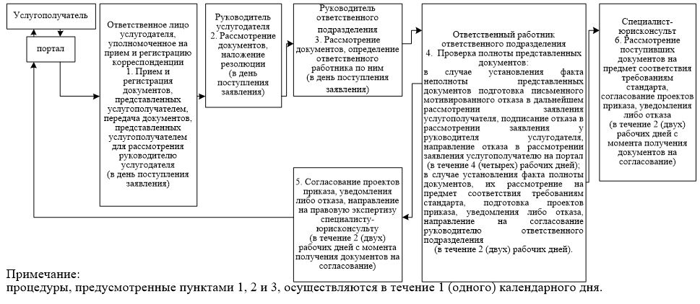

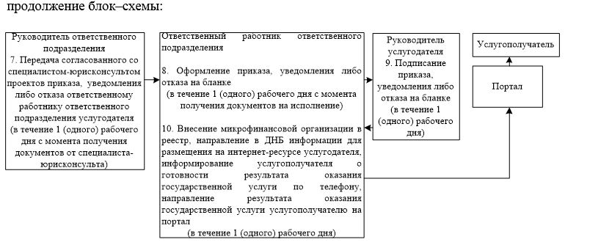

Приложение 2
к регламенту государственной услуги
"Учетная регистрация
микрофинансовых организаций"
Диаграмма функционального взаимодействия информационных систем, задействованных в оказании государственной услуги

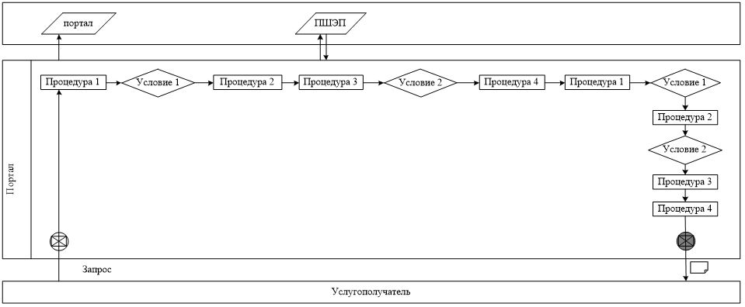

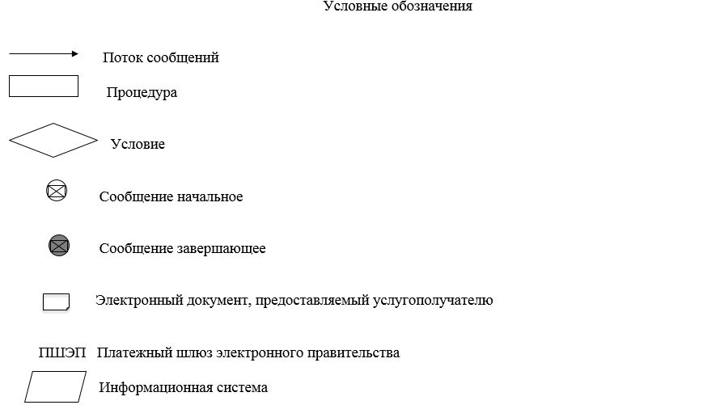

Приложение 3
к регламенту государственной услуги
"Учетная регистрация
микрофинансовых организаций"
Справочник бизнес-процессов оказания государственной услуги

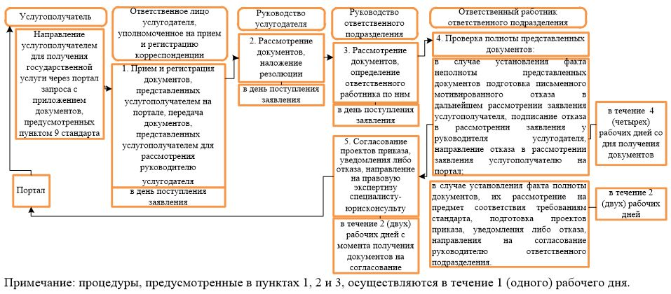

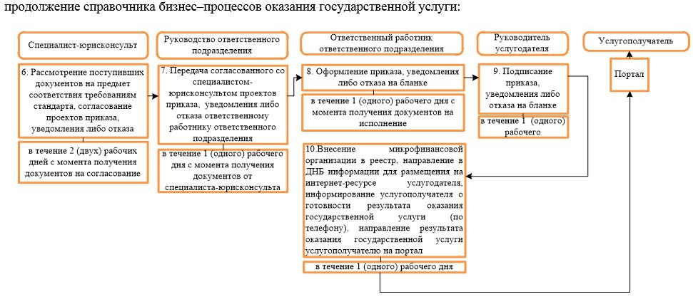

Приложение 4
к постановлению Правления
Национального Банка
Республики Казахстан
от 31 июля 2017 года № 149
Регламент государственной услуги
"Выдача согласия на назначение (избрание) руководящих работников финансовых организаций, банковских, страховых холдингов, акционерного общества "Фонд гарантирования страховых выплат"
Глава 1. Общие положения
1. Наименование услугодателя: Национальный Банк Республики Казахстан.
Государственная услуга "Выдача согласия на назначение (избрание) руководящих работников финансовых организаций, банковских, страховых холдингов, акционерного общества "Фонд гарантирования страховых выплат" (далее – государственная услуга) оказывается Национальным Банком Республики Казахстан (далее – услугодатель), в том числе через веб-портал "электронного правительства": www.egov.kz (далее – портал).
2. Форма оказания государственной услуги: электронная (частично автоматизированная) и бумажная.
3. Результат оказания государственной услуги: направление письма в адрес услугополучателя, содержащего сведения о результате согласования кандидатов на должности руководящих работников финансовых организаций, банковских, страховых холдингов, акционерного общества "Фонд гарантирования страховых выплат", либо мотивированный ответ об отказе в оказании государственной услуги по основаниям (далее – отказ), предусмотренным пунктом 11 стандарта государственной услуги "Выдача согласия на назначение (избрание) руководящих работников финансовых организаций, банковских, страховых холдингов, акционерного общества "Фонд гарантирования страховых выплат", утвержденного постановлением Правления Национального Банка Республики Казахстан от 30 апреля 2015 года № 71, зарегистрированным в Реестре государственной регистрации нормативных правовых актов под № 11534 (далее – стандарт).
Форма предоставления сведений о результате оказания государственной услуги: электронная. В случае обращения услугополучателя за получением государственной услуги на бумажном носителе результат оформляется в электронной форме и распечатывается.
На портале сведения о результате оказания государственной услуги направляются услугополучателю в "личный кабинет" в форме электронного документа, удостоверенного электронной цифровой подписью (далее – ЭЦП) уполномоченного лица услугодателя.
Глава 2. Описание порядка действий структурных подразделений (работников) услугодателя в процессе оказания государственной услуги
4. Основание для начала процедуры (действия) по оказанию государственной услуги: представление услугополучателем для получения государственной услуги документов, предусмотренных:

пунктом 9 стандарта (при обращении к услугодателю);

пунктом 10 стандарта (при обращении на портал).
5. Содержание каждой процедуры (действия), входящей в состав процесса оказания государственной услуги, длительность его выполнения, а также результат процедуры (действия) по оказанию государственной услуги, который служит основанием для начала выполнения следующей процедуры (действия):
1) прием и регистрация документов, представленных услугополучателем, передача документов руководству услугодателя работником, уполномоченным на прием и регистрацию корреспонденции – в день поступления заявления;
2) наложение резолюции, передача документов в подразделение ответственное за оказание государственной услуги (далее – ответственное подразделение) руководством услугодателя – в день поступления заявления;
3) определение ответственного работника, передача документов ему на исполнение руководством ответственного подразделения – в день поступления заявления;
процедуры, предусмотренные подпунктами 1), 2) и 3) настоящего пункта, осуществляются в течение 1 (одного) рабочего дня;
4) рассмотрение представленных документов услугополучателя на предмет соответствия требованиям пунктам 9, 9-1 и 10 стандарта, проверка содержания представленных документов, отработка замечаний с услугополучателем (при их наличии), направление соответствующих запросов в заинтересованные подразделения услугодателя, государственные органы Республики Казахстан и в уполномоченные надзорные органы иностранных государств ответственным работником ответственного подразделения – в течение 15 (пятнадцати) рабочих дней;
5) представление истребованной ответственным подразделением информации заинтересованными подразделениями услугодателя – в течение 3 (трех) рабочих дней;
6) подготовка представления на согласование кандидата, направление представления с пакетом документов кандидата на согласование членам Комиссии по определению соответствия кандидатов на должности руководящих работников банков, страховых (перестраховочных) организаций, страховых брокеров, единого накопительного пенсионного фонда, добровольных накопительных пенсионных фондов, юридических лиц, претендующих на получение лицензии или обладающих лицензиями для осуществления деятельности на рынке ценных бумаг, центрального депозитария и единого регистратора, банковских, страховых холдингов, акционерного общества "Фонд гарантирования страховых выплат" (далее – Комиссия) либо служебной записки членам Комиссии о рассмотрении вопроса об отказе в согласовании, ответственным работником ответственного подразделения – в течение 4 (четырех) рабочих дней;
7) рассмотрение документов, представленных ответственным подразделением, принятие решения о согласовании с приглашением и прохождением тестирования кандидата (без приглашения) либо отказе в согласовании, подписание протокола членами Комиссии – в течение 4 (четырех) рабочих дней;
8) в случае принятия Комиссией решения о согласовании кандидата с приглашением для прохождения тестирования, проведение тестирования ответственным работником ответственного подразделения – в течение 1 (одного) рабочего дня;
9) подготовка проекта письма в адрес услугополучателя, содержащего сведения о результате согласования кандидатов на должности руководящих работников финансовых организаций, банковских, страховых холдингов, акционерного общества "Фонд гарантирования страховых выплат" (далее – проект письма), либо отказа ответственным работником ответственного подразделения – в течение 1 (одного) рабочего дня;
10) подписание проекта письма либо отказа руководителем ответственного подразделения – в течение 1 (одного) рабочего дня;
11) выдача результата оказания государственной услуги услугополучателю, ответственным работником ответственного подразделения – в день подписания результата оказания государственной услуги.
В случае представления услугополучателем неполного пакета документов, услугодатель отказывает в приеме документов для согласования кандидата и возвращает пакет документов заявителю без рассмотрения со дня поступления заявления в течение 3 (трех) рабочих дней.
Сноска. Пункт 5 в редакции постановления Правления Национального Банка РК от 16.04.2019 № 65 (вводится в действие по истечении десяти календарных дней после дня его первого официального опубликования).
Глава 3. Описание порядка взаимодействия структурных подразделений (работников) услугодателя в процессе оказания государственной услуги
6. Перечень структурных подразделений (работников) услугодателя, которые участвуют в процессе оказания государственной услуги:
1) работник, уполномоченный на прием и регистрацию корреспонденции;
2) руководство услугодателя;
3) руководство ответственного подразделения;
4) ответственный работник ответственного подразделения;
5) заинтересованные подразделения услугодателя;
6) члены Комиссии.
7. Описание последовательности процедур (действий) с указанием длительности каждой процедуры (действия) изложено согласно приложению 1 к настоящему регламенту государственной услуги.
Глава 4. Описание порядка использования информационных систем в процессе оказания государственной услуги
8. Описание порядка обращения и последовательности процедур (действий) услугодателя и услугополучателя при оказании государственной услуги через портал:
1) услугополучатель осуществляет регистрацию на портале с помощью своего регистрационного свидетельства ЭЦП, которое хранится в интернет-браузере компьютера услугополучателя;
2) процедура 1 – ввод пароля (процесс авторизации) на портале для получения государственной услуги;
3) условие 1 – проверка на портале подлинности данных о зарегистрированном услугополучателе через логин (индивидуальный идентификационный номер либо бизнес идентификационный номер) и пароль;
4) процедура 2 – выбор услугополучателем государственной услуги, указанной в настоящем регламенте государственной услуги, вывод на экран формы запроса для оказания государственной услуги и заполнение услугополучателем формы (ввод данных) с учетом ее структуры и форматных требований, прикрепление к форме запроса необходимых документов в электронной форме;
5) процедура 3 – оплата государственной услуги посредством платежного шлюза "электронного правительства", информация об оплате государственной услуги поступает на портал;
6) условие 2 – проверка в портале факта оплаты за оказание государственной услуги;
7) процедура 4 – удостоверение (подписание) услугополучателем запроса посредством ЭЦП;
8) процедура 1 – ввод работником услугодателя логина и пароля (авторизация) на портале;
9) условие 1 – проверка на портале подлинности данных о зарегистрированном работнике услугодателя через логин и пароль;
10) процедура 2 – регистрация электронного документа (запроса услугополучателя) и его обработка на портале;
11) условие 2 – проверка документов, представленных услугополучателем, на предмет соответствия требованиям стандарта;
12) процедура 3 – формирование результата оказания государственной услуги;
13) процедура 4 – получение услугополучателем результата оказания государственной услуги.
Сноска. Пункт 8 в редакции постановления Правления Национального Банка РК от 16.04.2019 № 65 (вводится в действие по истечении десяти календарных дней после дня его первого официального опубликования).
9. Диаграмма функционального взаимодействия информационных систем, задействованных в оказании государственной услуги, изложена согласно приложению 2 к настоящему регламенту государственной услуги.
10. Справочник бизнес-процессов оказания государственной услуги изложен согласно приложению 3 к настоящему регламенту государственной услуги.
Приложение 1
к регламенту государственной услуги
"Выдача согласия на назначение
(избрание) руководящих работников
финансовых организаций,
банковских, страховых холдингов,
акционерного общества "Фонд
гарантирования страховых выплат"
Описание последовательности процедур (действий) с указанием длительности каждой процедуры (действия)
Сноска. Описание в редакции постановления Правления Национального Банка РК от 16.04.2019 № 65 (вводится в действие по истечении десяти календарных дней после дня его первого официального опубликования).

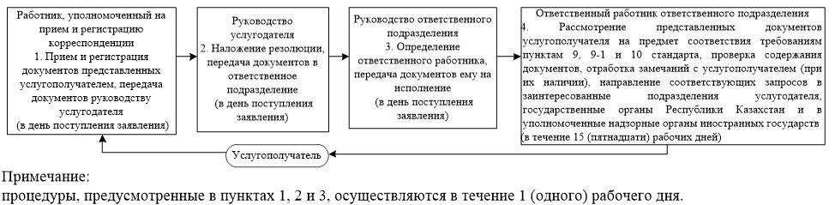

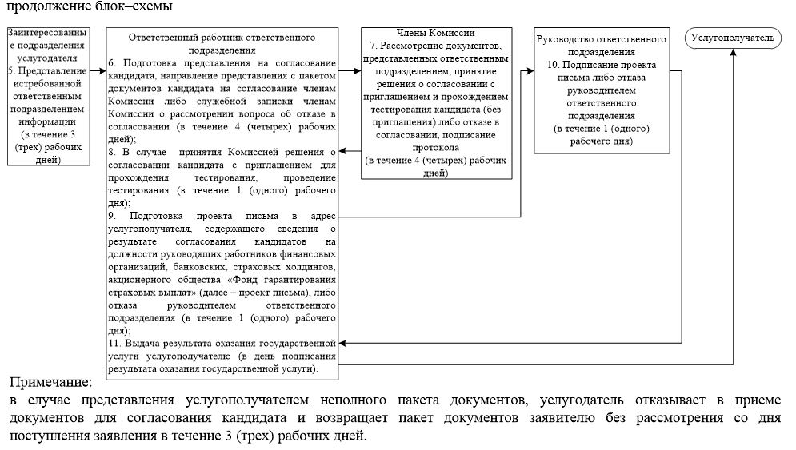

Приложение 2
к регламенту государственной услуги
"Выдача согласия на назначение
(избрание) руководящих работников
финансовых организаций,
банковских, страховых
холдингов, акционерного
общества "Фонд гарантирования
страховых выплат"
Диаграмма функционального взаимодействия информационных систем, задействованных в оказании государственной услуги
Сноска. Диаграмма в редакции постановления Правления Национального Банка РК от 16.04.2019 № 65 (вводится в действие по истечении десяти календарных дней после дня его первого официального опубликования).

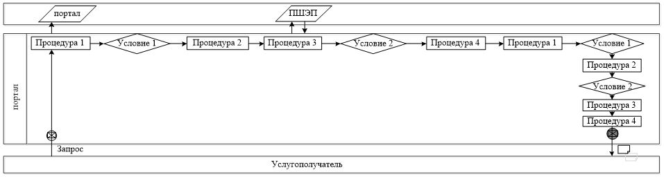

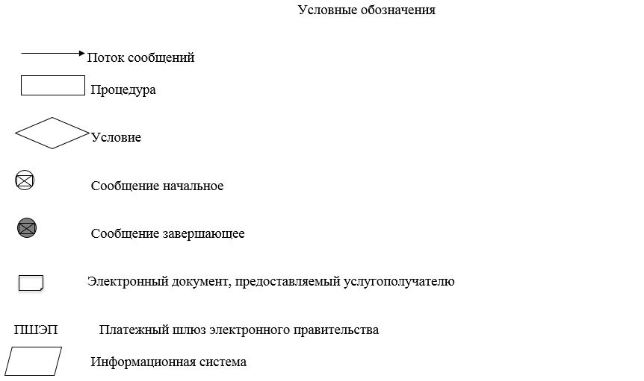

Приложение 3
к регламенту государственной услуги
"Выдача согласия на назначение
(избрание) руководящих работников
финансовых организаций, банковских,
страховых холдингов, акционерного
общества "Фонд гарантирования
страховых выплат"
Справочник бизнес-процессов оказания государственной услуги
Сноска. Справочник в редакции постановления Правления Национального Банка РК от 16.04.2019 № 65 (вводится в действие по истечении десяти календарных дней после дня его первого официального опубликования).

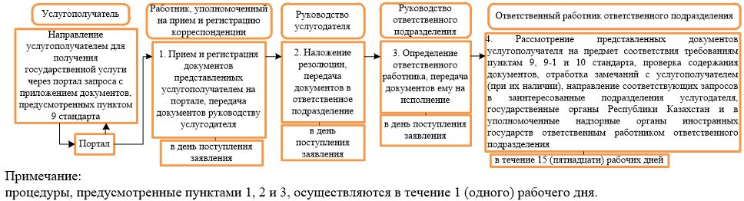

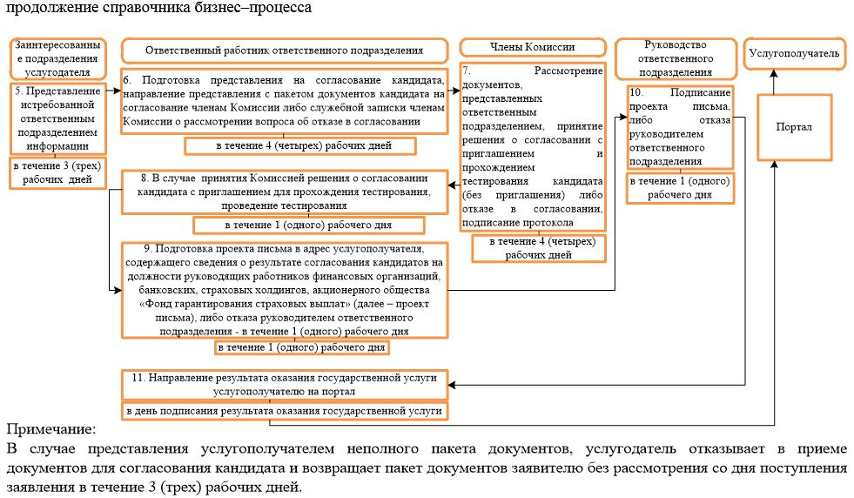

Приложение 5
к постановлению Правления
Национального Банка
Республики Казахстан
от 31 июля 2017 года № 149
Регламент государственной услуги
"Выдача согласия на приобретение статуса крупного участника банка или банковского холдинга"
Сноска. Регламент утратил силу постановлением Правления Агентства РК по регулированию и развитию финансового рынка от 30.03.2020 № 35 (вводится в действие по истечении двадцати одного календарного дня после дня его первого официального опубликования).
Приложение 6
к постановлению Правления
Национального Банка
Республики Казахстан
от 31 июля 2017 года № 149
Регламент государственной услуги
"Выдача согласия на приобретение статуса страхового холдинга или крупного участника страховой (перестраховочной) организации"
Сноска. Регламент утратил силу постановлением Правления Агентства РК по регулированию и развитию финансового рынка от 30.03.2020 № 35 (вводится в действие по истечении двадцати одного календарного дня после дня его первого официального опубликования).
Приложение 7
к постановлению Правления
Национального Банка
Республики Казахстан
от 31 июля 2017 года № 149
Регламент государственной услуги
"Выдача согласия на приобретение статуса крупного участника управляющего инвестиционным портфелем"
Сноска. Регламент утратил силу постановлением Правления Агентства РК по регулированию и развитию финансового рынка от 30.03.2020 № 35 (вводится в действие по истечении двадцати одного календарного дня после дня его первого официального опубликования).
Приложение 8
к постановлению Правления
Национального Банка
Республики Казахстан
от 31 июля 2017 года № 149
Регламент государственной услуги "Государственная регистрация выпуска объявленных акций"
Сноска. Приложение 8 утратило силу постановлением Правления Агентства РК по регулированию и развитию финансового рынка от 30.03.2020 № 42 (вводится в действие по истечении десяти календарных дней после дня его первого официального опубликования).
Приложение 9
к постановлению Правления
Национального Банка
Республики Казахстан
от 31 июля 2017 года № 149
Регламент государственной услуги "Государственная регистрация выпуска негосударственных облигаций"
Сноска. Регламент утратил силу постановлением Правления Агентства РК по регулированию и развитию финансового рынка от 30.03.2020 № 41 (вводится в действие по истечении десяти календарных дней после дня его первого официального опубликования).
Приложение 10
к постановлению Правления
Национального Банка
Республики Казахстан
от 31 июля 2017 года № 149
Регламент государственной услуги
"Государственная регистрация выпуска паев паевых инвестиционных фондов"
Глава 1. Общие положения
1. Наименование услугодателя: Национальный Банк Республики Казахстан.
Государственная услуга "Государственная регистрация выпуска паев паевых инвестиционных фондов" (далее – государственная услуга) оказывается Национальным Банком Республики Казахстан (далее – услугодатель), в том числе через веб-портал "электронного правительства": www.egov.kz (далее – портал).
2. Форма оказания государственной услуги: электронная (частично автоматизированная) и бумажная.
3. Результат оказания государственной услуги: свидетельство о государственной регистрации выпуска паев (далее – свидетельство) и по одному экземпляру правил паевого инвестиционного фонда и внутренних документов управляющей компании, регламентирующих условия и порядок ее деятельности, деятельности структурных подразделений и работников управляющей компании по созданию, обеспечению функционирования и прекращению существования паевого инвестиционного фонда, соответствующих требованиям, установленным законодательством Республики Казахстан о рынке ценных бумаг, если указанные документы не были ранее согласованы с услугодателем, с отметкой услугодателя об их согласовании (при государственной регистрации выпуска паев паевых инвестиционных фондов), которые направляются сопроводительным письмом в адрес услугополучателя, либо мотивированный ответ об отказе в оказании государственной услуги (далее – отказ) по основаниям, предусмотренным пунктом 10 стандарта государственной услуги "Государственная регистрация выпуска паев паевых инвестиционных фондов", утвержденного постановлением Правления Национального Банка Республики Казахстан от 30 апреля 2015 года № 71, зарегистрированным в Реестре государственной регистрации нормативных правовых актов под № 11534 (далее – стандарт).
Форма предоставления результата оказания государственной услуги: электронная. В случае обращения услугополучателя за получением государственной услуги на бумажном носителе результат оформляется в электронной форме, распечатывается и заверяется подписью руководителя услугодателя либо лица, наделенного правом подписи на основании соответствующей доверенности.
На портале результат оказания государственной услуги направляется услугополучателю в "личный кабинет" в форме электронного документа, удостоверенного электронной цифровой подписью (далее – ЭЦП) уполномоченного лица услугодателя.
Глава 2. Описание порядка действий структурных подразделений (работников) услугодателя в процессе оказания государственной услуги
4. Основание для начала процедуры (действия) по оказанию государственной услуги: представление услугополучателем для получения государственной услуги документов, предусмотренных пунктом 9 стандарта.
5. Содержание каждой процедуры (действия), входящей в состав процесса оказания государственной услуги, длительность его выполнения, а также результат процедуры (действия) по оказанию государственной услуги, который служит основанием для начала выполнения следующей процедуры (действия):
1) прием и регистрация представленных услугополучателем документов, передача документов руководству услугодателя работником, уполномоченным на прием и регистрацию корреспонденции – в день поступления заявления;
2) ознакомление с содержанием документов и наложение на них резолюций, передача документов в подразделение ответственное за оказание государственной услуги (далее – ответственное подразделение) руководством услугодателя – в день после дня представления документов на государственную регистрацию;
3) рассмотрение документов, определение ответственного работника, передача документов ему на исполнение руководством ответственного подразделения – в день после дня представления документов на государственную регистрацию;
процедуры, предусмотренные подпунктами 2) и 3) настоящего пункта, осуществляются в течение 1 (одного) рабочего дня;
4) рассмотрение документов на соответствие требованиям пункта 9 стандарта, подготовка проекта свидетельства либо отказа ответственным работником ответственного подразделения – в течение 7 (семи) рабочих дней;
5) согласование проекта свидетельства либо отказа руководством ответственного подразделения – в течение 3 (трех) рабочих дней;
6) подписание свидетельства либо отказа руководством услугодателя – в течение 2 (двух) рабочих дней;
7) направление результата оказания государственной услуги по почте или выдача непосредственно услугополучателю либо его уполномоченному представителю при предъявлении доверенности, оформленной в порядке, установленном гражданским законодательством Республики Казахстан, ответственным работником ответственного подразделения – в течение 2 (двух) рабочих дней.
Сноска. Пункт 5 в редакции постановления Правления Национального Банка РК от 16.04.2019 № 65 (вводится в действие по истечении десяти календарных дней после дня его первого официального опубликования).
Глава 3. Описание порядка взаимодействия структурных подразделений (работников) услугодателя в процессе оказания государственной услуги
6. Перечень структурных подразделений (работников) услугодателя, которые участвуют в процессе оказания государственной услуги:
1) работник, уполномоченный на прием и регистрацию корреспонденции;
2) руководство услугодателя;
3) руководство ответственного подразделения;
4) ответственный работник ответственного подразделения.
7. Описание последовательности процедур (действий) с указанием длительности каждой процедуры (действия) изложено согласно приложению 1 к настоящему регламенту государственной услуги.
Глава 4. Описание порядка использования информационных систем в процессе оказания государственной услуги
8. Описание порядка обращения и последовательности процедур (действий) услугодателя и услугополучателя при оказании государственной услуги через портал:
1) услугополучатель осуществляет регистрацию на портале с помощью своего регистрационного свидетельства ЭЦП, которое хранится в интернет-браузере компьютера услугополучателя;
2) процедура 1 – ввод пароля (процесс авторизации) на портале для получения государственной услуги;
3) условие 1 – проверка на портале подлинности данных о зарегистрированном услугополучателе через логин (индивидуальный идентификационный номер либо бизнес идентификационный номер) и пароль;
4) процедура 2 – выбор услугополучателем государственной услуги, указанной в настоящем регламенте государственной услуги, вывод на экран формы запроса для оказания государственной услуги и заполнение услугополучателем формы (ввод данных) с учетом ее структуры и форматных требований, прикрепление к форме запроса необходимых документов в электронной форме;
5) процедура 3 – выбор услугополучателем ЭЦП для удостоверения (подписания) запроса;
6) процедура 1 – ввод работником услугодателя логина и пароля (авторизация) на портале;
7) условие 1 – проверка на портале подлинности данных о зарегистрированном работнике услугодателя через логин и пароль;
8) процедура 2 – регистрация электронного документа (запроса услугополучателя) и его обработка на портале;
9) условие 2 – проверка документов, представленных услугополучателем, на предмет соответствия требованиям стандарта;
10) процедура 3 – формирование результата оказания государственной услуги;
11) процедура 4 – получение услугополучателем результата оказания государственной услуги.
9. Диаграмма функционального взаимодействия информационных систем, задействованных в оказании государственной услуги, изложена согласно приложению 2 к настоящему регламенту государственной услуги.
10. Справочник бизнес-процессов оказания государственной услуги изложен согласно приложению 3 к настоящему регламенту государственной услуги.
Приложение 1
к регламенту государственной услуги
"Государственная регистрация
выпуска паев паевых
инвестиционных фондов"
Описание последовательности процедур (действий) с указанием длительности каждой процедуры (действия)
Сноска. Описание в редакции постановления Правления Национального Банка РК от 16.04.2019 № 65 (вводится в действие по истечении десяти календарных дней после дня его первого официального опубликования).

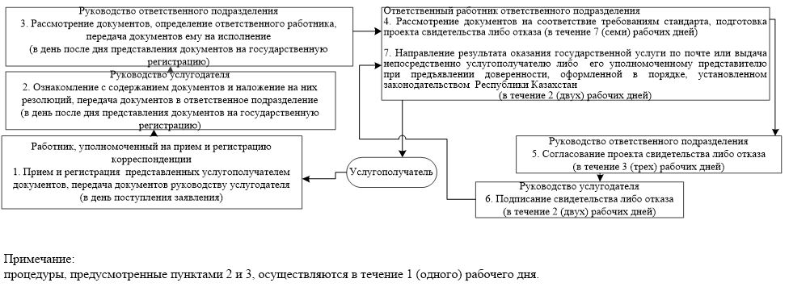

Приложение 2
к регламенту государственной
услуги "Государственная
регистрация выпуска паев
паевых инвестиционных
фондов"
Диаграмма функционального взаимодействия информационных систем, задействованных в оказании государственной услуги

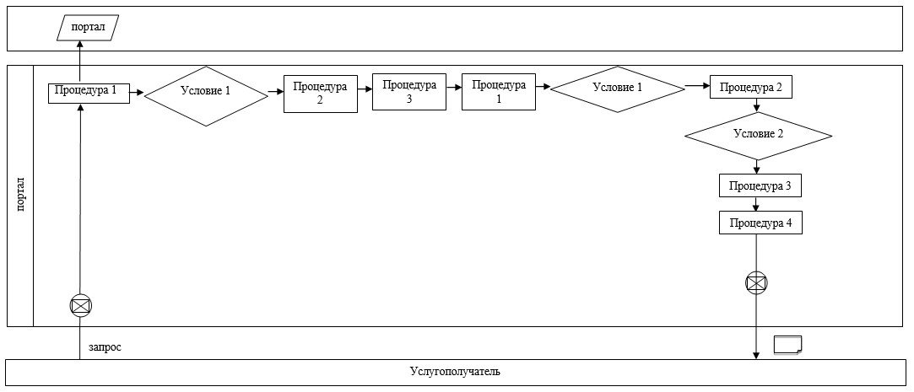

Условные обозначения

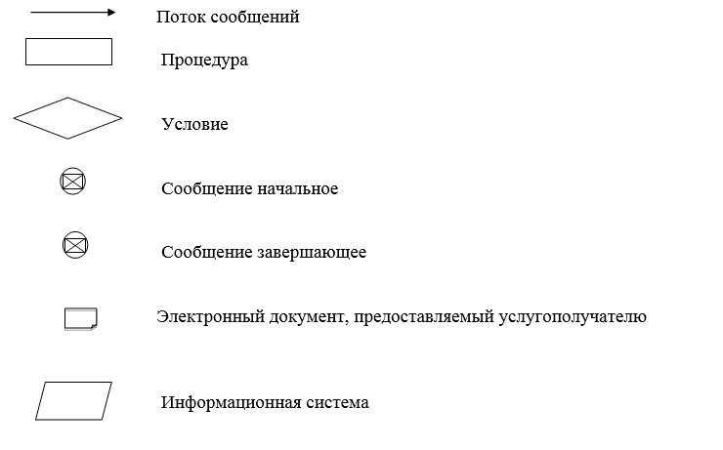

Приложение 3
к регламенту государственной услуги
"Государственная регистрация
выпуска паев паевых
инвестиционных фондов"
Справочник бизнес-процессов оказания государственной услуги
Сноска. Справочник в редакции постановления Правления Национального Банка РК от 16.04.2019 № 65 (вводится в действие по истечении десяти календарных дней после дня его первого официального опубликования).

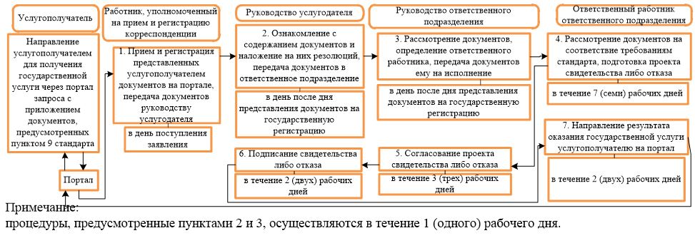

Приложение 11
к постановлению Правления
Национального Банка
Республики Казахстан
от 31 июля 2017 года № 149
Регламент государственной услуги
"Утверждение отчета об итогах размещения акций"
Сноска. Приложение 11 утратило силу постановлением Правления Агентства РК по регулированию и развитию финансового рынка от 30.03.2020 № 42 (вводится в действие по истечении десяти календарных дней после дня его первого официального опубликования).
Приложение 12
к постановлению Правления
Национального Банка
Республики Казахстан
от 31 июля 2017 года № 149
Регламент государственной услуги
"Утверждение отчета об итогах размещения облигаций"
Сноска. Регламент исключен постановлением Правления Национального Банка РК от 14.10.2019 № 169 (вводится в действие по истечении десяти календарных дней после дня его первого официального опубликования).
Приложение 13
к постановлению Правления
Национального Банка
Республики Казахстан
от 31 июля 2017 года № 149
Регламент государственной услуги
"Прием квалификационного экзамена актуариев"
Сноска. Регламент исключен постановлением Правления Национального Банка РК от 14.10.2019 № 169 (вводится в действие по истечении десяти календарных дней после дня его первого официального опубликования).
Приложение 14
к постановлению Правления
Национального Банка
Республики Казахстан
от 31 июля 2017 года № 149
Регламент государственной услуги
"Выдача акта ввода системы управления базы данных кредитных историй в промышленную эксплуатацию кредитного бюро"
Глава 1. Общие положения
1. Наименование услугодателя: Национальный Банк Республики Казахстан.
Государственная услуга "Выдача акта ввода системы управления базы данных кредитных историй в промышленную эксплуатацию кредитного бюро" (далее – государственная услуга) оказывается Национальным Банком Республики Казахстан (далее – услугодатель), в том числе через веб-портал "электронного правительства": www.egov.kz (далее – портал).
2. Форма оказания государственной услуги: электронная (частично автоматизированная) и бумажная.
3. Результат оказания государственной услуги: направление письма услугополучателю о выдаче акта ввода системы управления базы данных кредитных историй в промышленную эксплуатацию кредитного бюро (далее – акт ввода) с приложением акта ввода либо мотивированный ответ об отказе в оказании государственной услуги по основанию, предусмотренному пунктом 11 стандарта государственной услуги "Выдача акта ввода системы управления базы данных кредитных историй в промышленную эксплуатацию кредитного бюро", утвержденного постановлением Правления Национального Банка Республики Казахстан от 30 апреля 2015 года № 71, зарегистрированным в Реестре государственной регистрации нормативных правовых актов под № 11534.
Форма предоставления результата оказания государственной услуги: электронная. В случае обращения услугополучателя за получением государственной услуги на бумажном носителе результат оформляется в электронной форме, распечатывается и заверяется подписью руководителя услугодателя.
На портале результат оказания государственной услуги направляется услугополучателю в "личный кабинет" в форме электронного документа, удостоверенного электронной цифровой подписью (далее – ЭЦП) уполномоченного лица услугодателя.
Глава 2. Описание порядка действий структурных подразделений (работников) услугодателя в процессе оказания государственной услуги
4. Основание для начала процедуры (действия) по оказанию государственной услуги: представление услугополучателем для получения государственной услуги заявления, составленного в произвольной форме с согласием на использование сведений, составляющих охраняемую законом тайну, содержащихся в информационных системах.
5. Содержание процедуры (действия), входящей в состав процесса оказания государственной услуги:
1) прием и регистрация представленного услугополучателем заявления, передача заявления руководству услугодателя работником, уполномоченным на прием и регистрацию корреспонденции – в течение 1 (одного) календарного дня;
2) наложение резолюции на представленное услугополучателем заявление, передача заявления на исполнение в подразделение ответственное за оказание государственной услуги (далее – ответственное подразделение), руководством услугодателя – в течение 1 (одного) календарного дня;
3) определение ответственного работника, передача заявления ему на исполнение руководством ответственного подразделения – в течение 1 (одного) календарного дня;
4) проверка полноты представленных документов:
в случае установления факта неполноты документов подготовка мотивированного отказа в оказании государственной услуги (далее – отказ в рассмотрении заявления), подписание отказа в рассмотрении заявления у руководства услугодателя, выдача отказа в рассмотрении заявления услугополучателю ответственным работником ответственного подразделения – в течение 12 (двенадцати) календарных дней со дня получения документов;
в случае установления факта полноты документов рассмотрение заявления, подготовка и направление писем о выделении работников для создания комиссии по проверке выполнения услугополучателем мероприятий по вводу системы управления базы данных кредитных историй в эксплуатацию (далее – Комиссия) в подразделение информационных технологий и подразделение безопасности ответственным работником ответственного подраздления – в течение 5 (пяти) календарных дней;
5) создание Комиссии с участием работников ответственного подразделения, подразделения информационных технологий и подразделения безопасности ответственным работником ответственного подразделения – в течение 5 (пяти) календарных дней;
6) осуществление проверки выполнения услугополучателем мероприятий по вводу системы управления базы данных кредитных историй в эксплуатацию по его месту нахождения, подготовка акта ввода системы управления базы данных кредитных историй в эксплуатацию кредитного бюро, с указанием готовности (неготовности) кредитного бюро к вводу системы управления базы данных кредитных историй в эксплуатацию Комиссией – в течение 5 (пяти) календарных дней;
7) направление результата оказания государственной услуги по почте или выдача непосредственно услугополучателю или его уполномоченному представителю при предъявлении доверенности, оформленной в порядке, установленном гражданским законодательством Республики Казахстан, ответственным работником ответственного подразделения – в день подписания результата оказания государственной услуги в пределах срока оказания государственной услуги.
Глава 3. Описание порядка взаимодействия структурных подразделений (работников) услугодателя в процессе оказания государственной услуги
6. Перечень структурных подразделений (работников) услугодателя, которые участвуют в процессе оказания государственной услуги:
1) работник, уполномоченный на прием и регистрацию корреспонденции;
2) руководство услугодателя;
3) руководство ответственного подразделения;
4) ответственный работник ответственного подразделения;
5) подразделение информационных технологий;
6) подразделение безопасности.
7. Описание последовательности процедур (действий) с указанием длительности каждой процедуры (действия) изложено согласно приложению 1 к настоящему регламенту государственной услуги.
Глава 4. Описание порядка использования информационных систем в процессе оказания государственной услуги
8. Описание порядка обращения и последовательности процедур (действий) услугодателя и услугополучателя при оказании государственной услуги через портал:
1) услугополучатель осуществляет регистрацию на портале с помощью своего регистрационного свидетельства ЭЦП, которое хранится в интернет-браузере компьютера услугополучателя;
2) процедура 1 – ввод пароля (процесс авторизации) на портале для получения государственной услуги;
3) условие 1 – проверка на портале подлинности данных о зарегистрированном услугополучателе через логин (индивидуальный идентификационный номер либо бизнес идентификационный номер) и пароль;
4) процедура 2 – выбор услугополучателем государственной услуги, указанной в настоящем регламенте государственной услуги, вывод на экран формы запроса для оказания государственной услуги;
5) процедура 3 – выбор услугополучателем ЭЦП для удостоверения (подписания) запроса;
6) процедура 1 – ввод работником услугодателя логина и пароля (авторизация) на портале;
7) условие 1 – проверка на портале подлинности данных о зарегистрированном работнике услугодателя через логин и пароль;
8) процедура 2 – регистрация электронного документа (запроса услугополучателя) и его обработка на портале;
9) условие 2 – проверка документов, представленных услугополучателем, на предмет соответствия требованиям законодательства Республики Казахстан;
10) процедура 3 – формирование результата оказания государственной услуги;
11) процедура 4 – получение услугополучателем результата оказания государственной услуги.
9. Диаграмма функционального взаимодействия информационных систем, задействованных в оказании государственной услуги, изложена согласно приложению 2 к настоящему регламенту государственной услуги.
10. Справочник бизнес-процессов оказания государственной услуги изложен согласно приложению 3 к настоящему регламенту государственной услуги.
Приложение 1
к регламенту государственной
услуги "Выдача акта ввода
системы управления базы
данных кредитных историй
в промышленную эксплуатацию
кредитного бюро"
Описание последовательности процедур (действий) с указанием длительности каждой процедуры (действия)

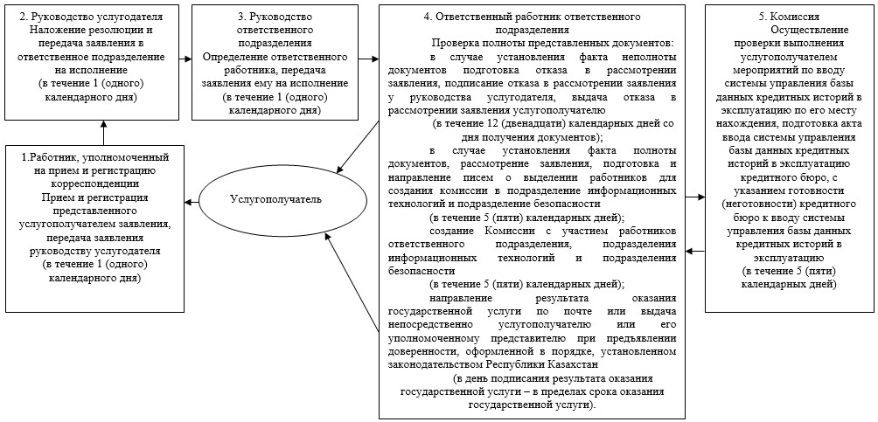

Приложение 2
к регламенту государственной
услуги "Выдача акта ввода
системы управления базы
данных кредитных историй
в промышленную эксплуатацию
кредитного бюро"
Диаграмма функционального взаимодействия информационных систем, задействованных в оказании государственной услуги

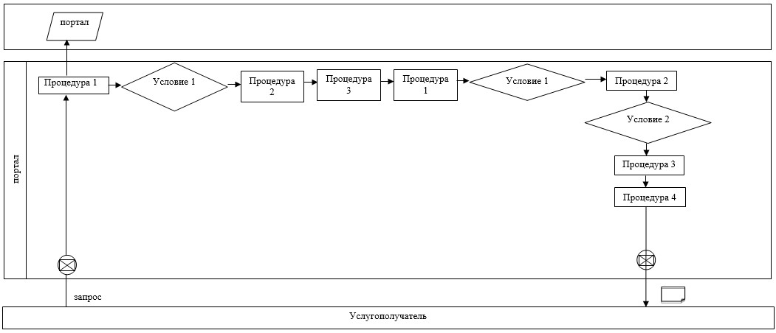

Условные обозначения

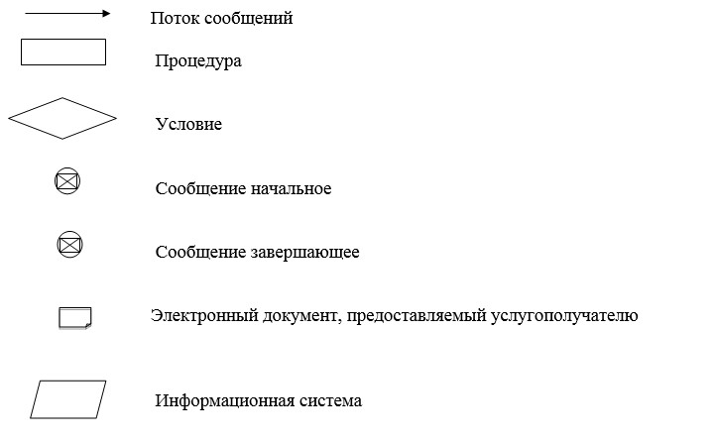

Приложение 3
к регламенту государственной
услуги "Выдача акта ввода
системы управления базы
данных кредитных историй
в промышленную эксплуатацию
кредитного бюро"
Справочник бизнес-процессов оказания государственной услуги

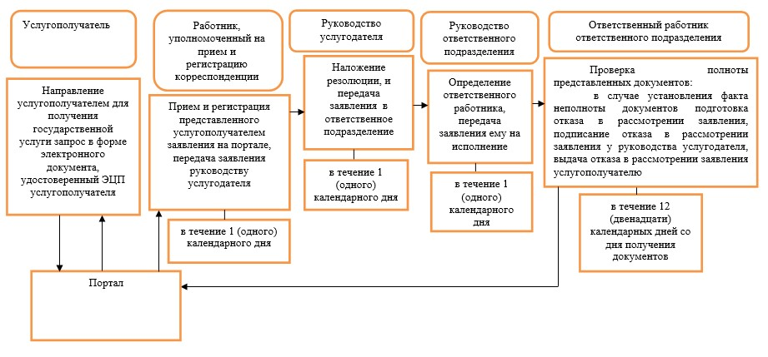

продолжение справочника бизнес-процессов

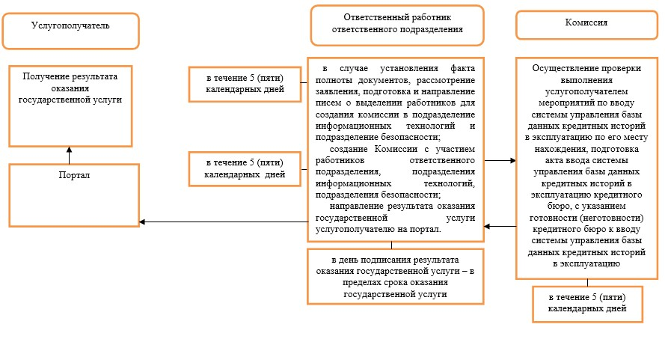

Приложение 15
к постановлению Правления
Национального Банка
Республики Казахстан
от 31 июля 2017 года № 149
Регламент государственной услуги
"Утверждение отчета об итогах размещения паев паевого инвестиционного фонда"
Сноска. Регламент исключен постановлением Правления Национального Банка РК от 14.10.2019 № 169 (вводится в действие по истечении десяти календарных дней после дня его первого официального опубликования).
Приложение 16
к постановлению Правления
Национального Банка
Республики Казахстан
от 31 июля 2017 года № 149
Регламент государственной услуги "Выдача лицензии организациям, осуществляющим отдельные виды банковских операций, на инкассацию банкнот, монет и ценностей"
Сноска. Приложение 16 в редакции постановления Правления Национального Банка РК от 16.04.2019 № 65 (вводится в действие по истечении двадцати одного календарного дня после дня его первого официального опубликования).
Глава 1. Общие положения
1. Наименование услугодателя: Национальный Банк Республики Казахстан.
Государственная услуга "Выдача лицензии организациям, осуществляющим отдельные виды банковских операций, на инкассацию банкнот, монет и ценностей" (далее – государственная услуга) оказывается Национальным Банком Республики Казахстан (далее – услугодатель) через веб–портал "электронного правительства" www.egov.kz (далее – портал).
2. Форма оказания государственной услуги: электронная (полностью автоматизированная).
3. Результат оказания государственной услуги – выдача лицензии, переоформление, выдача дубликата лицензии либо мотивированный отказ в оказании государственной услуги (далее – отказ) в случаях, предусмотренных пунктом 11 стандарта государственной услуги "Выдача лицензии организациям, осуществляющим отдельные виды банковских операций, на инкассацию банкнот, монет и ценностей", утвержденного постановлением Правления Национального Банка Республики Казахстан от 30 апреля 2015 года № 71, зарегистрированным в Реестре государственной регистрации нормативных правовых актов под № 11534 (далее – стандарт).
Форма предоставления результата оказания государственной услуги: электронная.
На портале результат оказания государственной услуги направляется услугополучателю в "личный кабинет" в форме электронного документа, удостоверенного электронной цифровой подписью (далее – ЭЦП) уполномоченного лица услугодателя.
Глава 2. Описание порядка действий структурных подразделений (работников) услугодателя в процессе оказания государственной услуги
4. Основание для начала процедуры (действия) по оказанию государственной услуги: представление услугополучателем для получения государственной услуги документов, предусмотренных стандартом.
5. Содержание каждой процедуры (действия), входящей в состав процесса оказания государственной услуги, длительность его выполнения, а также результат процедуры (действия) по оказанию государственной услуги, который служит основанием для начала выполнения следующей процедуры (действия):
1) прием и регистрация документов, представленных услугополучателем, передача документов на рассмотрение руководству услугодателя работником, уполномоченным на прием и регистрацию корреспонденции – в день поступления заявления;
2) рассмотрение документов и наложение резолюции руководством услугодателя, направление документов в подразделение ответственное за оказание государственной услуги (далее – ответственное подразделение) – в день поступления заявления;
3) рассмотрение документов, определение ответственного работника, передача документов ему на исполнение руководителем ответственного подразделения – в день поступления заявления;
процедуры, предусмотренные подпунктами 1), 2) и 3) настоящего пункта, осуществляются в течение 1 (одного) рабочего дня;
4) проверка полноты представленных документов:
в случае установления факта неполноты представленных документов подготовка письменного мотивированного отказа в дальнейшем рассмотрении заявления (далее – отказ в рассмотрении заявления), подписание отказа в рассмотрении заявления у руководства услугодателя, направление отказа в рассмотрении заявления услугополучателю на портал ответственным работником ответственного подразделения – в течение 1 (одного) рабочего дня со дня получения документов;
в случае установления факта полноты представленных документов их рассмотрение на предмет соответствия требованиям стандарта:
при поступлении заявления на выдачу дубликата лицензии подготовка проекта дубликата лицензии либо отказа, подписание дубликата лицензии либо отказа у руководства услугодателя, направление дубликата лицензии либо отказа услугополучателю на портал ответственным работником ответственного подразделения – в течение 1 (одного) рабочего дня со дня получения документов;
при поступлении заявления на переформление лицензии направление документов в юридическое подразделение для получения заключения о возможности переоформления лицензии (далее – заключение), получение заключения юридического подразделения, подготовка проекта приказа о переоформлении лицензии, проекта переоформленной лицензии либо отказа, согласование с юридическим подразделением проекта приказа о переоформлении лицензии, проекта переоформленной лицензии либо отказа, подписание приказа о переоформлении лицензии, переоформленной лицензии либо отказа у руководства услугодателя, направление результата оказания государственной услуги услугополучателю на портал ответственным работником ответственного подразделения – в течение 2 (двух) рабочих дней со дня получения документов;
при поступлении заявления на выдачу лицензии или переоформление лицензии в случае реорганизации услугополучателя в форме выделения или разделения, направление документов в юридическое подразделение для получения заключения ответственным работником ответственного подразделения: при выдаче лицензии – в течение 5 (пяти) рабочих дней, при переоформлении лицензии в случае реорганизации услугополучателя в форме выделения или разделения – в течение 10 (десяти) рабочих дней;
5) рассмотрение юридическим подразделением представленных документов, подготовка и направление в ответственное подразделение заключения: при выдаче лицензии – в течение 3 (трех) рабочих дней, при переоформлении лицензии в случае реорганизации услугополучателя в форме выделения или разделения – в течение 5 (пяти) рабочих дней;
6) подготовка проекта приказа о выдаче лицензии или переоформлении лицензии (далее – проект приказа), проекта лицензии либо отказа, направление на согласование в юридическое подразделение подготовленных документов ответственным работником ответственного подразделения: при выдаче лицензии – в течение 3 (трех) рабочих дней, при переоформлении лицензии в случае реорганизации услугополучателя в форме выделения или разделения – в течение 5 (пяти) рабочих дней;
7) согласование юридическим подразделением проекта приказа, проекта лицензии либо отказа: при выдаче лицензии или переоформление лицензии в случае реорганизации услугополучателя в форме выделения или разделения – в течение 3 (трех) рабочих дней;
8) представление документов на подпись руководству услугодателя ответственным работником ответственного подразделения: при выдаче лицензии или переоформлении лицензии в случае реорганизации услугополучателя в форме выделения или разделения – в течение 1 (одного) рабочего дня;
9) подписание приказа, лицензии либо отказа руководством услугодателя: при выдаче лицензии – в течение 2 (двух) рабочих дней, при переоформлении лицензии в случае реорганизации услугополучателя в форме выделения или разделения - в течение 3 (трех) рабочих дней;
10) направление результата оказания государственной услуги услугополучателю на портал ответственным работником ответственного подразделения: при выдаче лицензии или переоформлении лицензии в случае реорганизации услугополучателя в форме выделения или разделения – в течение 1 (одного) рабочего дня.
Глава 3. Описание порядка взаимодействия структурных подразделений (работников) услугодателя в процессе оказания государственной услуги
6. Перечень структурных подразделений (работников) услугодателя, которые участвуют в процессе оказания государственной услуги:
1) работник, уполномоченный на прием и регистрацию корреспонденции;
2) руководство услугодателя;
3) руководитель ответственного подразделения;
4) ответственный работник ответственного подразделения;
5) юридическое подразделение.
7. Описание последовательности процедур (действий) с указанием длительности каждой процедуры (действия) изложено согласно приложению 1 к настоящему регламенту государственной услуги.
Глава 4. Описание порядка использования информационных систем в процессе оказания государственной услуги
8. Описание порядка обращения и последовательности процедур (действий) услугодателя и услугополучателя при оказании государственной услуги через портал:
1) услугополучатель осуществляет регистрацию на портале с помощью своего регистрационного свидетельства ЭЦП, которое хранится в интернет-браузере компьютера услугополучателя;
2) процедура 1 – ввод пароля (процесс авторизации) на портале для получения государственной услуги;
3) условие 1 – проверка на портале подлинности данных о зарегистрированном услугополучателе через логин (индивидуальный идентификационный номер либо бизнес идентификационный номер) и пароль;
4) процедура 2 – выбор услугополучателем государственной услуги, указанной в настоящем регламенте государственной услуги, вывод на экран формы запроса для оказания государственной услуги и заполнение услугополучателем формы (ввод данных) с учетом ее структуры и форматных требований, прикрепление к форме запроса необходимых документов в электронной форме;
5) процедура 3 – оплата государственной услуги посредством платежного шлюза "электронного правительства", информация об оплате государственной услуги поступает на портал;
6) условие 2 – проверка в портале факта оплаты за оказание государственной услуги;
7) процедура 4 – удостоверение (подписание) услугополучателем запроса посредством ЭЦП;
8) процедура 1 – ввод работником услугодателя логина и пароля (авторизация) на портале;
9) условие 1 – проверка на портале подлинности данных о зарегистрированном работнике услугодателя через логин и пароль;
10) процедура 2 – регистрация электронного документа (запроса услугополучателя) и его обработка на портале;
11) условие 2 – проверка документов, представленных услугополучателем, на предмет соответствия требованиям стандарта;
12) процедура 3 – формирование результата оказания государственной услуги;
13) процедура 4 – получение услугополучателем результата оказания государственной услуги.
9. Диаграмма функционального взаимодействия информационных систем, задействованных в оказании государственной услуги, изложена согласно приложению 2 к настоящему регламенту государственной услуги.
10. Справочник бизнес-процессов оказания государственной услуги изложен согласно приложению 3 к настоящему регламенту государственной услуги.
Приложение 1
к регламенту государственной услуги
"Выдача лицензии организациям,
осуществляющим отдельные виды
банковских операций, на инкассацию
банкнот, монет и ценностей"
Описание последовательности процедур (действий) с указанием длительности каждой процедуры (действия)

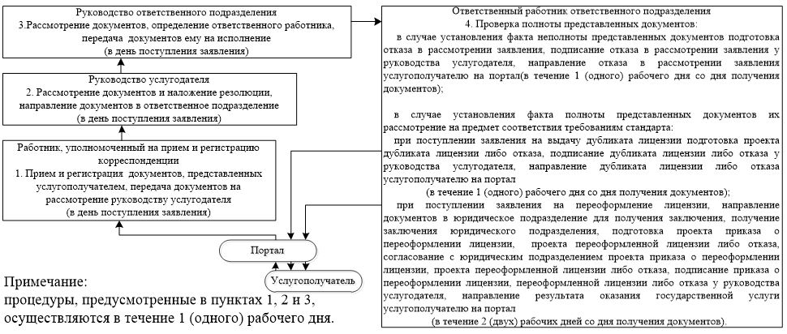

продолжение блок–схемы

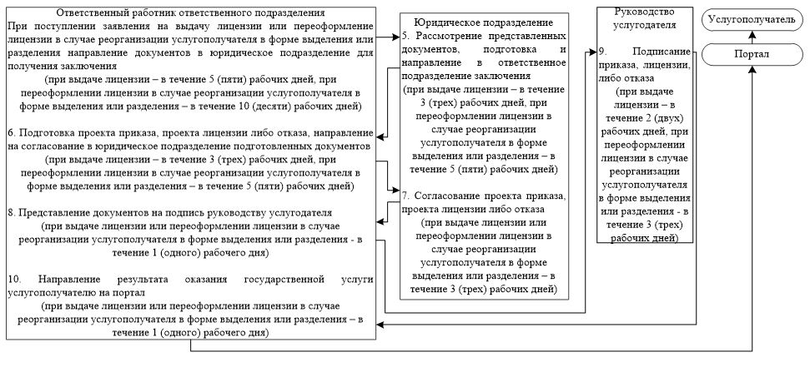

Приложение 2
к регламенту государственной услуги
"Выдача лицензии организациям,
осуществляющим отдельные виды
банковских операций, на инкассацию
банкнот, монет и ценностей"
Диаграмма функционального взаимодействия информационных систем, задействованных в оказании государственной услуги

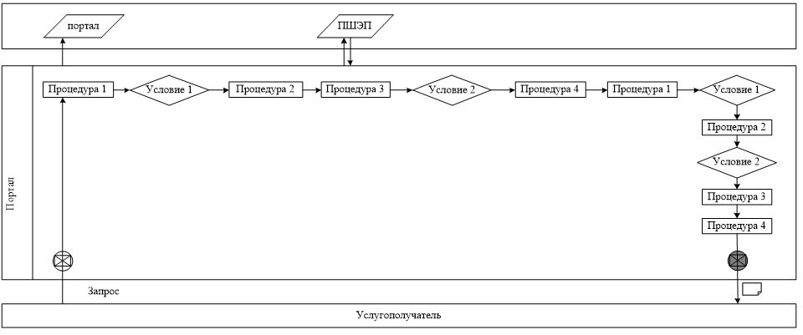

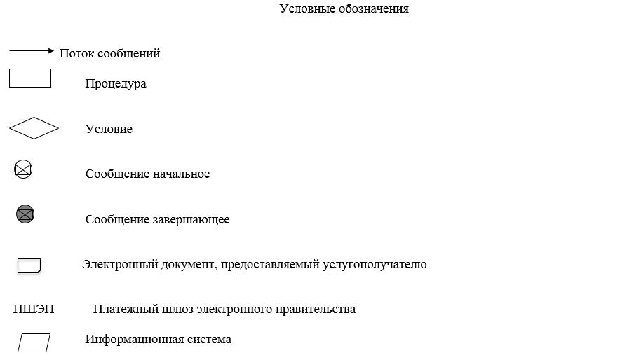

Приложение 3
к регламенту государственной услуги
"Выдача лицензии организациям,
осуществляющим отдельные виды
банковских операций, на инкассацию
банкнот, монет и ценностей"
Справочник бизнес-процессов оказания государственной услуги

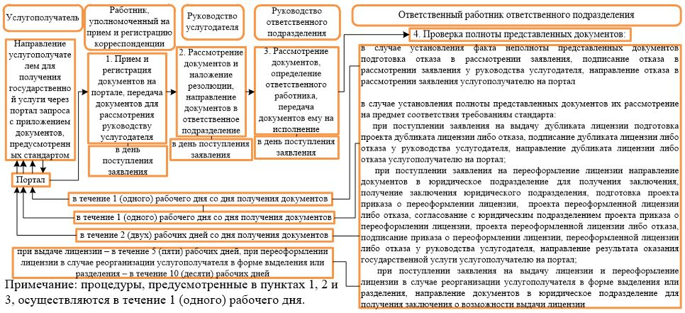

продолжение справочника бизнес–процессов

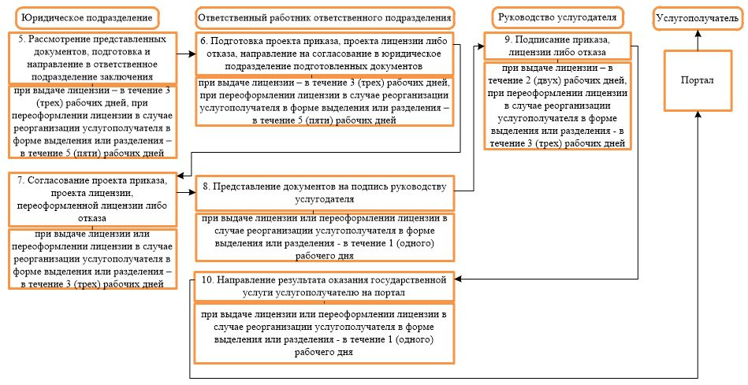

Приложение 17
к постановлению Правления
Национального Банка
Республики Казахстан
от 31 июля 2017 года № 149
Регламент осударственной услуги
"Выдача разрешения на открытие банка"
Сноска. Регламент утратил силу постановлением Правления Агентства РК по регулированию и развитию финансового рынка от 30.03.2020 № 36 (вводится в действие по истечении двадцати одного календарного дня после дня его первого официального опубликования).
Приложение 18
к постановлению Правления
Национального Банка
Республики Казахстан
от 31 июля 2017 года № 149
Регламент государственной услуги
"Выдача лицензии организациям, осуществляющим отдельные виды банковских операций, на банковские операции"
Глава 1. Общие положения
1. Наименование услугодателя: Национальный Банк Республики Казахстан.
Государственная услуга "Выдача лицензии организациям, осуществляющим отдельные виды банковских операций, на банковские операции" (далее – государственная услуга) оказывается Национальным Банком Республики Казахстан (далее – услугодателя), в том числе через веб-портал "электронного правительства": www.egov.kz (далее – портал).
2. Форма оказания государственной услуги: электронная (частично автоматизированная) и бумажная.
3. Результат оказания государственной услуги: выдача лицензии, переоформление, выдача дубликатов лицензии либо мотивированный ответ об отказе в оказании государственной услуги (далее – отказ) по основаниям, предусмотренным пунктами 16 и 17 стандарта государственной услуги "Выдача лицензии организациям, осуществляющим отдельные виды банковских операций, на банковские операции", утвержденного постановлением Правления Национального Банка Республики Казахстан от 30 апреля 2015 года № 71, зарегистрированным в Реестре государственной регистрации нормативных правовых актов под № 11534 (далее – стандарт).
Форма предоставления результата оказания государственной услуги: электронная. В случае обращения услугополучателя за получением государственной услуги на бумажном носителе результат оформляется в электронной форме, распечатывается, заверяется печатью услугодателя и подписью руководителя услугодателя.
На портале результат оказания государственной услуги направляется услугополучателю в "личный кабинет" в форме электронного документа, удостоверенного электронной цифровой подписью уполномоченного (далее – ЭЦП) лица услугодателя.
Глава 2. Описание порядка действий структурных подразделений (работников) услугодателя в процессе оказания государственной услуги
4. Основание для начала процедуры (действия) по оказанию государственной услуги: представление услугополучателем для получения государственной услуги документов, предусмотренных стандартом.
5. Содержание каждой процедуры (действия), входящей в состав процесса оказания государственной услуги, длительность его выполнения, а также результат процедуры (действия) по оказанию государственной услуги, который служит основанием для начала выполнения следующей процедуры (действия):
1) прием и регистрация документов, представленных услугополучателем, передача документов в приемные руководства услугодателя работником, уполномоченным на прием и регистрацию корреспонденции – в день поступления заявления;
2) рассмотрение документов и наложение резолюции руководством услугодателя, направление документов в подразделение ответственное за оказание государственной услуги (далее – ответственное подразделение) – в день поступления заявления;
3) рассмотрение документов, определение ответственного работника, передача документов ему на исполнение руководством ответственного подразделения – в день поступления заявления;
процедуры, предусмотренные подпунктами 1), 2) и 3) настоящего пункта, осуществляются в течение 1 (одного) рабочего дня;
4) проверка полноты представленных документов:
в случае установления факта неполноты представленных документов подготовка письменного мотивированного отказа в дальнейшем рассмотрении заявления (далее – отказ в рассмотрении заявления), подписание отказа в рассмотрении заявления у руководства услугодателя, выдача отказа в рассмотрении заявления услугополучателю ответственным работником ответственного подразделения – в течение 1 (одного) рабочего дня со дня получения документов;
в случае соответствия представленных документов требованиям стандарта рассмотрение полученных документов:
при поступлении заявления на выдачу дубликата лицензии подготовка проекта дубликата лицензии либо отказа, подписание дубликата лицензии либо отказа у руководства услугодателя, выдача дубликата лицензии либо отказа услугополучателю ответственным работником ответственного подразделения – в течение 1 (одного) рабочего дня со дня получения документов;
при поступлении заявления на переоформление лицензии рассмотрение документов на соответствие требованиям стандарта, подготовка проекта приказа о переоформлении лицензии либо отказа, направление на согласование проекта приказа о переоформлении лицензии либо отказа с приложением документов представленных услугополучателем, в юридическое подразделение ответственным работником ответственного подразделения – в день поступления заявления;
5) согласование проекта приказа о переоформлении лицензии либо отказа юридическим подразделением – в течение 1 (одного) рабочего дня;
6) после получения от юридического подразделения согласованных документов подготовка проекта переоформленной лицензии, представление документов на подпись руководству услугодателя ответственным работником ответственного подразделения – в день получения согласованных документов от юридического подразделения;
7) подписание приказа о переоформлении лицензии, переоформленной лицензии либо отказа руководством услугодателя – в течение 1 (одного) рабочего дня;
8) выдача результата оказания государственной услуги услугополучателю ответственным работником ответственного подразделения – в день подписания переоформленной лицензии – в пределах срока оказания государственной услуги;
при поступлении заявления на выдачу лицензии рассмотрение документов на соответствие требованиям стандарта, в зависимости от вида банковской операции направление на согласование в заинтересованные подразделения услугодателя правил об общих условиях проведения дополнительных видов банковских операций, документов, подтверждающих соответствие программных технических средств банка требованиям уполномоченного органа и законодательства Республики Казахстан о кредитных бюро, документов, подтверждающих соответствие программного обеспечения требованиям по автоматизации ведения бухгалтерского учета и главной бухгалтерской книги, ответственным работником ответственного подразделения – в течение 2 (двух) рабочих дней;
9) согласование представленных документов заинтересованными подразделениями услугодателя – в течение 2 (двух) рабочих дней;
10) после получения согласованных документов от заинтересованных подразделений услугодателя, подготовка проекта приказа о выдаче лицензии либо отказа, направление на согласование проекта приказа о выдаче лицензии либо отказа с приложением документов, представленных услугополучателем, в юридическое подразделение ответственным работником ответственного подразделения – в течение 8 (восьми) рабочих дней;
11) согласование юридическим подразделением проекта приказа о выдаче лицензии либо отказа – в течение 5 (пяти) рабочих дней;
12) после получения от юридического подразделения согласованных документов подготовка проекта лицензии, представление документов на подпись руководству услугодателя ответственным работником ответственного подразделения – в течение 3 (трех) рабочих дней;
13) подписание приказа о выдаче лицензии, лицензии, либо отказа руководством услугодателя – в течение 5 (пяти) рабочих дней;
14) выдача результата оказания государственной услуги услугополучателю ответственным работником ответственного подразделения – в течение 3 (трех) рабочих дней.
Порядок переоформления лицензии, подготовки дубликата лицензии и отказа в рассмотрении заявления в связи с неполнотой документов с указанием сроков в часах в разрезе каждого подразделения услугодателя, участвующего в оказании государственной услуги, устанавливается приказом услугодателя.
При переоформлении лицензии в случае реорганизации услугополучателя в форме выделения или разделения лицензия переоформляется не позднее 30 (тридцати) рабочих дней.
Процедура переоформления лицензии в случае реорганизации услугополучателя в форме выделения или разделения осуществляется в соответствии с порядком выдачи лицензии, предусмотренным в части первой пункта 5 настоящего регламента государственной услуги.
Глава 3. Описание порядка взаимодействия структурных подразделений (работников) услугодателя в процессе оказания государственной услуги
6. Перечень структурных подразделений (работников) услугодателя, которые участвуют в процессе оказания государственной услуги:
1) работник, уполномоченный на прием и регистрацию корреспонденции;
2) руководство услугодателя;
3) руководство ответственного подразделения;
4) ответственный работник ответственного подразделения;
5) заинтересованные подразделения услугодателя;
6) юридическое подразделение.
7. Описание последовательности процедур (действий) с указанием длительности каждой процедуры (действия) изложено согласно приложению 1 к настоящему регламенту государственной услуги.
Глава 4. Описание порядка использования информационных систем в процессе оказания государственной услуги
8. Описание порядка обращения и последовательности процедур (действий) услугодателя и услугополучателя при оказании государственной услуги через портал:
1) услугополучатель осуществляет регистрацию на портале с помощью своего регистрационного свидетельства ЭЦП, которое хранится в интернет-браузере компьютера услугополучателя;
2) процедура 1 – ввод пароля (процесс авторизации) на портале для получения государственной услуги;
3) условие 1 – проверка на портале подлинности данных о зарегистрированном услугополучателе через логин (индивидуальный идентификационный номер либо бизнес идентификационный номер) и пароль;
4) процедура 2 – выбор услугополучателем государственной услуги, указанной в настоящем регламенте государственной услуги, вывод на экран формы запроса для оказания государственной услуги и заполнение услугополучателем формы (ввод данных) с учетом ее структуры и форматных требований, прикрепление к форме запроса необходимых документов в электронной форме;
5) процедура 3 – оплата государственной услуги посредством платежного шлюза "электронного правительства", информация об оплате государственной услуги поступает в портал;
6) условие 2 – проверка в портале факта оплаты за оказание государственной услуги;
7) процедура 4 – выбор услугополучателем ЭЦП для удостоверения (подписания) запроса;
8) процедура 1 – ввод работником услугодателя логина и пароля (авторизация) на портале;
9) условие 1 – проверка на портале подлинности данных о зарегистрированном работнике услугодателя через логин и пароль;
10) процедура 2 – регистрация электронного документа (запроса услугополучателя) и его обработка на портале;
11) условие 2 – проверка документов, представленных услугополучателем, на предмет соответствия требованиям стандарта;
12) процедура 3 – формирование результата оказания государственной услуги;
13) процедура 4 – получение услугополучателем результата оказания государственной услуги.
9. Диаграмма функционального взаимодействия информационных систем, задействованных в оказании государственной услуги, изложена согласно приложению 2 к настоящему регламенту государственной услуги.
10. Справочник бизнес-процессов оказания государственной услуги изложен согласно приложению 3 к настоящему регламенту государственной услуги.
Приложение 1
к регламенту государственной
услуги "Выдача лицензии
организациям, осуществляющим
отдельные виды банковских
операций, на банковские
операции"
Описание последовательности процедур (действий) с указанием длительности каждой процедуры (действия)

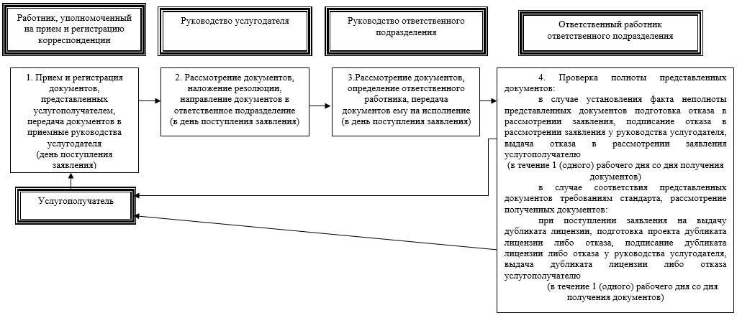

Примечание:
процедуры, предусмотренные в пунктах 1, 2 и 3,
осуществляются в течение 1 (одного) рабочего дня.
продолжение блок-схемы

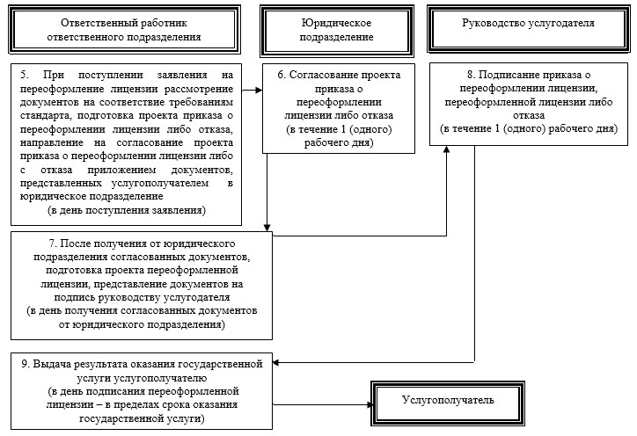

продолжение блок-схемы

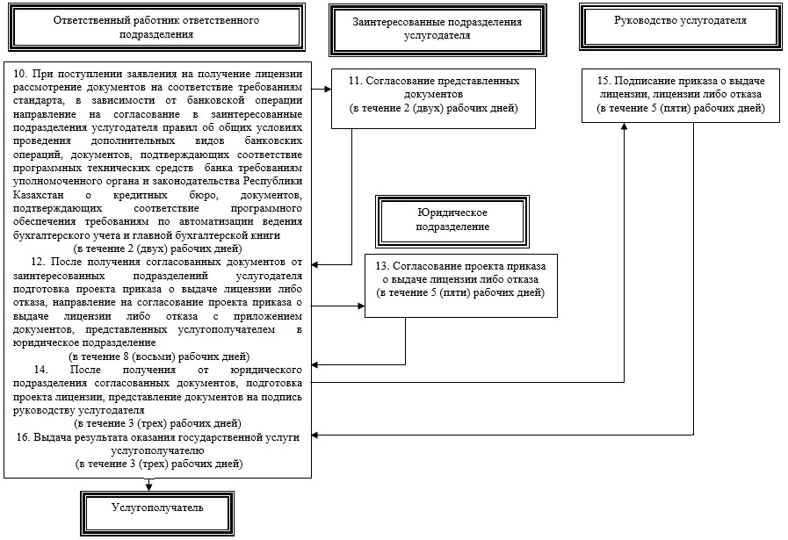

Приложение 2
к регламенту государственной
услуги "Выдача лицензии
организациям, осуществляющим
отдельные виды банковских
операций, на банковские
операции"
Диаграмма функционального взаимодействия информационных систем, задействованных в оказании государственной услуги

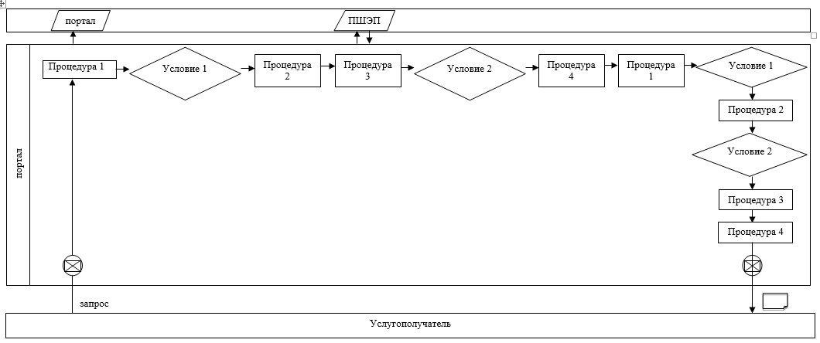

Условные обозначения

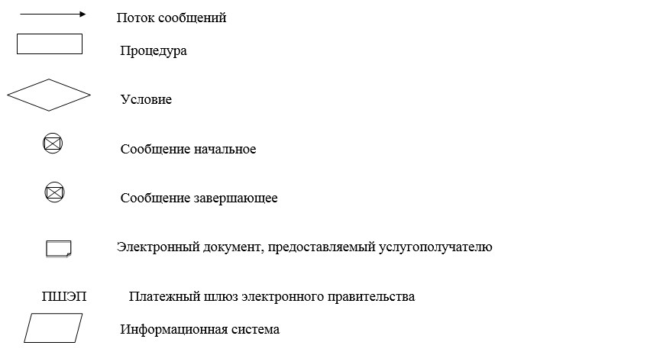

Приложение 3
к регламенту государственной
услуги "Выдача лицензии
организациям, осуществляющим
отдельные виды банковских
операций, на банковские
операции"
Справочник бизнес-процессов оказания государственной услуги

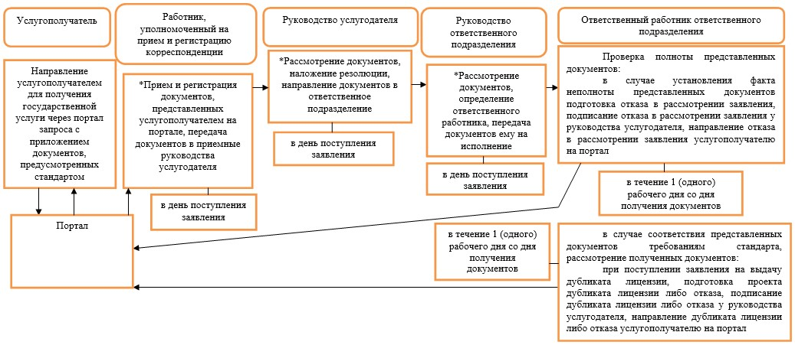

Примечание: *процедуры осуществляются в течение 1 (одного) рабочего дня.
продолжение справочника бизнес-процессов

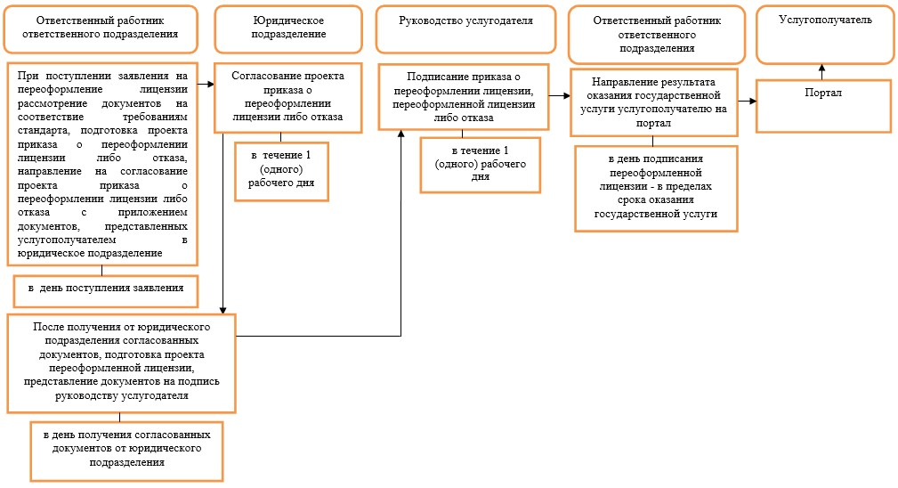

продолжение справочника бизнес-процессов

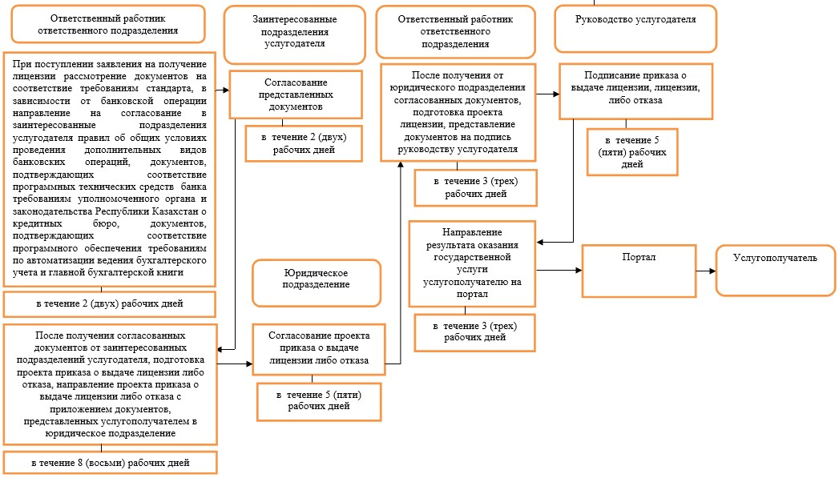

Приложение 19
к постановлению Правления
Национального Банка
Республики Казахстан
от 31 июля 2017 года № 149
Регламент государственной услуги
"Выдача лицензии на проведение банковских и иных операций, осуществляемых исламскими банками"
Сноска. Регламент утратил силу постановлением Правления Агентства РК по регулированию и развитию финансового рынка от 30.03.2020 № 36 (вводится в действие по истечении двадцати одного календарного дня после дня его первого официального опубликования).
Приложение 20
к постановлению Правления
Национального Банка
Республики Казахстан
от 31 июля 2017 года № 149
Регламент государственной услуги
"Выдача лицензии банкам на проведение банковских и иных операций, предусмотренных банковским законодательством Республики Казахстан"
Сноска. Регламент утратил силу постановлением Правления Агентства РК по регулированию и развитию финансового рынка от 30.03.2020 № 36 (вводится в действие по истечении двадцати одного календарного дня после дня его первого официального опубликования).
Приложение 21
к постановлению Правления
Национального Банка
Республики Казахстан
от 31 июля 2017 года № 149
Регламент государственной услуги
"Выдача разрешения на добровольную реорганизацию банка (банковского холдинга)"
Глава 1. Общие положения
1. Наименование услугодателя: Национальный Банк Республики Казахстан.
Государственная услуга "Выдача разрешения на добровольную реорганизацию банка (банковского холдинга)" (далее – государственная услуга) оказывается Национальным Банком Республики Казахстан (далее – услугодатель), в том числе через веб-портал "электронного правительства": www.egov.kz (далее – портал).
2. Форма оказания государственной услуги: электронная (частично автоматизированная) и бумажная.
3. Результат оказания государственной услуги: направление письма в адрес услугополучателя о выдаче разрешения на добровольную реорганизацию банка (банковского холдинга) и разрешения услугодателя либо мотивированный ответ об отказе в оказании государственной услуги по основаниям, предусмотренным пунктом 13 стандарта государственной услуги "Выдача разрешения на добровольную реорганизацию банка (банковского холдинга)", утвержденного постановлением Правления Национального Банка Республики Казахстан от 30 апреля 2015 года № 71, зарегистрированным в Реестре государственной регистрации нормативных правовых актов под № 11534 (далее – стандарт), с приложением копии соответствующего постановления Правления услугодателя.
Форма предоставления результата оказания государственной услуги: электронная. В случае обращения услугополучателя за получением государственной услуги на бумажном носителе результат оформляется в электронной форме, распечатывается и заверяется подписью руководителя услугодателя.
На портале результат оказания государственной услуги направляется услугополучателю в "личный кабинет" в форме электронного документа, удостоверенного электронной цифровой подписью (далее – ЭЦП) уполномоченного лица услугодателя.
Глава 2. Описание порядка действий структурных подразделений (работников) услугодателя в процессе оказания государственной услуги
4. Основание для начала процедуры (действия) по оказанию государственной услуги: представление услугополучателем для получения государственной услуги документов, предусмотренных стандартом.
5. Содержание каждой процедуры (действия), входящей в состав процесса оказания государственной услуги, длительность его выполнения, а также результат процедуры (действия) по оказанию государственной услуги, который служит основанием для начала выполнения следующей процедуры (действия):
1) прием и регистрация представленных услугополучателем документов, передача документов руководству услугодателя работником, уполномоченным на прием и регистрацию корреспонденции – в течение 1 (одного) календарного дня;
2) ознакомление с содержанием документов и наложение на них резолюций, передача документов в подразделение, ответственное за оказание государственной услуги (далее – ответственное подразделение), руководством услугодателя – в течение 1 (одного) календарного дня;
3) рассмотрение документов, определение ответственного работника, передача документов ему на исполнение руководством ответственного подразделения – в течение 1 (одного) календарного дня;
4) проверка полноты представленных документов:
в случае установления факта неполноты документов подготовка письменного мотивированного отказа в дальнейшем рассмотрении заявления (далее – отказ в рассмотрении заявления), подписание отказа в рассмотрении заявления у руководства услугодателя, выдача отказа в рассмотрении заявления услугополучателю ответственным работником ответственного подразделения – в течение 12 (двенадцати) календарных дней со дня получения документов;
в случае установления факта полноты документов их рассмотрение на предмет соответствия требованиям стандарта, направление соответствующих запросов в заинтересованные подразделения услугодателя и государственные органы Республики Казахстан, подготовка проекта постановления Правления услугодателя (далее – Правление) о выдаче разрешения на добровольную реорганизацию банка (банковского холдинга) (далее – проект постановления) или разрешения на добровольную реорганизацию банка в форме конвертации в исламский банк, направление документов в юридическое подразделение на согласование ответственным работником ответственного подразделения – в течение 12 (двенадцати) календарных дней;
5) рассмотрение документов на соответствие требованиям стандарта, согласование проекта постановления юридическим подразделением – в течение 10 (десяти) календарных дней;
6) рассмотрение документов и проекта постановления, согласование проекта постановления, наложение резолюции на служебную записку касательно вынесения вопроса на заседание Правления руководством услугодателя – в течение 3 (трех) календарных дней;
7) подготовка проекта постановления для вынесения на рассмотрение Правления секретарем Правления – в течение 14 (четырнадцати) календарных дней;
8) принятие постановления Правлением и его регистрация секретарем Правления – в течение 2 (двух) календарных дней;
9) направление результата оказания государственной услуги по почте или выдача непосредственно услугополучателю либо его уполномоченному представителю при предъявлении доверенности, оформленной в порядке, установленном гражданским законодательством Республики Казахстан, ответственным работником ответственного подразделения – в течение 4 (четырех) календарных дней со дня поступления принятого постановления в ответственное подразделение – в пределах срока оказания государственной услуги.
Глава 3. Описание порядка взаимодействия структурных подразделений (работников) услугодателя в процессе оказания государственной услуги
6. Перечень структурных подразделений (работников) и органа услугодателя, которые участвуют в процессе оказания государственной услуги:
1) работник, уполномоченный на прием и регистрацию корреспонденции;
2) руководство услугодателя;
3) руководство ответственного подразделения;
4) ответственный работник ответственного подразделения;
5) юридическое подразделение;
6) Правление.
7. Описание последовательности процедур (действий) с указанием длительности каждой процедуры (действия) изложено согласно приложению 1 к настоящему регламенту государственной услуги.
Глава 4. Описание порядка использования информационных систем в процессе оказания государственной услуги
8. Описание порядка обращения и последовательности процедур (действий) услугодателя и услугополучателя при оказании государственной услуги через портал:
1) услугополучатель осуществляет регистрацию на портале с помощью своего регистрационного свидетельства ЭЦП, которое хранится в интернет-браузере компьютера услугополучателя;
2) процедура 1 – ввод пароля (процесс авторизации) на портале для получения государственной услуги;
3) условие 1 – проверка на портале подлинности данных о зарегистрированном услугополучателе через логин (индивидуальный идентификационный номер либо бизнес идентификационный номер) и пароль;
4) процедура 2 – выбор услугополучателем государственной услуги, указанной в настоящем регламенте государственной услуги, вывод на экран формы запроса для оказания государственной услуги и заполнение услугополучателем формы (ввод данных) с учетом ее структуры и форматных требований, прикрепление к форме запроса необходимых документов в электронной форме;
5) процедура 3 – выбор услугополучателем ЭЦП для удостоверения (подписания) запроса;
6) процедура 1 – ввод работником услугодателя логина и пароля (авторизация) на портале;
7) условие 1 – проверка на портале подлинности данных о зарегистрированном работнике услугодателя через логин и пароль;
8) процедура 2 – регистрация электронного документа (запроса услугополучателя) и его обработка на портале;
9) условие 2 – проверка документов, представленных услугополучателем, на предмет соответствия требованиям стандарта;
10) процедура 3 – формирование результата оказания государственной услуги;
11) процедура 4 – получение услугополучателем результата оказания государственной услуги.
9. Диаграмма функционального взаимодействия информационных систем, задействованных в оказании государственной услуги, изложена согласно приложению 2 к настоящему регламенту государственной услуги.
10. Справочник бизнес-процессов оказания государственной услуги изложен согласно приложению 3 к настоящему регламенту государственной услуги.
Приложение 1
к регламенту государственной
услуги "Выдача разрешения на
добровольную реорганизацию
банка (банковского холдинга)"
Описание последовательности процедур (действий) с указанием длительности каждой процедуры (действия)

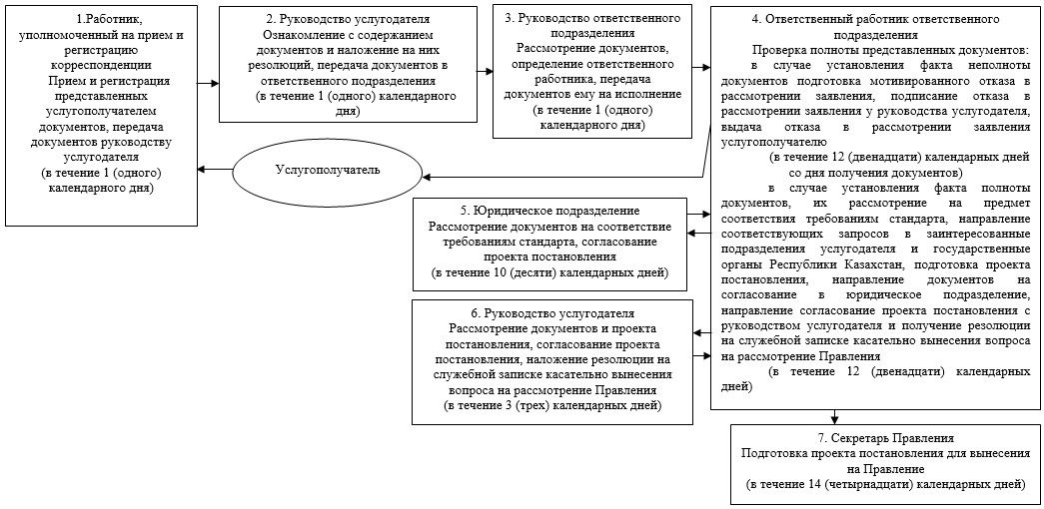

продолжение блок-схемы

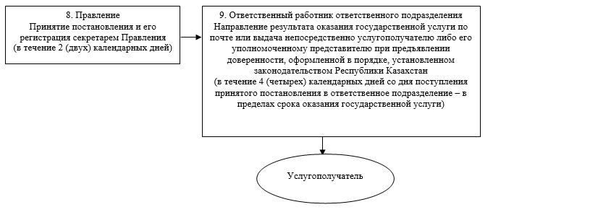

Приложение 2
к регламенту государственной
услуги "Выдача разрешения на
добровольную реорганизацию
банка (банковского холдинга)"
Диаграмма функционального взаимодействия информационных систем, задействованных в оказании государственной услуги

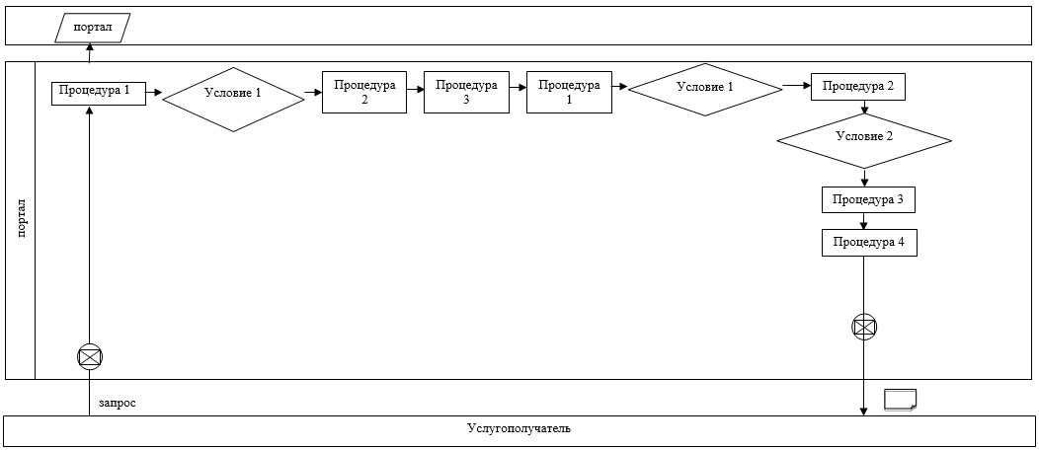

Условные обозначения

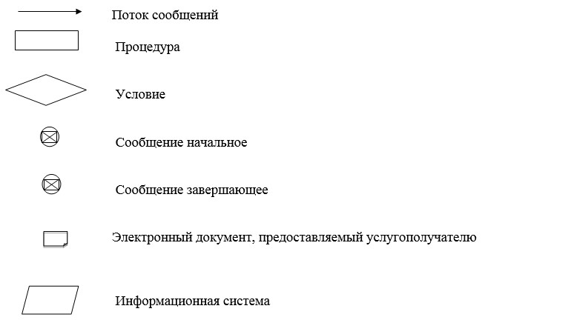

Приложение 3
к регламенту государственной
услуги "Выдача разрешения на
добровольную реорганизацию
банка (банковского холдинга)"
Справочник бизнес-процессов оказания государственной услуги

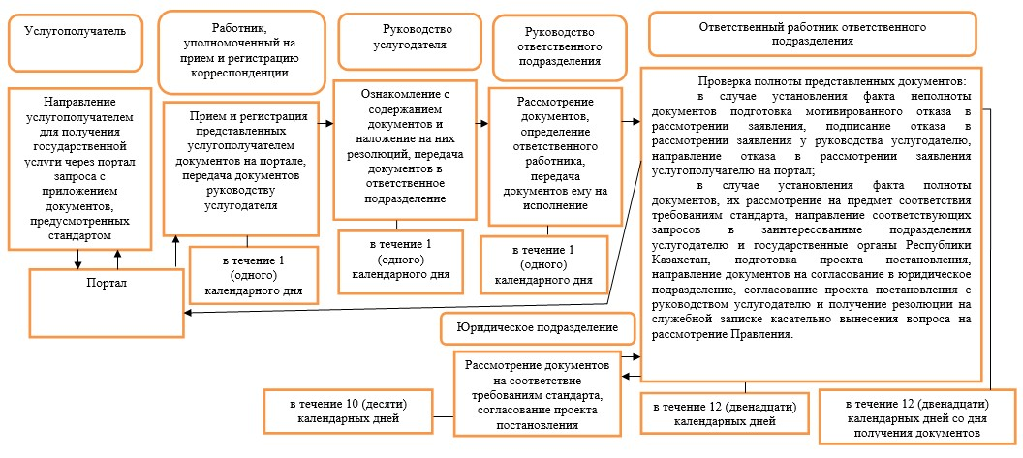

продолжение справочника бизнес-процессов

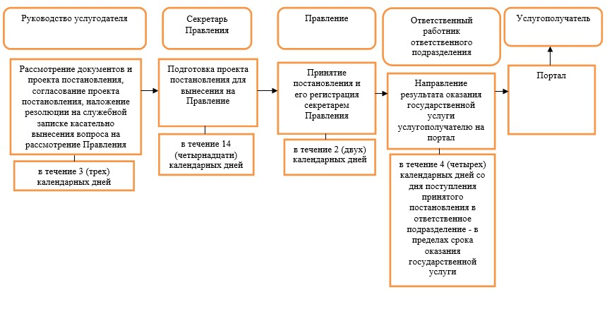

Приложение 22
к постановлению Правления
Национального Банка
Республики Казахстан
от 31 июля 2017 года № 149
Регламент государственной услуги
"Выдача лицензии на осуществление актуарной деятельности"
Глава 1. Общие положения
1. Наименование услугодателя: Национальный Банк Республики Казахстан.
Государственная услуга "Выдача лицензии на осуществление актуарной деятельности" (далее – государственная услуга) оказывается Национальным Банком Республики Казахстан (далее – услугодатель), в том числе через веб-портал "электронного правительства": www.egov.kz (далее – портал).
2. Форма оказания государственной услуги: электронная (частично автоматизированная) и бумажная.
3. Результат оказания государственной услуги: выдача лицензии, переоформление, выдача дубликатов лицензии либо мотивированный ответ об отказе в оказании государственной услуги (далее – отказ) по основаниям, предусмотренным пунктами 13 и 14 стандарта государственной услуги "Выдача лицензии на осуществление актуарной деятельности", утвержденного постановлением Правления Национального Банка Республики Казахстан от 30 апреля 2015 года № 71, зарегистрированным в Реестре государственной регистрации нормативных правовых актов под № 11534 (далее – стандарт).
Форма предоставления результата оказания государственной услуги: электронная. В случае обращения услугополучателя за получением лицензии на бумажном носителе лицензия оформляется в электронной форме и распечатывается.
На портале результат оказания государственной услуги направляется услугополучателю в "личный кабинет" в форме электронного документа, удостоверенного электронной цифровой подписью (далее – ЭЦП) уполномоченного лица услугодателя.
Глава 2. Описание порядка действий структурных подразделений (работников) услугодателя в процессе оказания государственной услуги
4. Основание для начала процедуры (действия) по оказанию государственной услуги: представление услугополучателем для получения государственной услуги документов, предусмотренных стандартом.
5. Содержание каждой процедуры (действия), входящей в состав процесса оказания государственной услуги, длительность его выполнения, а также результат процедуры (действия) по оказанию государственной услуги, который служит основанием для начала выполнения следующей процедуры (действия):
1) прием и регистрация документов, представленных услугополучателем, передача документов в приемные руководства услугодателя работником, уполномоченным на прием и регистрацию корреспонденции – в день поступления заявления;
2) рассмотрение документов и наложение резолюции руководством услугодателя, направление документов в подразделение ответственное за оказание государственной услуги (далее – ответственное подразделение) – в день поступления заявления;
3) рассмотрение документов, определение ответственного работника, передача документов ему на исполнение руководством ответственного подразделения – в день поступления заявления;
процедуры, предусмотренные подпунктами 1), 2) и 3) настоящего пункта, осуществляются при выдаче лицензии – в течение 1 (одного) календарного дня, при выдаче дубликата лицензии или переоформлении лицензии, в том числе при переоформлении лицензии в случае реорганизации услугополучателя в форме выделения или разделения – в течение 1 (одного) рабочего дня;
4) проверка полноты представленных документов:
в случае установления факта неполноты представленных документов подготовка письменного мотивированного отказа в дальнейшем рассмотрении заявления (далее – отказ в рассмотрении заявления), подписание отказа в рассмотрении заявления у руководства услугодателя, выдача отказа в рассмотрении заявления услугополучателю ответственным работником ответственного подразделения: при выдаче лицензии – в течение 1 (одного) календарного дня со дня получения документов, при выдаче дубликата лицензии или переоформлении лицензии, в том числе при переоформлении лицензии в случае реорганизации услугополучателя в форме выделения или разделения – в течение 1 (одного) рабочего дня со дня получения документов;
в случае соответствия представленных документов требованиям стандарта рассмотрение полученных документов:
при поступлении заявления на выдачу дубликата лицензии подготовка проекта дубликата лицензии либо отказа, подписание дубликата лицензии либо отказа у руководства услугодателя, выдача дубликата лицензии либо отказа услугополучателю ответственным работником ответственного подразделения – в течение 1 (одного) рабочего дня со дня получения документов;
при поступлении заявления на выдачу лицензии или переоформление лицензии (в том числе в случае реорганизации услугополучателя в форме выделения или разделения) рассмотрение документов на соответствие требованиям стандарта, подготовка проекта приказа о выдаче лицензии, о переоформлении лицензии (далее – проект приказа) либо отказа, направление на согласование проекта приказа либо отказа с приложением документов, представленных услугополучателем, в юридическое подразделение ответственным работником ответственного подразделения: при выдаче лицензии – в течение 12 (двенадцати) календарных дней, при переоформлении лицензии – в течение 5 (пяти) рабочих дней, в случае реорганизации услугополучателя в форме выделения или разделения лицензия переоформляется – в течение 12 (двенадцати) рабочих дней;
5) согласование юридическим подразделением проекта приказа либо отказа: при выдаче лицензии – в течение 5 (пяти) календарных дней, при переоформлении лицензии – в течение 5 (пяти) рабочих дней, в случае реорганизации услугополучателя в форме выделения или разделения лицензия переоформляется – в течение 5 (пяти) рабочих дней;
6) после получения от юридического подразделения согласованных документов, подготовка проекта лицензии, переоформленной лицензии, представление документов на подпись руководству услугодателя ответственным работником ответственного подразделения: при выдаче лицензии – в течение 3 (трех) календарных дней, при переоформлении лицензии – в течение 1 (одного) рабочего дня, в случае реорганизации услугополучателя в форме выделения или разделения лицензия переоформляется – в течение 3 (трех) рабочих дней;
7) подписание приказа, лицензии, переоформленной лицензии либо отказа руководством услугодателя: при выдаче лицензии – в течение 5 (пяти) календарных дней, при переоформлении лицензии – в течение 1 (одного) рабочего дня, в случае реорганизации услугополучателя в форме выделения или разделения лицензия переоформляется – в течение 5 (пяти) рабочих дней;
8) выдача результата оказания государственной услуги услугополучателю ответственным работником ответственного подразделения: при выдаче лицензии – в течение 3 (трех) календарных дней, при переоформлении лицензии – в течение 1 (одного) рабочего дня, в случае реорганизации услугополучателя в форме выделения или разделения лицензия переоформляется – в течение 3 (трех) рабочих дней.
Сноска. Пункт 5 в редакции постановления Правления Национального Банка РК от 16.04.2019 № 65 (вводится в действие по истечении двадцати одного календарного дня после дня его первого официального опубликования).
Глава 3. Описание порядка взаимодействия структурных подразделений (работников) услугодателя в процессе оказания государственной услуги
6. Перечень структурных подразделений (работников) услугодателя, которые участвуют в процессе оказания государственной услуги:
1) работник, уполномоченный на прием и регистрацию корреспонденции;
2) руководство услугодателя;
3) руководство ответственного подразделения;
4) ответственный работник ответственного подразделения;
5) юридическое подразделение.
7. Описание последовательности процедур (действий) с указанием длительности каждой процедуры (действия) изложено согласно приложению 1 к настоящему регламенту государственной услуги.
Глава 4. Описание порядка использования информационных систем в процессе оказания государственной услуги
8. Описание порядка обращения и последовательности процедур (действий) услугодателя и услугополучателя при оказании государственной услуги через портал:
1) услугополучатель осуществляет регистрацию на портале с помощью своего регистрационного свидетельства ЭЦП, которое хранится в интернет-браузере компьютера услугополучателя;
2) процедура 1 – ввод пароля (процесс авторизации) на портале для получения государственной услуги;
3) условие 1 – проверка на портале подлинности данных о зарегистрированном услугополучателе через логин (индивидуальный идентификационный номер либо бизнес идентификационный номер) и пароль;
4) процедура 2 – выбор услугополучателем государственной услуги, указанной в настоящем регламенте государственной услуги, вывод на экран формы запроса для оказания государственной услуги и заполнение услугополучателем формы (ввод данных) с учетом ее структуры и форматных требований, прикрепление к форме запроса необходимых документов в электронной форме;
5) процедура 3 – оплата государственной услуги посредством платежного шлюза "электронного правительства", информация об оплате государственной услуги поступает в портал;
6) условие 2 – проверка в портале факта оплаты за оказание государственной услуги;
7) процедура 4 – выбор услугополучателем ЭЦП для удостоверения (подписания) запроса;
8) процедура 1 – ввод работником услугодателя логина и пароля (авторизация) на портале;
9) условие 1 – проверка на портале подлинности данных о зарегистрированном работнике услугодателя через логин и пароль;
10) процедура 2 – регистрация электронного документа (запроса услугополучателя) и его обработка на портале;
11) условие 2 – проверка документов, представленных услугополучателем, на предмет соответствия требованиям стандарта;
12) процедура 3 – формирование результата оказания государственной услуги;
13) процедура 4 – получение услугополучателем результата оказания государственной услуги.
9. Диаграмма функционального взаимодействия информационных систем, задействованных в оказании государственной услуги, приведена в изложена согласно приложению 2 к настоящему регламенту государственной услуги.
10. Справочник бизнес-процессов оказания государственной услуги изложен согласно приложению 3 к настоящему регламенту государственной услуги.
Приложение 1
к регламенту государственной услуги
"Выдача лицензии на осуществление
актуарной деятельности"
Описание последовательности процедур (действий) с указанием длительности каждой процедуры (действия)
Сноска. Описание в редакции постановления Правления Национального Банка РК от 16.04.2019 № 65 (вводится в действие по истечении двадцати одного календарного дня после дня его первого официального опубликования).

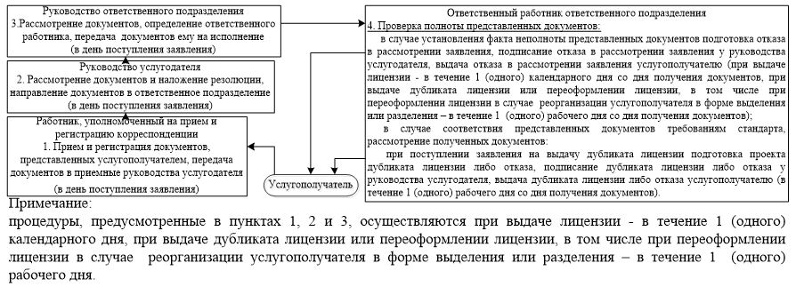

продолжение блок–схемы

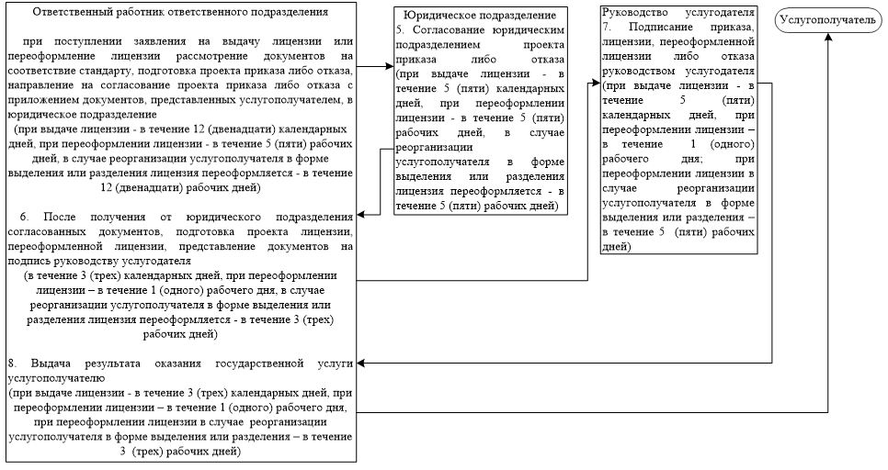

Приложение 2
к регламенту государственной
услуги "Выдача лицензии на
осуществление актуарной
деятельности"
Диаграмма функционального взаимодействия информационных систем, задействованных в оказании государственной услуги

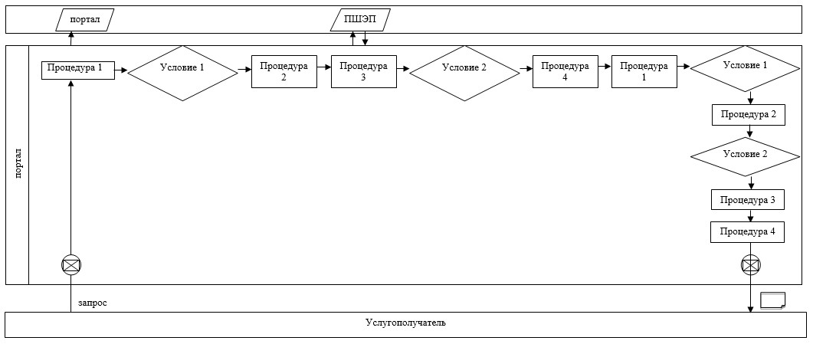

Условные обозначения

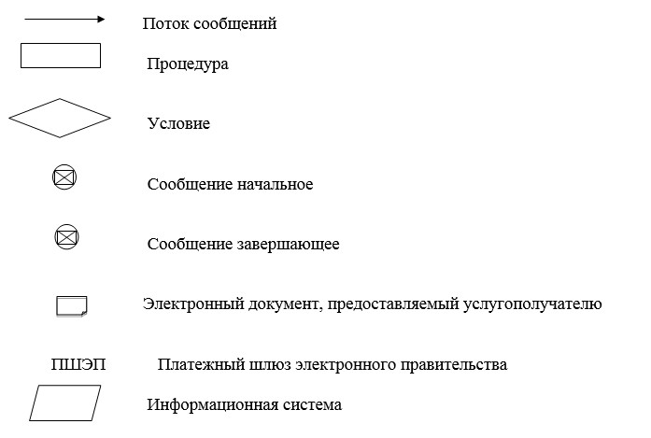

Приложение 3
к регламенту государственной услуги
"Выдача лицензии на осуществление
актуарной деятельности"
Справочник бизнес-процессов оказания государственной услуги
Сноска. Справочник в редакции постановления Правления Национального Банка РК от 16.04.2019 № 65 (вводится в действие по истечении двадцати одного календарного дня после дня его первого официального опубликования).

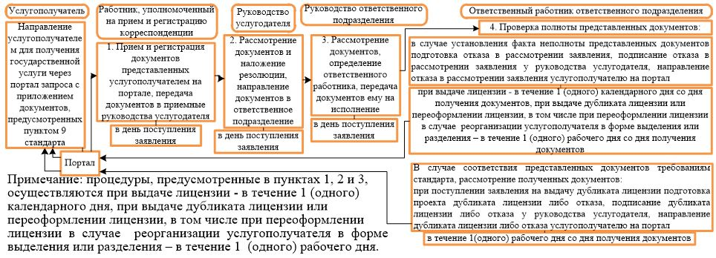

продолжение справочника бизнес–процессов

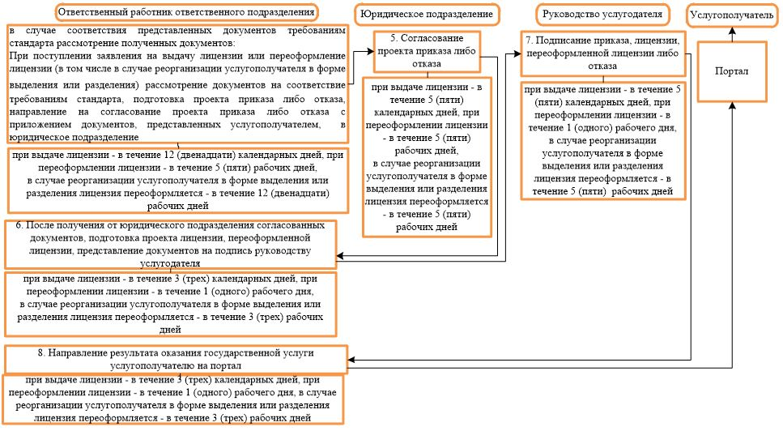

Приложение 23
к постановлению Правления
Национального Банка
Республики Казахстан
от 31 июля 2017 года № 149
Регламент государственной услуги
"Выдача лицензии на осуществление страховой деятельности или право осуществления исламской страховой деятельности по отрасли "страхование жизни"
Глава 1. Общие положения
1. Наименование услугодателя: Национальный Банк Республики Казахстан.
Государственная услуга "Выдача лицензии на осуществление страховой деятельности или право осуществления исламской страховой деятельности по отрасли "страхование жизни" (далее – государственная услуга) оказывается Национальным Банком Республики Казахстан (далее – услугодатель), в том числе через веб-портал "электронного правительства": www.egov.kz (далее – портал).
2. Форма оказания государственной услуги: электронная (частично автоматизированная) и бумажная.
3. Результат оказания государственной услуги: выдача лицензии, переоформление, выдача дубликатов лицензии либо мотивированный ответ об отказе в оказании государственной услуги (далее – отказ) по основаниям, предусмотренным пунктами 17, 18 и 19 стандарта государственной услуги "Выдача лицензии на осуществление страховой деятельности или право осуществления исламской страховой деятельности по отрасли "страхование жизни", утвержденного постановлением Правления Национального Банка Республики Казахстан от 30 апреля 2015 года № 71, зарегистрированным в Реестре государственной регистрации нормативных правовых актов под № 11534 (далее – стандарт).
Форма предоставления результата оказания государственной услуги: электронная. В случае обращения услугополучателя за получением лицензии на бумажном носителе лицензия оформляется в электронной форме и распечатывается.
На портале результат оказания государственной услуги направляется услугополучателю в "личный кабинет" в форме электронного документа, удостоверенного электронной цифровой подписью (далее – ЭЦП) уполномоченного лица услугодателя.
Глава 2. Описание порядка действий структурных подразделений (работников) услугодателя в процессе оказания государственной услуги
4. Основание для начала процедуры (действия) по оказанию государственной услуги: представление услугополучателем для получения государственной услуги документов, предусмотренных стандартом.
5. Содержание каждой процедуры (действия), входящей в состав процесса оказания государственной услуги, длительность его выполнения, а также результат процедуры (действия) по оказанию государственной услуги, который служит основанием для начала выполнения следующей процедуры (действия):
1) прием и регистрация документов, представленных услугополучателем, передача документов в приемные руководства услугодателя работником, уполномоченным на прием и регистрацию корреспонденции – в день поступления заявления;
2) рассмотрение документов и наложение резолюции руководством услугодателя, направление документов в подразделение, ответственное за оказание государственной услуги (далее – ответственное подразделение) – в день поступления заявления;
3) рассмотрение документов, определение ответственного работника, передача документов ему на исполнение руководством ответственного подразделения – в день поступления заявления;
процедуры, предусмотренные подпунктами 1), 2) и 3) настоящего пункта, осуществляются в течение 1 (одного) рабочего дня;
4) проверка полноты представленных документов:
в случае установления факта неполноты представленных документов подготовка письменного мотивированного отказа в дальнейшем рассмотрении заявления (далее – отказ в рассмотрении заявления), подписание отказа в рассмотрении заявления у руководства услугодателя, выдача отказа в рассмотрении заявления услугополучателю ответственным работником ответственного подразделения – в течение 1 (одного) рабочего дня со дня получения документов;
в случае соответствия представленных документов требованиям стандарта рассмотрение полученных документов:
при поступлении заявления на выдачу дубликата лицензии подготовка проекта дубликата лицензии либо отказа, подписание дубликата лицензии либо отказа у руководства услугодателя, выдача дубликата лицензии либо отказа услугополучателю ответственным работником ответственного подразделения – в течение 1 (одного) рабочего дня со дня получения документов;
при поступлении заявления на выдачу лицензии или переоформление лицензии рассмотрение документов на соответствие стандарту, подготовка проекта приказа о выдаче лицензии, о переоформлении лицензии (далее – проект приказа) либо отказа, направление на согласование проекта приказа либо отказа с приложением документов, представленных услугополучателем, в юридическое подразделение ответственным работником ответственного подразделения: при выдаче лицензии – в течение 12 (двенадцати) рабочих дней, при переоформлении лицензии – в течение 5 (пяти) рабочих дней;
5) согласование юридическим подразделением проекта приказа либо отказа: при выдаче лицензии – в течение 5 (пяти) рабочих дней, при переоформлении лицензии – в течение 5 (пяти) рабочих дней;
6) после получения от юридического подразделения согласованных документов, подготовка проекта лицензии, переоформленной лицензии, представление документов на подпись руководству услугодателя ответственным работником ответственного подразделения: при выдаче лицензии – в течение 3 (трех) рабочих дней, при переоформлении лицензии – в течение 1 (одного) рабочего дня;
7) подписание приказа, лицензии, переоформленной лицензии либо отказа руководством услугодателя: при выдаче лицензии – в течение 5 (пяти) рабочих дней, при переоформлении лицензии – в течение 1 (одного) рабочего дня;
8) выдача результата оказания государственной услуги услугополучателю ответственным работником ответственного подразделения: при выдаче лицензии – в течение 3 (трех) рабочих дней, при переоформлении лицензии – в течение 1 (одного) рабочего дня.
При переоформлении лицензии в случае реорганизации услугополучателя в форме выделения или разделения лицензия переоформляется не позднее 30 (тридцати) рабочих дней.
Процедура переоформления лицензии в случае реорганизации услугополучателя в форме выделения или разделения осуществляется в соответствии с порядком выдачи лицензии, предусмотренным в части первой настоящего пункта.
Сноска. Пункт 5 в редакции постановления Правления Национального Банка РК от 16.04.2019 № 65 (вводится в действие по истечении двадцати одного календарного дня после дня его первого официального опубликования).
Глава 3. Описание порядка взаимодействия структурных подразделений (работников) услугодателя в процессе оказания государственной услуги
6. Перечень структурных подразделений (работников) услугодателя, которые участвуют в процессе оказания государственной услуги:
1) работник, уполномоченный на прием и регистрацию корреспонденции;
2) руководство услугодателя;
3) руководство ответственного подразделения;
4) ответственный работник ответственного подразделения;
5) юридическое подразделение.
7. Описание последовательности процедур (действий) с указанием длительности каждой процедуры (действия) изложено согласно приложению 1 к настоящему регламенту государственной услуги.
Глава 4. Описание порядка использования информационных систем в процессе оказания государственной услуги
8. Описание порядка обращения и последовательности процедур (действий) услугодателя и услугополучателя при оказании государственной услуги через портал:
1) услугополучатель осуществляет регистрацию на портале с помощью своего регистрационного свидетельства ЭЦП, которое хранится в интернет-браузере компьютера услугополучателя;
2) процедура 1 – ввод пароля (процесс авторизации) на портале для получения государственной услуги;
3) условие 1 – проверка на портале подлинности данных о зарегистрированном услугополучателе через логин (индивидуальный идентификационный номер либо бизнес идентификационный номер) и пароль;
4) процедура 2 – выбор услугополучателем государственной услуги, указанной в настоящем регламенте государственной услуги, вывод на экран формы запроса для оказания государственной услуги и заполнение услугополучателем формы (ввод данных) с учетом ее структуры и форматных требований, прикрепление к форме запроса необходимых документов в электронной форме;
5) процедура 3 – оплата государственной услуги посредством платежного шлюза "электронного правительства", информация об оплате государственной услуги поступает в портал;
6) условие 2 – проверка в портале факта оплаты за оказание государственной услуги;
7) процедура 4 – выбор услугополучателем ЭЦП для удостоверения (подписания) запроса;
8) процедура 1 – ввод работником услугодателя логина и пароля (авторизация) на портале;
9) условие 1 – проверка на портале подлинности данных о зарегистрированном работнике услугодателя через логин и пароль;
10) процедура 2 – регистрация электронного документа (запроса услугополучателя) и его обработка на портале;
11) условие 2 – проверка документов, представленных услугополучателем, на предмет соответствия требованиям стандарта;
12) процедура 3 – формирование результата оказания государственной услуги;
13) процедура 4 – получение услугополучателем результата оказания государственной услуги.
9. Диаграмма функционального взаимодействия информационных систем, задействованных в оказании государственной услуги, изложена согласно приложению 2 к настоящему регламенту государственной услуги.
10. Справочник бизнес-процессов оказания государственной услуги изложен согласно приложению 3 к настоящему регламенту государственной услуги.
Приложение 1
к регламенту государственной услуги
"Выдача лицензии на осуществление
страховой деятельности или
право осуществления исламской
страховой деятельности
по отрасли "страхование жизни"
Описание последовательности процедур (действий) с указанием длительности каждой процедуры (действия)
Сноска. Описание в редакции постановления Правления Национального Банка РК от 16.04.2019 № 65 (вводится в действие по истечении двадцати одного календарного дня после дня его первого официального опубликования).

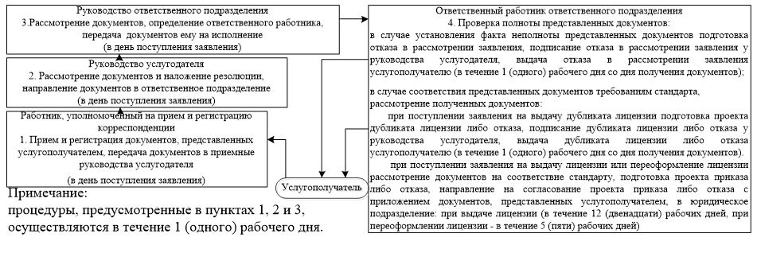

продолжение блок–схемы

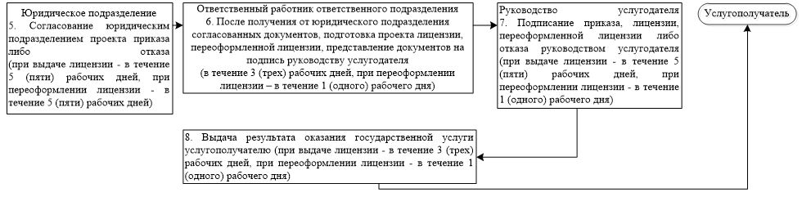

Приложение 2
к регламенту государственной
услуги "Выдача лицензии на
осуществление страховой
деятельности или право
осуществления исламской
страховой деятельности
по отрасли "страхование жизни"
Диаграмма функционального взаимодействия информационных систем, задействованных в оказании государственной услуги

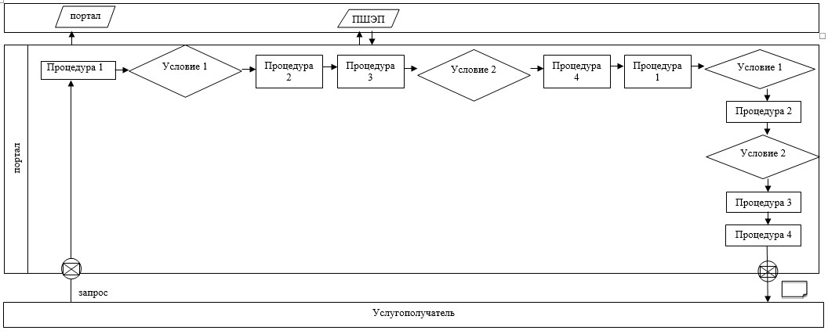

Условные обозначения

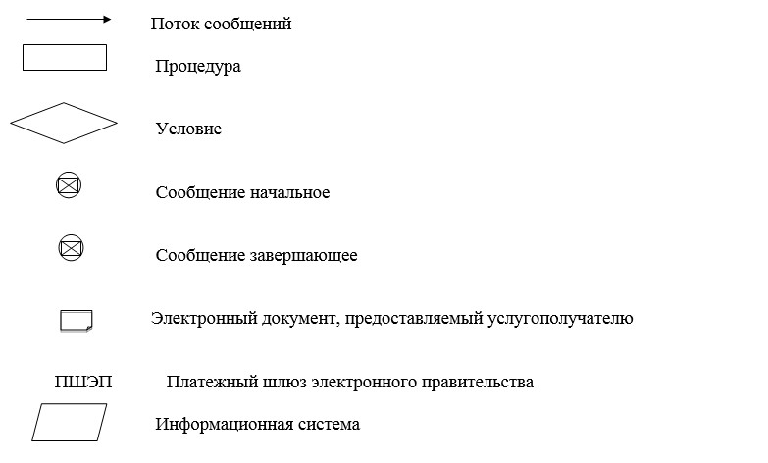

Приложение 3
к регламенту государственной услуги
"Выдача лицензии на осуществление
cтраховой деятельности или право
осуществления исламской страховой
деятельности по отрасли
"страхование жизни"
Справочник бизнес-процессов оказания государственной услуги
Сноска. Справочник в редакции постановления Правления Национального Банка РК от 16.04.2019 № 65 (вводится в действие по истечении двадцати одного календарного дня после дня его первого официального опубликования).

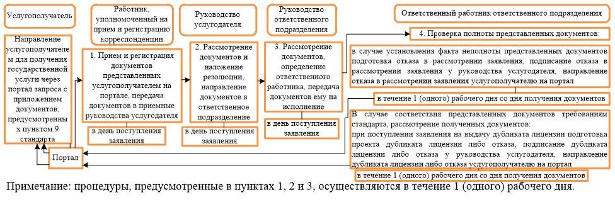

продолжение справочника бизнес–процессов

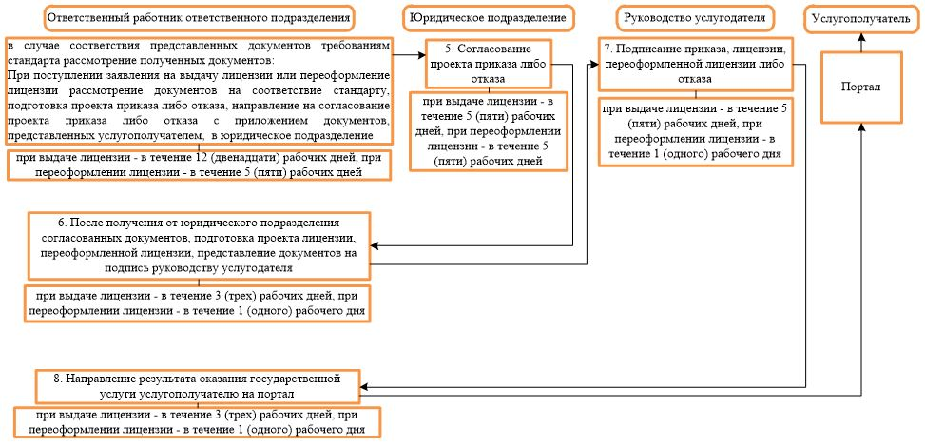

Приложение 24
к постановлению Правления
Национального Банка
Республики Казахстан
от 31 июля 2017 года № 149
Регламент государственной услуги
"Выдача лицензии на право осуществления страховой (перестраховочной) деятельности или исламской страховой (перестраховочной) деятельности по отрасли "общее страхование"
Глава 1. Общие положения
1. Наименование услугодателя: Национальный Банк Республики Казахстан.
Государственная услуга "Выдача лицензии на право осуществления страховой (перестраховочной) деятельности или исламской страховой (перестраховочной) деятельности по отрасли "общее страхование" (далее – государственная услуга) оказывается Национальным Банком Республики Казахстан (далее – услугодатель), в том числе через веб-портал "электронного правительства": www.egov.kz (далее – портал).
2. Форма оказания государственной услуги: электронная (частично автоматизированная) и бумажная.
3. Результат оказания государственной услуги: выдача лицензии, переоформление, выдача дубликатов лицензии либо мотивированный ответ об отказе в оказании государственной услуги (далее – отказ) по основаниям, предусмотренным пунктами 17, 18 и 19 стандарта государственной услуги "Выдача лицензии на право осуществления страховой (перестраховочной) деятельности или исламской страховой (перестраховочной) деятельности по отрасли "общее страхование", утвержденного постановлением Правления Национального Банка Республики Казахстан от 30 апреля 2015 года № 71, зарегистрированным в Реестре государственной регистрации нормативных правовых актов под № 11534 (далее – стандарт).
Форма предоставления результата оказания государственной услуги: электронная. В случае обращения услугополучателя за получением лицензии на бумажном носителе лицензия оформляется в электронной форме и распечатывается.
На портале результат оказания государственной услуги направляется услугополучателю в "личный кабинет" в форме электронного документа, удостоверенного электронной цифровой подписью (далее – ЭЦП) уполномоченного лица услугодателя.
Глава 2. Описание порядка действий структурных подразделений (работников) услугодателя в процессе оказания государственной услуги
4. Основание для начала процедуры (действия) по оказанию государственной услуги: представление услугополучателем для получения государственной услуги документов, предусмотренных стандартом.
5. Содержание каждой процедуры (действия), входящей в состав процесса оказания государственной услуги, длительность его выполнения, а также результат процедуры (действия) по оказанию государственной услуги, который служит основанием для начала выполнения следующей процедуры (действия):
1) прием и регистрация документов, представленных услугополучателем, передача документов в приемные руководства услугодателя работником, уполномоченным на прием и регистрацию корреспонденции – в день поступления заявления;
2) рассмотрение документов и наложение резолюции руководством услугодателя, направление документов в подразделение, ответственное за оказание государственной услуги (далее – ответственное подразделение) – в день поступления заявления;
3) рассмотрение документов, определение ответственного работника, передача документов ему на исполнение руководством ответственного подразделения – в день поступления заявления;
процедуры, предусмотренные подпунктами 1), 2) и 3) настоящего пункта, осуществляются в течение 1 (одного) рабочего дня;
4) проверка полноты представленных документов:
в случае установления факта неполноты представленных документов подготовка письменного мотивированного отказа в дальнейшем рассмотрении заявления (далее – отказ в рассмотрении заявления), подписание отказа в рассмотрении заявления у руководства услугодателя, выдача отказа в рассмотрении заявления услугополучателю ответственным работником ответственного подразделения – в течение 1 (одного) рабочего дня со дня получения документов;
в случае соответствия представленных документов требованиям стандарта рассмотрение полученных документов:
при поступлении заявления на выдачу дубликата лицензии подготовка проекта дубликата лицензии либо отказа, подписание дубликата лицензии либо отказа у руководства услугодателя, выдача дубликата лицензии либо отказа услугополучателю ответственным работником ответственного подразделения – в течение 1 (одного) рабочего дня со дня получения документов;
при поступлении заявления на выдачу лицензии или переоформление лицензии рассмотрение документов на соответствие стандарту, подготовка проекта приказа о выдаче лицензии, о переоформлении лицензии (далее – проект приказа) либо отказа, направление на согласование проекта приказа либо отказа с приложением документов, представленных услугополучателем, в юридическое подразделение ответственным работником ответственного подразделения: при выдаче лицензии – в течение 12 (двенадцати) рабочих дней, при переоформлении лицензии – в течение 5 (пяти) рабочих дней;
5) согласование юридическим подразделением проекта приказа либо отказа: при выдаче лицензии – в течение 5 (пяти) рабочих дней, при переоформлении лицензии – в течение 5 (пяти) рабочих дней;
6) после получения от юридического подразделения согласованных документов, подготовка проекта лицензии, переоформленной лицензии, представление документов на подпись руководству услугодателя ответственным работником ответственного подразделения: при выдаче лицензии – в течение 3 (трех) рабочих дней, при переоформлении лицензии – в течение 1 (одного) рабочего дня;
7) подписание приказа, лицензии, переоформленной лицензии либо отказа руководством услугодателя: при выдаче лицензии – в течение 5 (пяти) рабочих дней, при переоформлении лицензии – в течение 1 (одного) рабочего дня;
8) выдача результата оказания государственной услуги услугополучателю ответственным работником ответственного подразделения: при выдаче лицензии – в течение 3 (трех) рабочих дней, при переоформлении лицензии – в течение 1 (одного) рабочего дня.
При переоформлении лицензии в случае реорганизации услугополучателя в форме выделения или разделения лицензия переоформляется не позднее 30 (тридцати) рабочих дней.
Процедура переоформления лицензии в случае реорганизации услугополучателя в форме выделения или разделения осуществляется в соответствии с порядком выдачи лицензии, предусмотренным в части первой настоящего пункта.
Сноска. Пункт 5 в редакции постановления Правления Национального Банка РК от 16.04.2019 № 65 (вводится в действие по истечении двадцати одного календарного дня после дня его первого официального опубликования).
Глава 3. Описание порядка взаимодействия структурных подразделений (работников) услугодателя в процессе оказания государственной услуги
6. Перечень структурных подразделений (работников) услугодателя, которые участвуют в процессе оказания государственной услуги:
1) работник, уполномоченный на прием и регистрацию корреспонденции;
2) руководство услугодателя;
3) руководство ответственного подразделения;
4) ответственный работник ответственного подразделения;
5) юридическое подразделение.
7. Описание последовательности процедур (действий) с указанием длительности каждой процедуры (действия) изложено согласно приложению 1 к настоящему регламенту государственной услуги.
Глава 4. Описание порядка использования информационных систем в процессе оказания государственной услуги
8. Описание порядка обращения и последовательности процедур (действий) услугодателя и услугополучателя при оказании государственной услуги через портал:
1) услугополучатель осуществляет регистрацию на портале с помощью своего регистрационного свидетельства ЭЦП, которое хранится в интернет-браузере компьютера услугополучателя;
2) процедура 1 – ввод пароля (процесс авторизации) на портале для получения государственной услуги;
3) условие 1 – проверка на портале подлинности данных о зарегистрированном услугополучателе через логин (индивидуальный идентификационный номер либо бизнес идентификационный номер) и пароль;
4) процедура 2 – выбор услугополучателем государственной услуги, указанной в настоящем регламенте государственной услуги, вывод на экран формы запроса для оказания государственной услуги и заполнение услугополучателем формы (ввод данных) с учетом ее структуры и форматных требований, прикрепление к форме запроса необходимых документов в электронной форме;
5) процедура 3 – оплата государственной услуги посредством платежного шлюза "электронного правительства", информация об оплате государственной услуги поступает в портал;
6) условие 2 – проверка в портале факта оплаты за оказание государственной услуги;
7) процедура 4 – выбор услугополучателем ЭЦП для удостоверения (подписания) запроса;
8) процедура 1 – ввод работником услугодателя логина и пароля (авторизация) на портале;
9) условие 1 – проверка на портале подлинности данных о зарегистрированном работнике услугодателя через логин и пароль;
10) процедура 2 – регистрация электронного документа (запроса услугополучателя) и его обработка на портале;
11) условие 2 – проверка документов, представленных услугополучателем, на предмет соответствия требованиям стандарта;
12) процедура 3 – формирование результата оказания государственной услуги;
13) процедура 4 – получение услугополучателем результата оказания государственной услуги.
9. Диаграмма функционального взаимодействия информационных систем, задействованных в оказании государственной услуги, изложена согласно приложению 2 к настоящему регламенту государственной услуги.
10. Справочник бизнес-процессов оказания государственной услуги изложен согласно приложению 3 к настоящему регламенту государственной услуги.
Приложение 1
к регламенту государственной услуги
"Выдача лицензии на право
осуществления страховой
(перестраховочной) деятельности
или исламской страховой
(перестраховочной) деятельности
по отрасли "общее страхование"
Описание последовательности процедур (действий) с указанием длительности каждой процедуры (действия)
Сноска. Описание в редакции постановления Правления Национального Банка РК от 16.04.2019 № 65 (вводится в действие по истечении двадцати одного календарного дня после дня его первого официального опубликования).

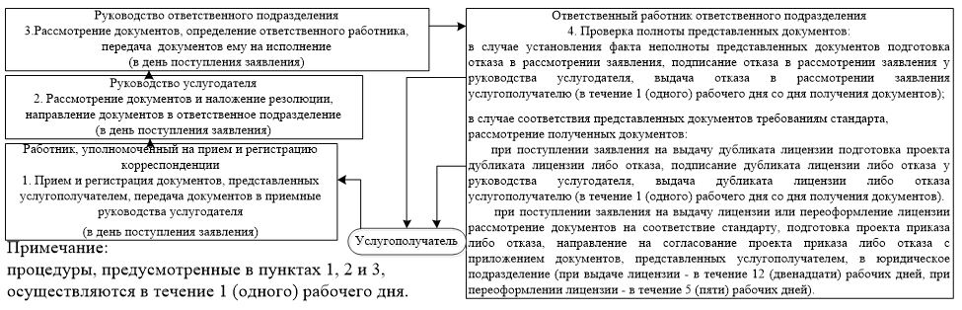

продолжение блок–схемы

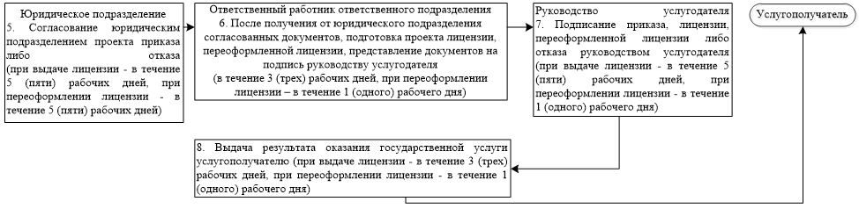

Приложение 2
к регламенту государственной
услуги "Выдача лицензии на
право осуществление страховой
(перестраховочной)
деятельности или исламской
страховой (перестраховочной)
деятельности по отрасли "общее
страхование"
Диаграмма функционального взаимодействия информационных систем, задействованных в оказании государственной услуги

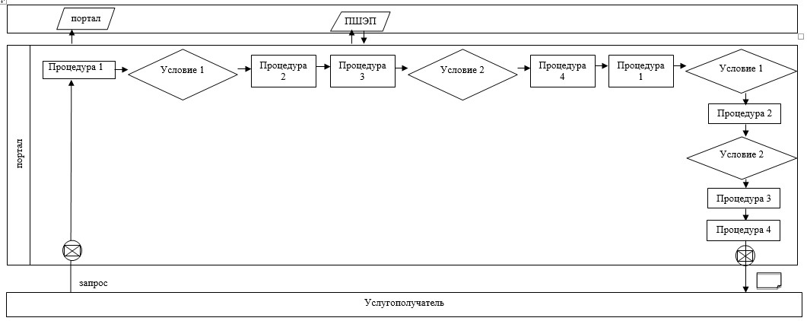

Условные обозначения

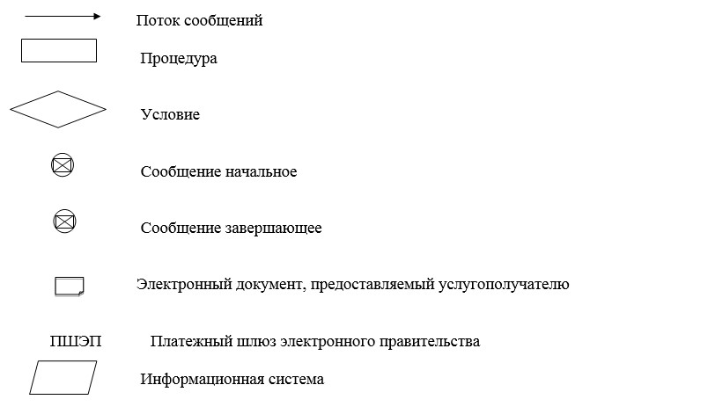

Приложение 3
к регламенту государственной услуги
"Выдача лицензии на право
осуществления страховой
(перестраховочной) деятельности или
исламской страховой (перестраховочной)
деятельности по отрасли
"общее страхование"
Справочник бизнес-процессов оказания государственной услуги
Сноска. Справочник в редакции постановления Правления Национального Банка РК от 16.04.2019 № 65 (вводится в действие по истечении двадцати одного календарного дня после дня его первого официального опубликования).

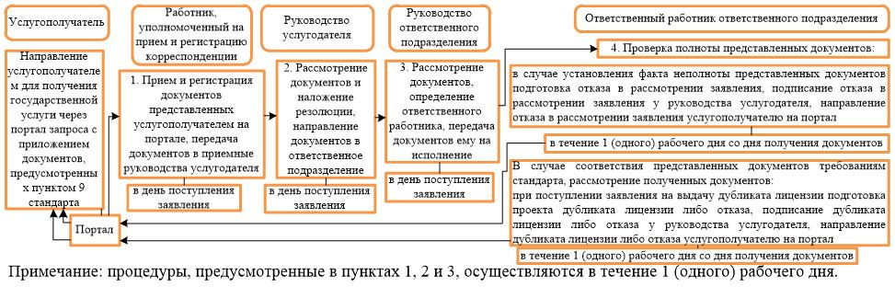

продолжение справочника бизнес–процессов

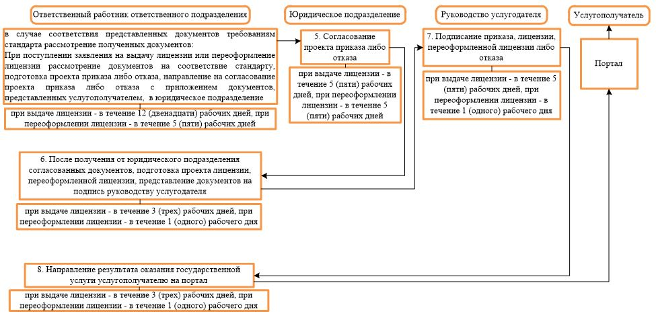

Приложение 25
к постановлению Правления
Национального Банка
Республики Казахстан
от 31 июля 2017 года № 149
Регламент государственной услуги
"Выдача лицензии на виды обязательного страхования, установленные законами Республики Казахстан и являющиеся отдельными классами страхования, или право осуществления исламской страховой деятельности по видам обязательного страхования, установленным законами Республики Казахстан и являющимся отдельными классами страхования"
Глава 1. Общие положения
1. Наименование услугодателя: Национальный Банк Республики Казахстан.
Государственная услуга "Выдача лицензии на виды обязательного страхования, установленные законами Республики Казахстан и являющиеся отдельными классами страхования, или право осуществления исламской страховой деятельности по видам обязательного страхования, установленным законами Республики Казахстан и являющимся отдельными классами страхования" (далее – государственная услуга) оказывается Национальным Банком Республики Казахстан (далее – услугодатель), в том числе через веб-портал "электронного правительства": www.egov.kz (далее – портал).
2. Форма оказания государственной услуги: электронная (частично автоматизированная) и бумажная.
3. Результат оказания государственной услуги: выдача лицензии, переоформление, выдача дубликатов лицензии либо мотивированный ответ об отказе в оказании государственной услуги (далее – отказ) по основаниям, предусмотренным пунктами 18, 19 и 20 стандарта государственной услуги "Выдача лицензии на виды обязательного страхования, установленные законами Республики Казахстан и являющиеся отдельными классами страхования, или право осуществления исламской страховой деятельности по видам обязательного страхования, установленным законами Республики Казахстан и являющимся отдельными классами страхования", утвержденного постановлением Правления Национального Банка Республики Казахстан от 30 апреля 2015 года № 71, зарегистрированным в Реестре государственной регистрации нормативных правовых актов под № 11534 (далее – стандарт).
Форма предоставления результата оказания государственной услуги: электронная. В случае обращения услугополучателя за получением лицензии на бумажном носителе лицензия оформляется в электронной форме и распечатывается.
На портале результат оказания государственной услуги направляется услугополучателю в "личный кабинет" в форме электронного документа, удостоверенного электронной цифровой подписью (далее – ЭЦП) уполномоченного лица услугодателя.
Глава 2. Описание порядка действий структурных подразделений (работников) услугодателя в процессе оказания государственной услуги
4. Основание для начала процедуры (действия) по оказанию государственной услуги: представление услугополучателем для получения государственной услуги документов, предусмотренных стандартом.
5. Содержание каждой процедуры (действия), входящей в состав процесса оказания государственной услуги, длительность его выполнения, а также результат процедуры (действия) по оказанию государственной услуги, который служит основанием для начала выполнения следующей процедуры (действия):
1) прием и регистрация документов, представленных услугополучателем, передача документов в приемные руководства услугодателя работником, уполномоченным на прием и регистрацию корреспонденции – в день поступления заявления;
2) рассмотрение документов и наложение резолюции руководством услугодателя, направление документов в подразделение ответственное за оказание государственной услуги (далее – ответственное подразделение) – в день поступления заявления;
3) рассмотрение документов, определение ответственного работника, передача документов ему на исполнение руководством ответственного подразделения – в день поступления заявления;
процедуры, предусмотренные подпунктами 1), 2) и 3) настоящего пункта, осуществляются в течение 1 (одного) рабочего дня;
4) проверка полноты представленных документов:
в случае установления факта неполноты представленных документов подготовка письменного мотивированного отказа в дальнейшем рассмотрении заявления (далее – отказ в рассмотрении заявления), подписание отказа в рассмотрении заявления у руководства услугодателя, выдача отказа в рассмотрении заявления услугополучателю ответственным работником ответственного подразделения – в течение 1 (одного) рабочего дня со дня получения документов;
в случае соответствия представленных документов требованиям стандарта рассмотрение полученных документов:
при поступлении заявления на выдачу дубликата лицензии подготовка проекта дубликата лицензии либо отказа, подписание дубликата лицензии либо отказа у руководства услугодателя, выдача дубликата лицензии либо отказа услугополучателю ответственным работником ответственного подразделения – в течение 1 (одного) рабочего дня со дня получения документов;
при поступлении заявления на выдачу лицензии или переоформление лицензии рассмотрение документов на соответствие стандарту, подготовка проекта приказа о выдаче лицензии, о переоформлении лицензии (далее – проект приказа) либо отказа, направление на согласование проекта приказа либо отказа с приложением документов, представленных услугополучателем, в юридическое подразделение ответственным работником ответственного подразделения: при выдаче лицензии – в течение 12 (двенадцати) рабочих дней, при переоформлении лицензии – в течение 5 (пяти) рабочих дней;
5) согласование юридическим подразделением проекта приказа либо отказа: при выдаче лицензии – в течение 5 (пяти) рабочих дней, при переоформлении лицензии – в течение 5 (пяти) рабочих дней;
6) после получения от юридического подразделения согласованных документов, подготовка проекта лицензии, переоформленной лицензии, представление документов на подпись руководству услугодателя ответственным работником ответственного подразделения: при выдаче лицензии – в течение 3 (трех) рабочих дней, при переоформлении лицензии – в течение 1 (одного) рабочего дня;
7) подписание приказа, лицензии, переоформленной лицензии либо отказа руководством услугодателя: при выдаче лицензии – в течение 5 (пяти) рабочих дней, при переоформлении лицензии – в течение 1 (одного) рабочего дня;
8) выдача результата оказания государственной услуги услугополучателю ответственным работником ответственного подразделения: при выдаче лицензии – в течение 3 (трех) рабочих дней, при переоформлении лицензии – в течение 1 (одного) рабочего дня.
При переоформлении лицензии в случае реорганизации услугополучателя в форме выделения или разделения лицензия переоформляется не позднее 30 (тридцати) рабочих дней.
Процедура переоформления лицензии в случае реорганизации услугополучателя в форме выделения или разделения осуществляется в соответствии с порядком выдачи лицензии, предусмотренным в части первой настоящего пункта.
Сноска. Пункт 5 в редакции постановления Правления Национального Банка РК от 16.04.2019 № 65 (вводится в действие по истечении двадцати одного календарного дня после дня его первого официального опубликования).
Глава 3. Описание порядка взаимодействия структурных подразделений (работников) услугодателя в процессе оказания государственной услуги
6. Перечень структурных подразделений (работников) услугодателя, которые участвуют в процессе оказания государственной услуги:
1) работник, уполномоченный на прием и регистрацию корреспонденции;
2) руководство услугодателя;
3) руководство ответственного подразделения;
4) ответственный работник ответственного подразделения;
5) юридическое подразделение.
7. Описание последовательности процедур (действий) с указанием длительности каждой процедуры (действия) изложено согласно приложению 1 к настоящему регламенту государственной услуги.
Глава 4. Описание порядка использования информационных систем в процессе оказания государственной услуги
8. Описание порядка обращения и последовательности процедур (действий) услугодателя и услугополучателя при оказании государственной услуги через портал:
1) услугополучатель осуществляет регистрацию на портале с помощью своего регистрационного свидетельства ЭЦП, которое хранится в интернет-браузере компьютера услугополучателя;
2) процедура 1 – ввод пароля (процесс авторизации) на портале для получения государственной услуги;
3) условие 1 – проверка на портале подлинности данных о зарегистрированном услугополучателе через логин (индивидуальный идентификационный номер либо бизнес идентификационный номер) и пароль;
4) процедура 2 – выбор услугополучателем государственной услуги, указанной в настоящем регламенте государственной услуги, вывод на экран формы запроса для оказания государственной услуги и заполнение услугополучателем формы (ввод данных) с учетом ее структуры и форматных требований, прикрепление к форме запроса необходимых документов в электронной форме;
5) процедура 3 – оплата государственной услуги посредством платежного шлюза "электронного правительства", информация об оплате государственной услуги поступает в портал;
6) условие 2 – проверка в портале факта оплаты за оказание государственной услуги;
7) процедура 4 – выбор услугополучателем ЭЦП для удостоверения (подписания) запроса;
8) процедура 1 – ввод работником услугодателя логина и пароля (авторизация) на портале;
9) условие 1 – проверка на портале подлинности данных о зарегистрированном работнике услугодателя через логин и пароль;
10) процедура 2 – регистрация электронного документа (запроса услугополучателя) и его обработка на портале;
11) условие 2 – проверка документов, представленных услугополучателем, на предмет соответствия требованиям стандарта;
12) процедура 3 – формирование результата оказания государственной услуги;
13) процедура 4 – получение услугополучателем результата оказания государственной услуги.
9. Диаграмма функционального взаимодействия информационных систем, задействованных в оказании государственной услуги, изложена согласно приложению 2 к настоящему регламенту государственной услуги.
10. Справочник бизнес-процессов оказания государственной услуги изложен согласно приложению 3 к настоящему регламенту государственной услуги.
Приложение 1
к регламенту государственной услуги
"Выдача лицензии на виды
обязательного страхования,
установленные законами
Республики Казахстан и являющиеся
отдельными классами страхования,
или право осуществления исламской
страховой деятельности по видам
обязательного страхования,
установленным законами
Республики Казахстан и являющимся
отдельными классами
страхования"
Описание последовательности процедур (действий) с указанием длительности каждой процедуры (действия)
Сноска. Описание в редакции постановления Правления Национального Банка РК от 16.04.2019 № 65 (вводится в действие по истечении двадцати одного календарного дня после дня его первого официального опубликования).

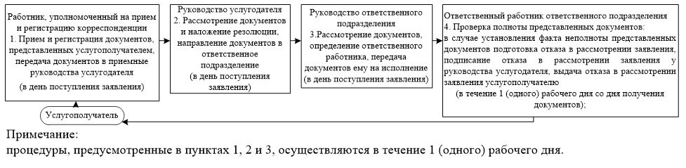

продолжение блок–схемы

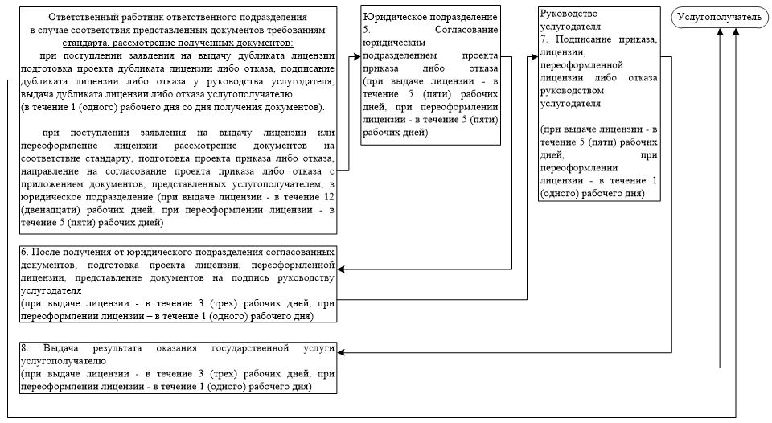

Приложение 2
к регламенту государственной
услуги "Выдача лицензии на
виды обязательного
страхования, установленные
законами Республики Казахстан
и являющиеся отдельными
классами страхования, или
право осуществления исламской
страховой деятельности по
видам обязательного
страхования, установленные
законами Республики Казахстан
и являющимся отдельными
классами страхования"
Диаграмма функционального взаимодействия информационных систем, задействованных в оказании государственной услуги

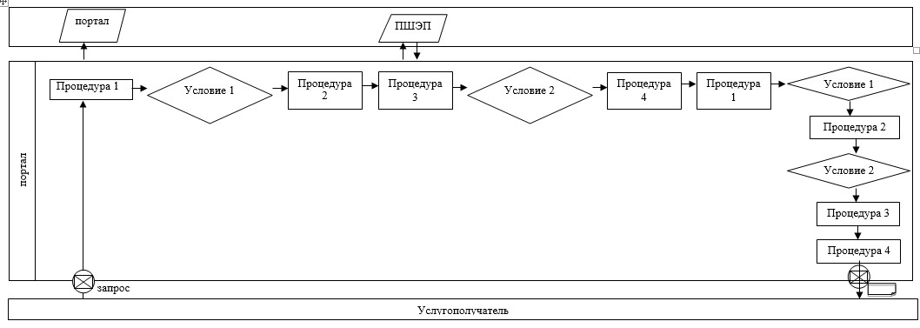

Условные обозначения

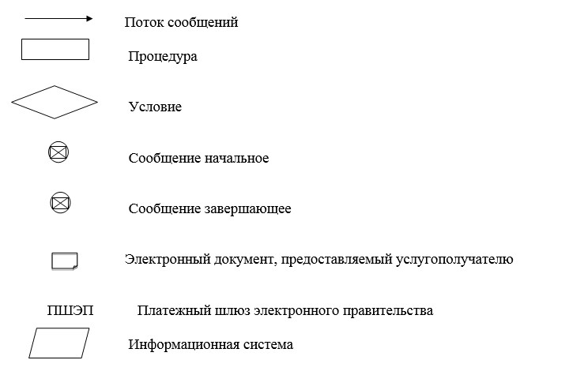

Приложение 3
к регламенту государственной услуги
"Выдача лицензии на виды
обязательного страхования,
установленные законами
Республики Казахстан и являющиеся
отдельными классами
страхования, или право
осуществления исламской
страховой деятельности по видам
обязательного страхования,
установленным законами
Республики Казахстан и
являющимся отдельными
классами страхования"
Справочник бизнес-процессов оказания государственной услуги
Сноска. Справочник в редакции постановления Правления Национального Банка РК от 16.04.2019 № 65 (вводится в действие по истечении двадцати одного календарного дня после дня его первого официального опубликования).

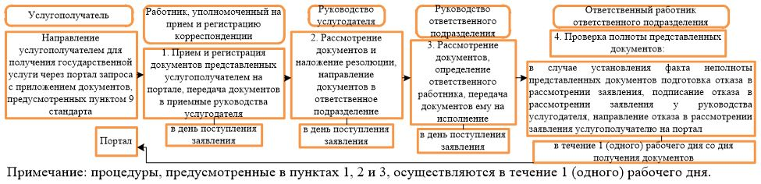

продолжение справочника бизнес–процессов

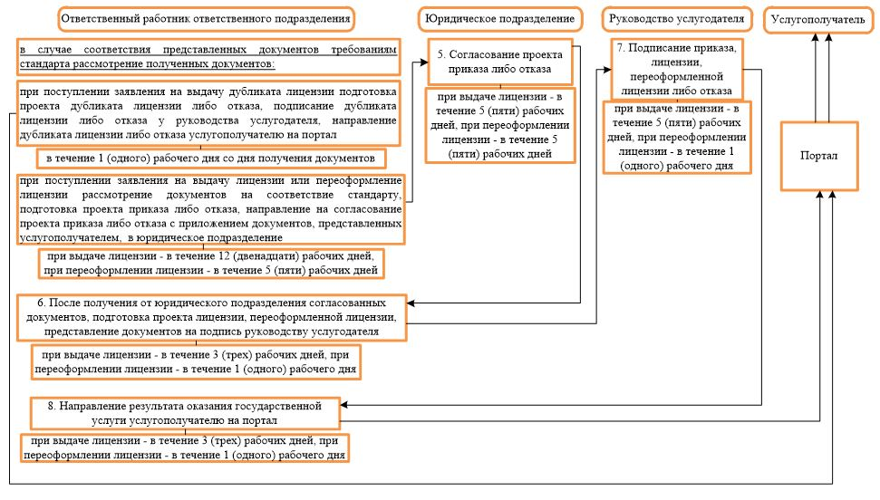

Приложение 26
к постановлению Правления
Национального Банка
Республики Казахстан
от 31 июля 2017 года № 149
Регламент государственной услуги
"Выдача лицензии на деятельность по перестрахованию или право осуществления деятельности по исламскому перестрахованию"
Глава 1. Общие положения
1. Наименование услугодателя: Национальный Банк Республики Казахстан.
Государственная услуга "Выдача лицензии на деятельность по перестрахованию или право осуществления деятельности по исламскому перестрахованию" (далее – государственная услуга) оказывается Национальным Банком Республики Казахстан (далее – услугодатель), в том числе через веб-портал "электронного правительства": www.egov.kz (далее – портал).
2. Форма оказания государственной услуги: электронная (частично автоматизированная) и бумажная.
3. Результат оказания государственной услуги: выдача лицензии, переоформление, выдача дубликатов лицензии либо мотивированный ответ об отказе в оказании государственной услуги (далее – отказ) по основаниям, предусмотренным пунктами 16 и 17 стандарта государственной услуги "Выдача лицензии на деятельность по перестрахованию или право осуществления деятельности по исламскому перестрахованию", утвержденного постановлением Правления Национального Банка Республики Казахстан от 30 апреля 2015 года № 71, зарегистрированным в Реестре государственной регистрации нормативных правовых актов под № 11534 (далее – стандарт).
Форма предоставления результата оказания государственной услуги: электронная. В случае обращения услугополучателя за получением лицензии на бумажном носителе лицензия оформляется в электронной форме и распечатывается.
На портале результат оказания государственной услуги направляется услугополучателю в "личный кабинет" в форме электронного документа, удостоверенного электронной цифровой подписью (далее – ЭЦП) уполномоченного лица услугодателя.
Глава 2. Описание порядка действий структурных подразделений (работников) услугодателя в процессе оказания государственной услуги
4. Основание для начала процедуры (действия) по оказанию государственной услуги: представление услугополучателем для получения государственной услуги документов, предусмотренных стандартом.
5. Содержание каждой процедуры (действия), входящей в состав процесса оказания государственной услуги, длительность его выполнения, а также результат процедуры (действия) по оказанию государственной услуги, который служит основанием для начала выполнения следующей процедуры (действия):
1) прием и регистрация документов, представленных услугополучателем, передача документов в приемные руководства услугодателя работником, уполномоченным на прием и регистрацию корреспонденции – в день поступления заявления;
2) рассмотрение документов и наложение резолюции руководством услугодателя, направление документов в подразделение ответственное за оказание государственной услуги (далее – ответственное подразделение) – в день поступления заявления;
3) рассмотрение документов, определение ответственного работника, передача документов ему на исполнение руководством ответственного подразделения – в день поступления заявления;
процедуры, предусмотренные подпунктами 1), 2) и 3) настоящего пункта, осуществляются в течение 1 (одного) рабочего дня;
4) проверка полноты представленных документов:
в случае установления факта неполноты представленных документов подготовка письменного мотивированного отказа в дальнейшем рассмотрении заявления (далее – отказ в рассмотрении заявления), подписание отказа в рассмотрении заявления у руководства услугодателя, выдача отказа в рассмотрении заявления услугополучателю ответственным работником ответственного подразделения – в течение 1 (одного) рабочего дня со дня получения документов;
в случае соответствия представленных документов требованиям стандарта рассмотрение полученных документов:
при поступлении заявления на выдачу дубликата лицензии подготовка проекта дубликата лицензии либо отказа, подписание дубликата лицензии либо отказа у руководства услугодателя, выдача дубликата лицензии либо отказа услугополучателю ответственным работником ответственного подразделения – в течение 1 (одного) рабочего дня со дня получения документов;
при поступлении заявления на выдачу лицензии или переоформление лицензии рассмотрение документов на соответствие стандарту, подготовка проекта приказа о выдаче лицензии, о переоформлении лицензии (далее – проект приказа) либо отказа, направление на согласование проекта приказа либо отказа с приложением документов, представленных услугополучателем, в юридическое подразделение ответственным работником ответственного подразделения: при выдаче лицензии – в течение 12 (двенадцати) рабочих дней, при переоформлении лицензии – в течение 5 (пяти) рабочих дней;
5) согласование юридическим подразделением проекта приказа либо отказа: при выдаче лицензии – в течение 5 (пяти) рабочих дней, при переоформлении лицензии – в течение 5 (пяти) рабочих дней;
6) после получения от юридического подразделения согласованных документов, подготовка проекта лицензии, переоформленной лицензии, представление документов на подпись руководству услугодателя ответственным работником ответственного подразделения: при выдаче лицензии – в течение 3 (трех) рабочих дней, при переоформлении лицензии – в течение 1 (одного) рабочего дня;
7) подписание приказа, лицензии, переоформленной лицензии либо отказа руководством услугодателя: при выдаче лицензии – в течение 5 (пяти) рабочих дней, при переоформлении лицензии – в течение 1 (одного) рабочего дня;
8) выдача результата оказания государственной услуги услугополучателю ответственным работником ответственного подразделения: при выдаче лицензии – в течение 3 (трех) рабочих дней, при переоформлении лицензии – в течение 1 (одного) рабочего дня.
При переоформлении лицензии в случае реорганизации услугополучателя в форме выделения или разделения лицензия переоформляется не позднее 30 (тридцати) рабочих дней.
Процедура переоформления лицензии в случае реорганизации услугополучателя в форме выделения или разделения осуществляется в соответствии с порядком выдачи лицензии, предусмотренным в части первой настоящего пункта.
Сноска. Пункт 5 в редакции постановления Правления Национального Банка РК от 16.04.2019 № 65 (вводится в действие по истечении двадцати одного календарного дня после дня его первого официального опубликования).
Глава 3. Описание порядка взаимодействия структурных подразделений (работников) услугодателя в процессе оказания государственной услуги
6. Перечень структурных подразделений (работников) услугодателя, которые участвуют в процессе оказания государственной услуги:
1) работник, уполномоченный на прием и регистрацию корреспонденции;
2) руководство услугодателя;
3) руководство ответственного подразделения;
4) ответственный работник ответственного подразделения;
5) юридическое подразделение.
7. Описание последовательности процедур (действий) с указанием длительности каждой процедуры (действия) изложено согласно приложению 1 к настоящему регламенту государственной услуги.
Глава 4. Описание порядка использования информационных систем в процессе оказания государственной услуги
8. Описание порядка обращения и последовательности процедур (действий) услугодателя и услугополучателя при оказании государственной услуги через портал:
1) услугополучатель осуществляет регистрацию на портале с помощью своего регистрационного свидетельства ЭЦП, которое хранится в интернет-браузере компьютера услугополучателя;
2) процедура 1 – ввод пароля (процесс авторизации) на портале для получения государственной услуги;
3) условие 1 – проверка на портале подлинности данных о зарегистрированном услугополучателе через логин (индивидуальный идентификационный номер либо бизнес идентификационный номер) и пароль;
4) процедура 2 – выбор услугополучателем государственной услуги, указанной в настоящем регламенте государственной услуги, вывод на экран формы запроса для оказания государственной услуги и заполнение услугополучателем формы (ввод данных) с учетом ее структуры и форматных требований, прикрепление к форме запроса необходимых документов в электронной форме;
5) процедура 3 – оплата государственной услуги посредством платежного шлюза "электронного правительства", информация об оплате государственной услуги поступает в портал;
6) условие 2 – проверка в портале факта оплаты за оказание государственной услуги;
7) процедура 4 – выбор услугополучателем ЭЦП для удостоверения (подписания) запроса;
8) процедура 1 – ввод работником услугодателя логина и пароля (авторизация) на портале;
9) условие 1 – проверка на портале подлинности данных о зарегистрированном работнике услугодателя через логин и пароль;
10) процедура 2 – регистрация электронного документа (запроса услугополучателя) и его обработка на портале;
11) условие 2 – проверка документов, представленных услугополучателем, на предмет соответствия требованиям стандарта;
12) процедура 3 – формирование результата оказания государственной услуги;
13) процедура 4 – получение услугополучателем результата оказания государственной услуги.
9. Диаграмма функционального взаимодействия информационных систем, задействованных в оказании государственной услуги, изложена согласно приложению 2 к настоящему регламенту государственной услуги.
10. Справочник бизнес-процессов оказания государственной услуги изложен согласно приложению 3 к настоящему регламенту государственной услуги.
Приложение 1
к регламенту государственной услуги
"Выдача лицензии на деятельность
по перестрахованию или
право осуществления деятельности
по исламскому перестрахованию"
Описание последовательности процедур (действий) с указанием длительности каждой процедуры (действия)
Сноска. Описание в редакции постановления Правления Национального Банка РК от 16.04.2019 № 65 (вводится в действие по истечении двадцати одного календарного дня после дня его первого официального опубликования).

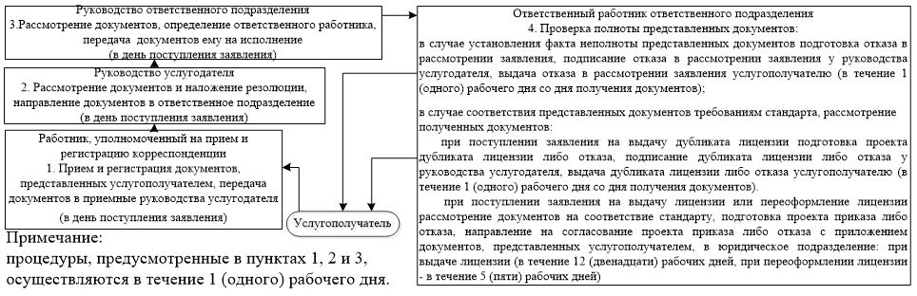

продолжение блок–схемы

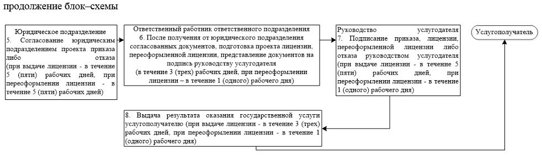

Приложение 2
к регламенту государственной
услуги "Выдача лицензии на
деятельность по
перестрахованию или право
осуществления деятельности по
исламскому перестрахованию"
Диаграмма функционального взаимодействия информационных систем, задействованных в оказании государственной услуги

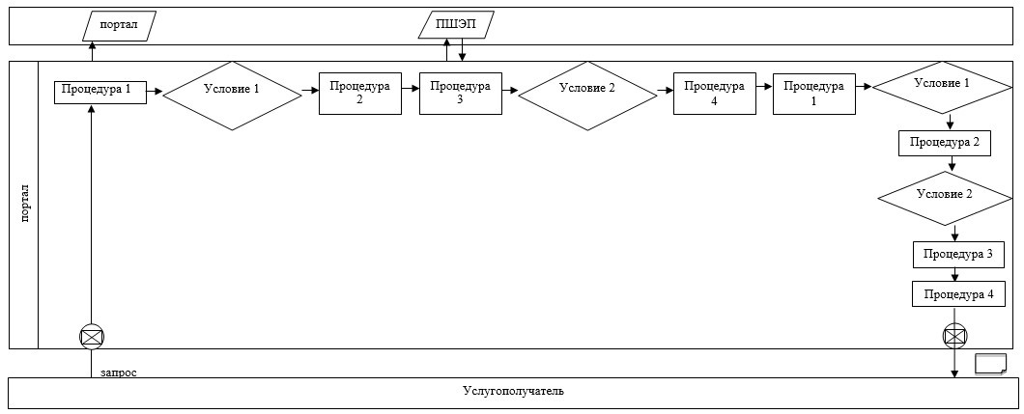

Условные обозначения

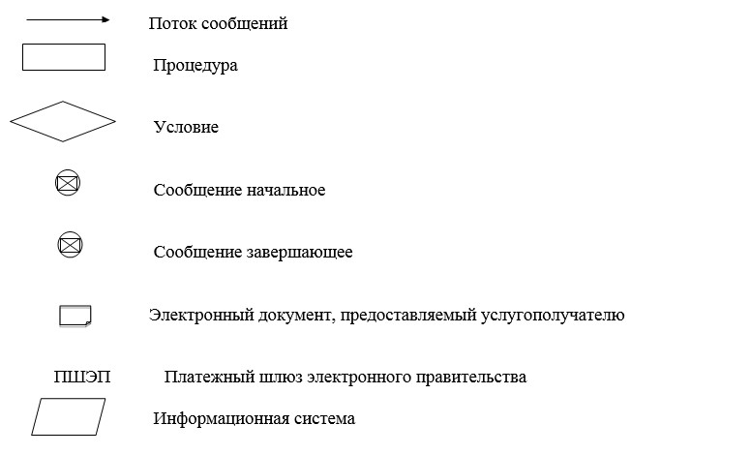

Приложение 3
к регламенту государственной услуги
"Выдача лицензии на деятельность
по перестрахованию или
право осуществления деятельности
по исламскому перестрахованию"
Справочник бизнес-процессов оказания государственной услуги
Сноска. Справочник в редакции постановления Правления Национального Банка РК от 16.04.2019 № 65 (вводится в действие по истечении двадцати одного календарного дня после дня его первого официального опубликования).

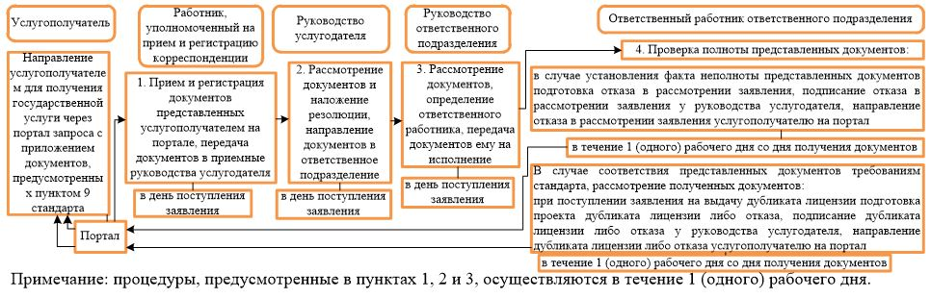

продолжение справочника бизнес–процессов

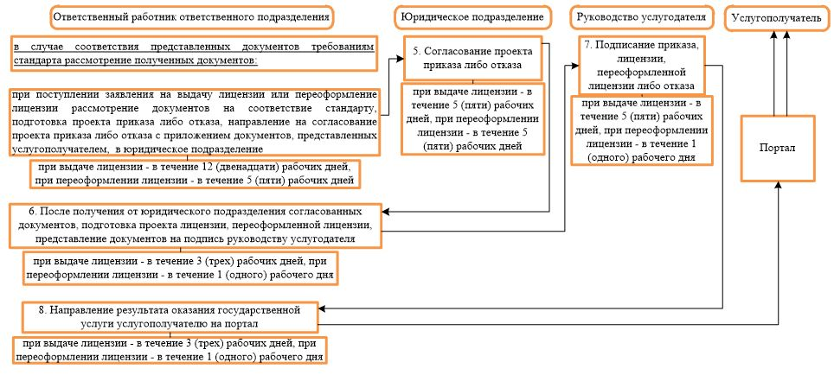

Приложение 27
к постановлению Правления
Национального Банка
Республики Казахстан
от 31 июля 2017 года № 149
Регламент государственной услуги
"Выдача лицензии на право осуществления деятельности страхового брокера"
Глава 1. Общие положения
1. Наименование услугодателя: Национальный Банк Республики Казахстан.
Государственная услуга "Выдача лицензии на право осуществления деятельности страхового брокера" (далее – государственная услуга) оказывается Национальным Банком Республики Казахстан (далее – услугодатель), в том числе через веб-портал "электронного правительства": www.egov.kz (далее – портал).
2. Форма оказания государственной услуги: электронная (частично автоматизированная) и бумажная.
3. Результат оказания государственной услуги: выдача лицензии, переоформление, выдача дубликатов лицензии либо мотивированный ответ об отказе в оказании государственной услуги (далее – отказ) по основаниям, предусмотренным пунктами 13 и 14 стандарта государственной услуги "Выдача лицензии на право осуществления деятельности страхового брокера", утвержденного постановлением Правления Национального Банка Республики Казахстан от 30 апреля 2015 года № 71, зарегистрированным в Реестре государственной регистрации нормативных правовых актов под № 11534.
Форма предоставления результата оказания государственной услуги: электронная. В случае обращения услугополучателя за получением лицензии на бумажном носителе лицензия оформляется в электронной форме и распечатывается.
На портале результат оказания государственной услуги направляется услугополучателю в "личный кабинет" в форме электронного документа, удостоверенного электронной цифровой подписью (далее – ЭЦП) уполномоченного лица услугодателя.
Глава 2. Описание порядка действий структурных подразделений (работников) услугодателя в процессе оказания государственной услуги
4. Основание для начала процедуры (действия) по оказанию государственной услуги: представление услугополучателем для получения государственной услуги документов, предусмотренных стандартом.
5. Содержание каждой процедуры (действия), входящей в состав процесса оказания государственной услуги, длительность его выполнения, а также результат процедуры (действия) по оказанию государственной услуги, который служит основанием для начала выполнения следующей процедуры (действия):
1) прием и регистрация документов, представленных услугополучателем, передача документов в приемные руководства услугодателя работником, уполномоченным на прием и регистрацию корреспонденции – в день поступления заявления;
2) рассмотрение документов и наложение резолюции руководством услугодателя, направление документов в подразделение ответственное за оказание государственной услуги (далее – ответственное подразделение) – в день поступления заявления;
3) рассмотрение документов, определение ответственного работника, передача документов ему на исполнение руководством ответственного подразделения – в день поступления заявления;
процедуры, предусмотренные подпунктами 1), 2) и 3) настоящего пункта, осуществляются в течение 1 (одного) рабочего дня;
4) проверка полноты представленных документов:
в случае установления факта неполноты представленных документов подготовка письменного мотивированного отказа в дальнейшем рассмотрении заявления (далее – отказ в рассмотрении заявления), подписание отказа в рассмотрении заявления у руководства услугодателя, выдача отказа в рассмотрении заявления услугополучателю ответственным работником ответственного подразделения – в течение 1 (одного) рабочего дня со дня получения документов;
в случае соответствия представленных документов требованиям стандарта рассмотрение полученных документов:
при поступлении заявления на выдачу дубликата лицензии подготовка проекта дубликата лицензии либо отказа, подписание дубликата лицензии либо отказа у руководства услугодателя, выдача дубликата лицензии либо отказа услугополучателю ответственным работником ответственного подразделения – в течение 1 (одного) рабочего дня со дня получения документов;
при поступлении заявления на выдачу лицензии или переоформление лицензии рассмотрение документов на соответствие стандарту, подготовка проекта приказа о выдаче лицензии, о переоформлении лицензии (далее – проект приказа) либо отказа, направление на согласование проекта приказа либо отказа с приложением документов, представленных услугополучателем, в юридическое подразделение ответственным работником ответственного подразделения: при выдаче лицензии – в течение 12 (двенадцати) рабочих дней, при переоформлении лицензии – в течение 5 (пяти) рабочих дней;
5) согласование юридическим подразделением проекта приказа либо отказа: при выдаче лицензии – в течение 5 (пяти) рабочих дней, при переоформлении лицензии – в течение 5 (пяти) рабочих дней;
6) после получения от юридического подразделения согласованных документов, подготовка проекта лицензии, переоформленной лицензии, представление документов на подпись руководству услугодателя ответственным работником ответственного подразделения: при выдаче лицензии – в течение 3 (трех) рабочих дней, при переоформлении лицензии – в течение 1 (одного) рабочего дня;
7) подписание приказа, лицензии, переоформленной лицензии либо отказа руководством услугодателя: при выдаче лицензии – в течение 5 (пяти) рабочих дней, при переоформлении лицензии – в течение 1 (одного) рабочего дня;
8) выдача результата оказания государственной услуги услугополучателю ответственным работником ответственного подразделения: при выдаче лицензии – в течение 3 (трех) рабочих дней, при переоформлении лицензии – в течение 1 (одного) рабочего дня.
При переоформлении лицензии в случае реорганизации услугополучателя в форме выделения или разделения лицензия переоформляется не позднее 30 (тридцати) рабочих дней.
Процедура переоформления лицензии в случае реорганизации услугополучателя в форме выделения или разделения осуществляется в соответствии с порядком выдачи лицензии, предусмотренным в части первой настоящего пункта.
Сноска. Пункт 5 в редакции постановления Правления Национального Банка РК от 16.04.2019 № 65 (вводится в действие по истечении двадцати одного календарного дня после дня его первого официального опубликования).
Глава 3. Описание порядка взаимодействия структурных подразделений (работников) услугодателя в процессе оказания государственной услуги
6. Перечень структурных подразделений (работников) услугодателя, которые участвуют в процессе оказания государственной услуги:
1) работник, уполномоченный на прием и регистрацию корреспонденции;
2) руководство услугодателя;
3) руководство ответственного подразделения;
4) ответственный работник ответственного подразделения;
5) юридического подразделения.
7. Описание последовательности процедур (действий) с указанием длительности каждой процедуры (действия) изложено согласно приложению 1 к настоящему регламенту государственной услуги.
Глава 4. Описание порядка использования информационных систем в процессе оказания государственной услуги
8. Описание порядка обращения и последовательности процедур (действий) услугодателя и услугополучателя при оказании государственной услуги через портал:
1) услугополучатель осуществляет регистрацию на портале с помощью своего регистрационного свидетельства ЭЦП, которое хранится в интернет-браузере компьютера услугополучателя;
2) процедура 1 – ввод пароля (процесс авторизации) на портале для получения государственной услуги;
3) условие 1 – проверка на портале подлинности данных о зарегистрированном услугополучателе через логин (индивидуальный идентификационный номер либо бизнес идентификационный номер) и пароль;
4) процедура 2 – выбор услугополучателем государственной услуги, указанной в настоящем регламенте государственной услуги, вывод на экран формы запроса для оказания государственной услуги и заполнение услугополучателем формы (ввод данных) с учетом ее структуры и форматных требований, прикрепление к форме запроса необходимых документов в электронной форме;
5) процедура 3 – оплата государственной услуги посредством платежного шлюза "электронного правительства", информация об оплате государственной услуги поступает в портал;
6) условие 2 – проверка в портале факта оплаты за оказание государственной услуги;
7) процедура 4 – выбор услугополучателем ЭЦП для удостоверения (подписания) запроса;
8) процедура 1 – ввод работником услугодателя логина и пароля (авторизация) на портале;
9) условие 1 – проверка на портале подлинности данных о зарегистрированном работнике услугодателя через логин и пароль;
10) процедура 2 – регистрация электронного документа (запроса услугополучателя) и его обработка на портале;
11) условие 2 – проверка документов, представленных услугополучателем, на предмет соответствия требованиям стандарта;
12) процедура 3 – формирование результата оказания государственной услуги;
13) процедура 4 – получение услугополучателем результата оказания государственной услуги.
9. Диаграмма функционального взаимодействия информационных систем, задействованных в оказании государственной услуги, изложена согласно приложению 2 к настоящему регламенту государственной услуги.
10. Справочник бизнес-процессов оказания государственной услуги изложен согласно приложению 3 к настоящему регламенту государственной услуги.
Приложение 1
к регламенту государственной услуги
"Выдача лицензии на право
осуществления деятельности
страхового брокера"
Описание последовательности процедур (действий) с указанием длительности каждой процедуры (действия)
Сноска. Описание в редакции постановления Правления Национального Банка РК от 16.04.2019 № 65 (вводится в действие по истечении двадцати одного календарного дня после дня его первого официального опубликования).

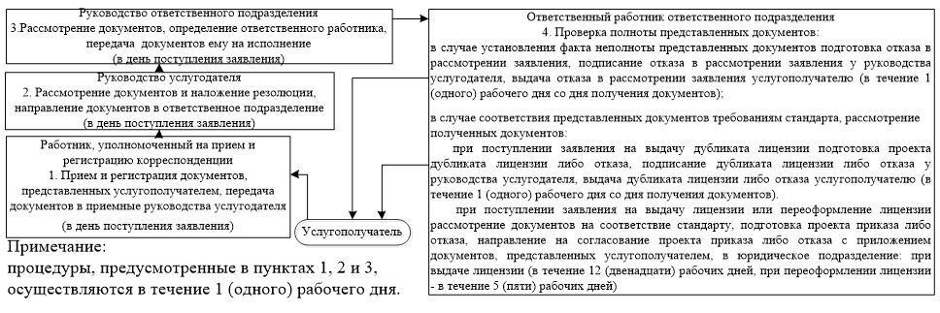

продолжение блок–схемы

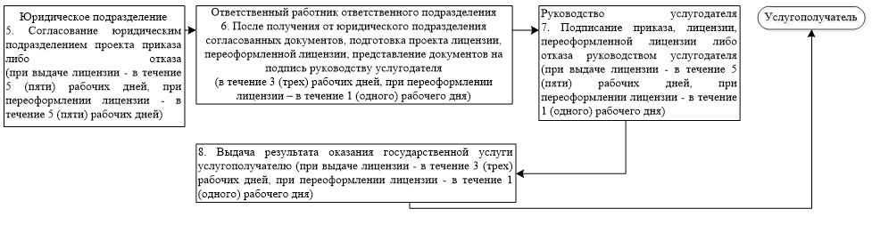

Приложение 2
к регламенту государственной
услуги "Выдача лицензии на
право осуществления
деятельности страхового
брокера"
Диаграмма функционального взаимодействия информационных систем, задействованных в оказании государственной услуги

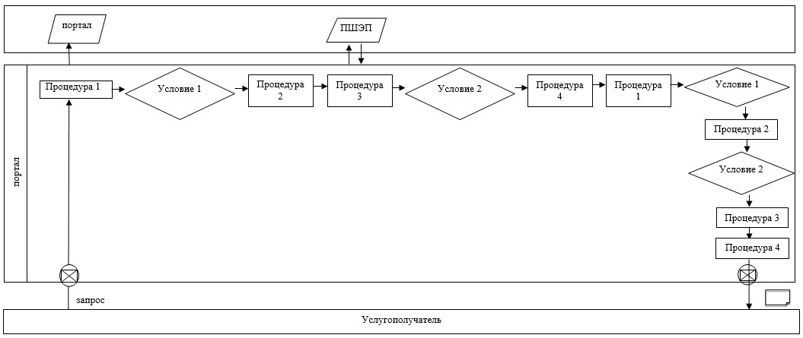

Условные обозначения

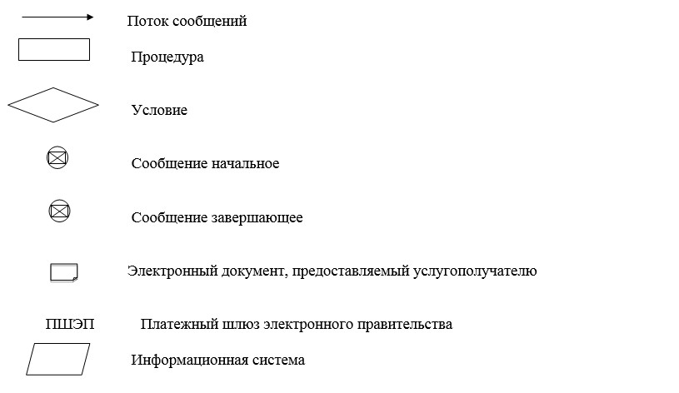

Приложение 3
к регламенту государственной услуги
"Выдача лицензии на право
осуществления деятельности
страхового брокера"
Справочник бизнес-процессов оказания государственной услуги
Сноска. Справочник в редакции постановления Правления Национального Банка РК от 16.04.2019 № 65 (вводится в действие по истечении двадцати одного календарного дня после дня его первого официального опубликования).

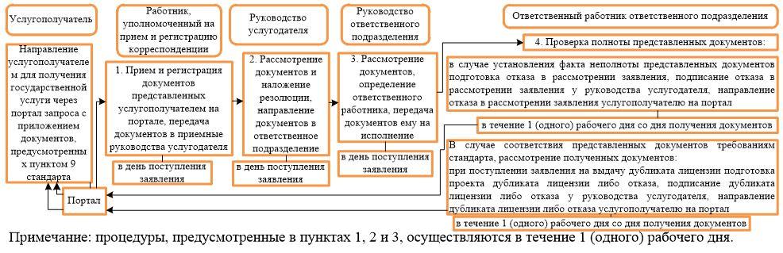

продолжение справочника бизнес–процессов

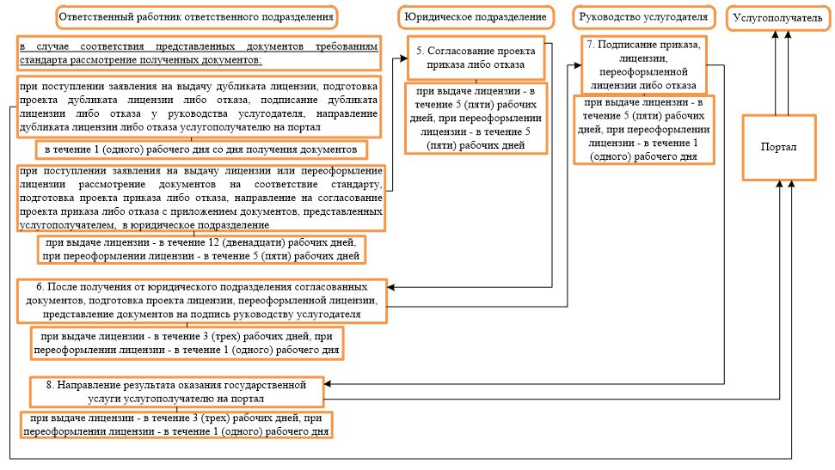

Приложение 28
к постановлению Правления
Национального Банка
Республики Казахстан
от 31 июля 2017 года № 149
Регламент государственной услуги
"Выдача лицензии на осуществление деятельности на рынке ценных бумаг, предусмотренной законодательством Республики Казахстан"
Сноска. Регламент утратил силу постановлением Правления Агентства РК по регулированию и развитию финансового рынка от 30.03.2020 № 40 (вводится в действие по истечении двадцати одного календарного дня после дня его первого официального опубликования).
Приложение 29
к постановлению Правления
Национального Банка
Республики Казахстан
от 31 июля 2017 года № 149
Регламент государственной услуги
"Выдача разрешения на создание страховой (перестраховочной) организации"
Глава 1. Общие положения
1. Наименование услугодателя: Национальный Банк Республики Казахстан.
Государственная услуга "Выдача разрешения на создание страховой (перестраховочной) организации" (далее – государственная услуга) оказывается Национальным Банком Республики Казахстан (далее – услугодатель), в том числе через веб-портал "электронного правительства": www.egov.kz (далее – портал).
2. Форма оказания государственной услуги: электронная (частично автоматизированная) и бумажная.
3. Результат оказания государственной услуги: направление письма в адрес услугополучателя о выдаче разрешения на создание страховой (перестраховочной) организации либо мотивированный ответ об отказе в оказании государственной услуги по основаниям, предусмотренным пунктом 10 стандарта государственной услуги "Выдача разрешения на создание страховой (перестраховочной) организации", утвержденного постановлением Правления Национального Банка Республики Казахстан от 30 апреля 2015 года № 71, зарегистрированным в Реестре государственной регистрации нормативных правовых актов под № 11534 (далее – стандарт) с приложением копии соответствующего постановления Правления услугодателя и соответствующего разрешения (при принятии решения о выдаче разрешения на создание страховой (перестраховочной) организации).
Форма предоставления результата оказания государственной услуги: электронная. В случае обращения услугополучателя за получением государственной услуги на бумажном носителе результат оформляется в электронной форме и распечатывается.
На портале результат оказания государственной услуги, направляется услугополучателю в "личный кабинет" в форме электронного документа, удостоверенного электронной цифровой подписью (далее – ЭЦП) уполномоченного лица услугодателя.
Глава 2. Описание порядка действий структурных подразделений (работников) услугодателя в процессе оказания государственной услуги
4. Основание для начала процедуры (действия) по оказанию государственной услуги: представление услугополучателем для получения государственной услуги документов, предусмотренных пунктом 9 стандарта.
5. Содержание каждой процедуры (действия), входящей в состав процесса оказания государственной услуги, длительность его выполнения, а также результат процедуры (действия) по оказанию государственной услуги, который служит основанием для начала выполнения следующей процедуры (действия):
1) прием и регистрация представленных услугополучателем документов, передача документов руководству услугодателя работником, уполномоченным на прием и регистрацию корреспонденции – в течение 1 (одного) календарного дня;
2) ознакомление с содержанием документов и наложение на них резолюций, передача документов в подразделение, ответственное за оказание государственной услуги (далее – ответственное подразделение), руководством услугодателя – в течение 1 (одного) календарного дня;
3) рассмотрение документов, определение ответственного работника, передача документов ему на исполнение руководством ответственного подразделения – в течение 1 (одного) календарного дня;
4) проверка полноты представленных документов:
в случае установления факта неполноты документов подготовка письменного мотивированного отказа в дальнейшем рассмотрении заявления (далее – отказ в рассмотрении заявления), подписание отказа в рассмотрении заявления у руководства услугодателя, выдача отказа в рассмотрении заявления услугополучателю ответственным работником ответственного подразделения – в течение 12 (двенадцати) календарных дней со дня получения документов;
в случае установления факта полноты документов их рассмотрение на предмет соответствия требованиям стандарта, подготовка проекта постановления Правления услугодателя (далее – Правление) о выдаче (отказе в выдаче) разрешения на создание страховой (перестраховочной) организации (далее – проект постановления), направление документов на согласование в юридическое подразделение ответственным работником ответственного подразделения – в течение 33 (тридцати трех) календарных дней;
5) рассмотрение документов на соответствие требованиям стандарта, согласование проекта постановления юридическим подразделением, возврат согласованного проекта постановления в ответственное подразделение – в течение 14 (четырнадцати) календарных дней;
6) направление проекта постановления с прилагаемыми документами на рассмотрение руководству услугодателя ответственным работником ответственного подразделения – в течение 2 (двух) календарных дней;
7) рассмотрение документов и проекта постановления, согласование проекта постановления, наложение резолюции на служебную записку касательно вынесения вопроса на заседание Правления, возврат документов в ответственное подразделение руководством услугодателя – в течение 5 (пяти) календарных дней;
8) направление проекта постановления с прилагаемыми документами секретарю Правления ответственным работником ответственного подразделения – в течение 1 (одного) календарного дня;
9) подготовка проекта постановления для вынесения на рассмотрение Правления секретарем Правления – в течение 14 (четырнадцати) календарных дней;
10) принятие постановления Правлением и его регистрация секретарем Правления – в течение 2 (двух) календарных дней;
11) направление результата оказания государственной услуги по почте или выдача непосредственно услугополучателю либо его уполномоченному представителю при предъявлении доверенности, оформленной в порядке, установленном гражданским законодательством Республики Казахстан, ответственным работником ответственного подразделения – в течение 4 (четырех) календарных дней со дня поступления принятого постановления в ответственное подразделение – в пределах срока оказания государственной услуги.
Глава 3. Описание порядка взаимодействия структурных подразделений (работников) услугодателя в процессе оказания государственной услуги
6. Перечень структурных подразделений (работников) и органа услугодателя, которые участвуют в процессе оказания государственной услуги:
1) работник, уполномоченный на прием и регистрацию корреспонденции;
2) руководство услугодателя;
3) руководство ответственного подразделения;
4) ответственный работник ответственного подразделения;
5) юридическое подразделение;
6) Правление.
7. Описание последовательности процедур (действий) с указанием длительности каждой процедуры (действия) изложено согласно приложению 1 к настоящему регламенту государственной услуги.
Глава 4. Описание порядка использования информационных систем в процессе оказания государственной услуги
8. Описание порядка обращения и последовательности процедур (действий) услугодателя и услугополучателя при оказании государственной услуги через портал:
1) услугополучатель осуществляет регистрацию на портале с помощью своего регистрационного свидетельства ЭЦП, которое хранится в интернет-браузере компьютера услугополучателя;
2) процедура 1 – ввод пароля (процесс авторизации) на портале для получения государственной услуги;
3) условие 1 – проверка на портале подлинности данных о зарегистрированном услугополучателе через логин (индивидуальный идентификационный номер либо бизнес идентификационный номер) и пароль;
4) процедура 2 – выбор услугополучателем государственной услуги, указанной в настоящем регламенте государственной услуги, вывод на экран формы запроса для оказания государственной услуги и заполнение услугополучателем формы (ввод данных) с учетом ее структуры и форматных требований, прикрепление к форме запроса необходимых документов в электронной форме;
5) процедура 3 – выбор услугополучателем ЭЦП для удостоверения (подписания) запроса;
6) процедура 1 – ввод работником услугодателя логина и пароля (авторизация) на портале;
7) условие 1 – проверка на портале подлинности данных о зарегистрированном работнике услугодателя через логин и пароль;
8) процедура 2 – регистрация электронного документа (запроса услугополучателя) и его обработка на портале;
9) условие 2 – проверка документов, представленных услугополучателем, на предмет соответствия требованиям стандарта;
10) процедура 3 – формирование результата оказания государственной услуги;
11) процедура 4 – получение услугополучателем результата оказания государственной услуги.
9. Диаграмма функционального взаимодействия информационных систем, задействованных в оказании государственной услуги, изложена согласно приложению 2 к настоящему регламенту государственной услуги.
10. Справочник бизнес-процессов оказания государственной услуги изложен согласно приложению 3 к настоящему регламенту государственной услуги.
Приложение 1
к регламенту государственной
услуги "Выдача разрешения на
создание страховой
(перестраховочной)
организации"
Описание последовательности процедур (действий) с указанием длительности каждой процедуры (действия)

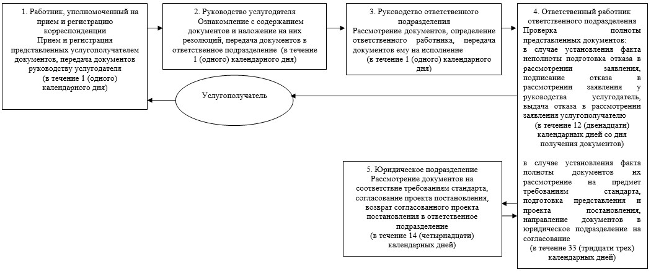

продолжение блок-схемы

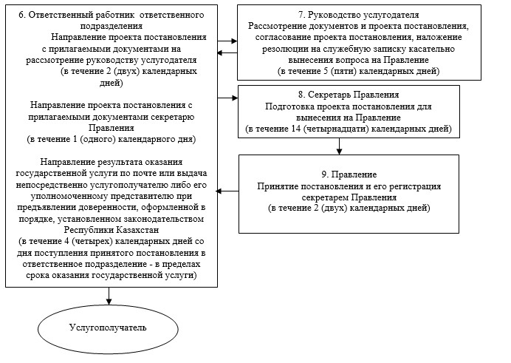

Приложение 2
к регламенту государственной
услуги "Выдача разрешения на
создание страховой
(перестраховочной)
организации"
Диаграмма функционального взаимодействия информационных систем, задействованных в оказании государственной услуги

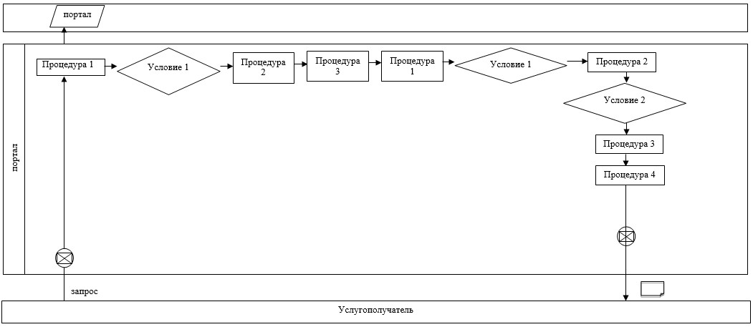

Условные обозначения

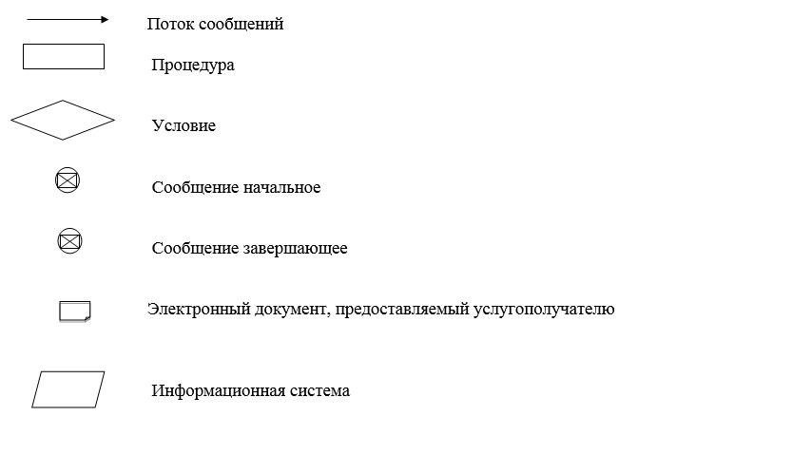

Приложение 3
к регламенту государственной
услуги "Выдача разрешения на
создание страховой
(перестраховочной)
организации"
Справочник бизнес-процессов оказания государственной услуги

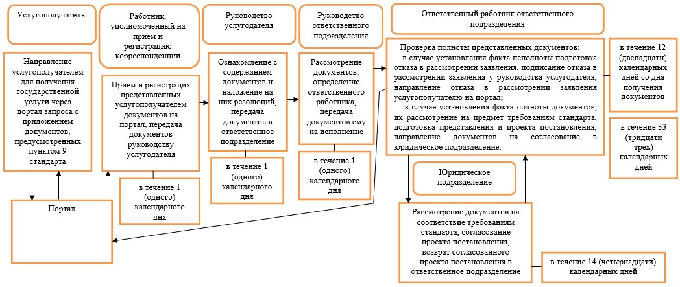

продолжение справочника бизнес-процессов

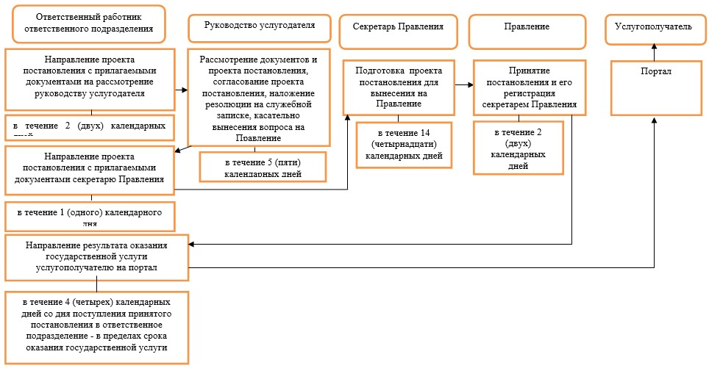

Приложение 30
к постановлению Правления
Национального Банка
Республики Казахстан
от 31 июля 2017 года № 149
Регламент государственной услуги
"Выдача разрешения на добровольную реорганизацию страховой (перестраховочной) организации и (или) страхового холдинга"
Глава 1. Общие положения
1. Наименование услугодателя: Национальный Банк Республики Казахстан.
Государственная услуга "Выдача разрешения на добровольную реорганизацию страховой (перестраховочной) организации и (или) страхового холдинга" (далее – государственная услуга) оказывается Национальным Банком Республики Казахстан (далее – услугодатель), в том числе через веб-портал "электронного правительства": www.egov.kz (далее – портал).
2. Форма оказания государственной услуги: электронная (частично автоматизированная) и бумажная.
3. Результат оказания государственной услуги: направление письма в адрес услугополучателя о выдаче разрешения на проведение добровольной реорганизации страховой (перестраховочной) организации (страхового холдинга) либо мотивированный ответ об отказе в оказании государственной услуги по основаниям, предусмотренным пунктом 10 стандарта государственной услуги "Выдача разрешения на добровольную реорганизацию страховой (перестраховочной) организации и (или) страхового холдинга", утвержденного постановлением Правления Национального Банка Республики Казахстан от 30 апреля 2015 года № 71, зарегистрированным в Реестре государственной регистрации нормативных правовых актов под № 11534 (далее – стандарт) с приложением копии соответствующего постановления Правления услугодателя.
Форма предоставления результата оказания государственной услуги: электронная. В случае обращения услугополучателя за получением государственной услуги на бумажном носителе результат оформляется в электронной форме и распечатывается.
На портале результат оказания государственной услуги направляется услугополучателю в "личный кабинет" в форме электронного документа, удостоверенного электронной цифровой подписью (далее – ЭЦП) уполномоченного лица услугодателя.
Глава 2. Описание порядка действий структурных подразделений (работников) услугодателя в процессе оказания государственной услуги
4. Основание для начала процедуры (действия) по оказанию государственной услуги: представление услугополучателем для получения государственной услуги документов, предусмотренных пунктом 9 стандарта.
5. Содержание каждой процедуры (действия), входящей в состав процесса оказания государственной услуги, длительность его выполнения, а также результат процедуры (действия) по оказанию государственной услуги, который служит основанием для начала выполнения следующей процедуры (действия):
1) прием и регистрация представленных услугополучателем документов, передача документов руководству услугодателя работником, уполномоченным на прием и регистрацию (отправку) корреспонденции – в течение 1 (одного) календарного дня;
2) ознакомление с содержанием документов и наложение на них резолюции, передача документов в подразделение ответственное за оказание государственной услуги (далее – ответственное подразделение), руководством услугодателя – в течение 1 (одного) календарного дня;
3) рассмотрение документов, определение ответственного работника, передача документов ему на исполнение руководством ответственного подразделения – в течение 1 (одного) календарного дня;
4) проверка полноты представленных документов:
в случае установления факта неполноты документов подготовка письменного мотивированного отказа в дальнейшем рассмотрении заявления (далее – отказ в рассмотрении заявления), направление отказа в рассмотрении заявления на подпись руководству ответственного подразделения ответственным работником ответственного подразделения – в течение 10 (десяти) календарных дней со дня получения документов;
5) подписание отказа в рассмотрении заявления руководством ответственного подразделения – в течение 1 (одного) календарного дня;
6) направление отказа в рассмотрении заявления услугополучателю работником, уполномоченным на прием и регистрацию (отправку) корреспонденции – в течение 1 (одного) календарного дня;
в случае установления факта полноты документов их рассмотрение на предмет соответствия требованиям стандарта, рассмотрение документов на соответствие требованиям пункта 9 стандарта, подготовка проекта постановления Правления услугодателя (далее – Правление) о выдаче (об отказе в выдаче) разрешения на проведение добровольной реорганизации страховой (перестраховочной) организации (страхового холдинга) (далее – проект постановления), направление документов в юридическое подразделение на согласование ответственным работником ответственного подразделения – в течение 12 (двенадцати) календарных дней;
7) рассмотрение документов на соответствие требованиям законодательства Республики Казахстан, согласование проекта постановления юридическим подразделением, возврат согласованного проекта постановления в ответственное подразделение – в течение 12 (двенадцати) календарных дней;
8) направление проекта постановления с прилагаемыми документами на рассмотрение руководству услугодателя ответственным работником ответственного подразделения – в течение 1 (одного) календарного дня;
9) рассмотрение документов и проекта постановления, согласование проекта постановления, наложение резолюции на служебную записку касательно вынесения вопроса на заседание Правления, возврат документов в ответственное подразделение руководством услугодателя – в течение 2 (двух) календарных дней;
10) направление проекта постановления с прилагаемыми документами секретарю Правления ответственным работником ответственного подразделения – в течение 1 (одного) календарного дня;
11) подготовка проекта постановления для вынесения на рассмотрение Правления секретарем Правления – в течение 14 (четырнадцати) календарных дней;
12) принятие постановления Правлением и его регистрация секретарем Правления – в течение 2 (двух) календарных дней;
13) направление результата оказания государственной услуги по почте или выдача непосредственно услугополучателю либо его уполномоченному представителю при предъявлении доверенности, оформленной в порядке, установленном гражданским законодательством Республики Казахстан, ответственным работником ответственного подразделения – в течение 1 (одного) календарного дня со дня поступления принятого постановления в ответственное подразделение – в пределах срока оказания государственной услуги.
Глава 3. Описание порядка взаимодействия структурных подразделений (работников) услугодателя в процессе оказания государственной услуги
6. Перечень структурных подразделений (работников) и органа услугодателя, которые участвуют в процессе оказания государственной услуги:
1) работник, уполномоченный на прием и регистрацию (отправку) корреспонденции;
2) руководство услугодателя;
3) руководство ответственного подразделения;
4) ответственный работник ответственного подразделения;
5) юридическое подразделение;
6) Правление.
7. Описание последовательности процедур (действий) с указанием длительности каждой процедуры (действия) изложено согласно приложению 1 к настоящему регламенту государственной услуги.
Глава 4. Описание порядка использования информационных систем в процессе оказания государственной услуги
8. Описание порядка обращения и последовательности процедур (действий) услугодателя и услугополучателя при оказании государственной услуги через портал:
1) услугополучатель осуществляет регистрацию на портале с помощью своего регистрационного свидетельства ЭЦП, которое хранится в интернет-браузере компьютера услугополучателя;
2) процедура 1 – ввод пароля (процесс авторизации) на портале для получения государственной услуги;
3) условие 1 – проверка на портале подлинности данных о зарегистрированном услугополучателе через логин (индивидуальный идентификационный номер либо бизнес идентификационный номер) и пароль;
4) процедура 2 – выбор услугополучателем государственной услуги, указанной в настоящем регламенте государственной услуги, вывод на экран формы запроса для оказания государственной услуги и заполнение услугополучателем формы (ввод данных) с учетом ее структуры и форматных требований, прикрепление к форме запроса необходимых документов в электронной форме;
5) процедура 3 – выбор услугополучателем ЭЦП для удостоверения (подписания) запроса;
6) процедура 1 – ввод работником услугодателя логина и пароля (авторизация) на портале;
7) условие 1 – проверка на портале подлинности данных о зарегистрированном работнике услугодателя через логин и пароль;
8) процедура 2 – регистрация электронного документа (запроса услугополучателя) и его обработка на портале;
9) условие 2 – проверка документов, представленных услугополучателем, на предмет соответствия требованиям стандарта;
10) процедура 3 – формирование результата оказания государственной услуги;
11) процедура 4 – получение услугополучателем результата оказания государственной услуги.
9. Диаграмма функционального взаимодействия информационных систем, задействованных в оказании государственной услуги, изложена согласно приложению 2 к настоящему регламенту государственной услуги.
10. Справочник бизнес-процессов оказания государственной услуги изложен согласно приложению 3 к настоящему регламенту государственной услуги.
Приложение 1
к регламенту государственной
услуги "Выдача разрешения на
добровольную реорганизацию
страховой (перестраховочной)
организации и (или) страхового
холдинга"
Описание последовательности процедур (действий) с указанием длительности каждой процедуры (действия)

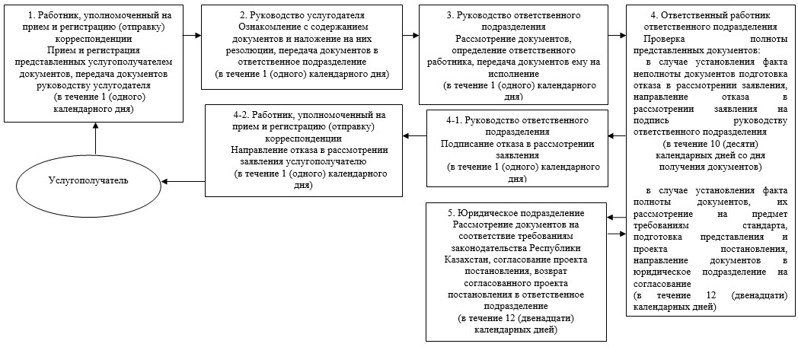

продолжение блок-схемы

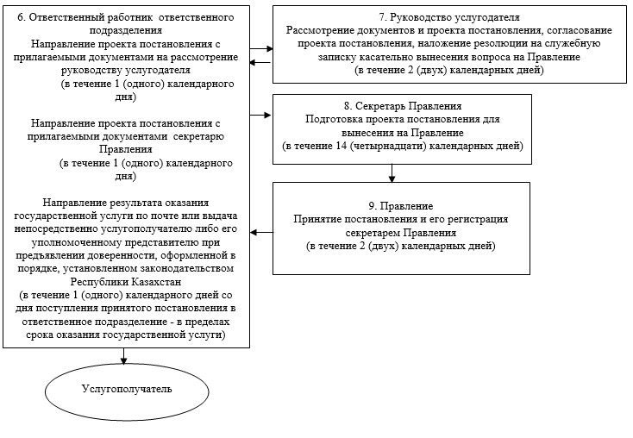

Приложение 2
к регламенту государственной
услуги "Выдача разрешения на
добровольную реорганизацию
страховой (перестраховочной)
организации и (или) страхового
холдинга"
Диаграмма функционального взаимодействия информационных систем, задействованных в оказании государственной услуги

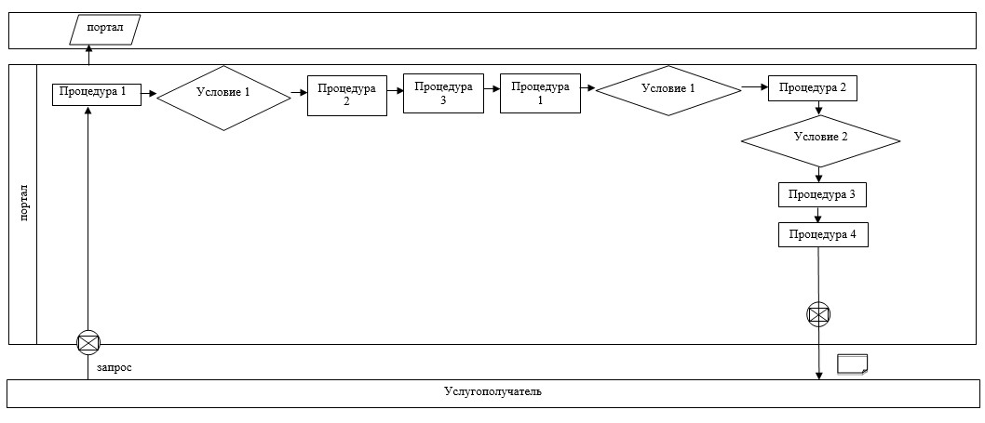

Условные обозначения

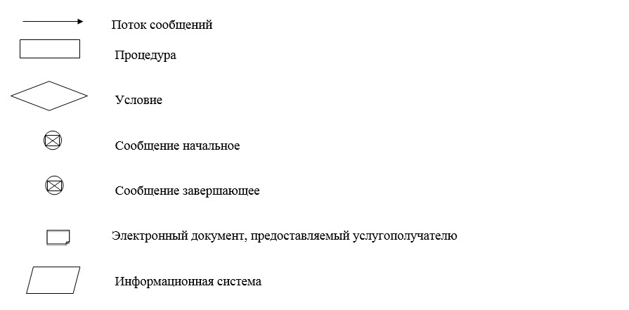

Приложение 3
к регламенту государственной
услуги "Выдача разрешения на
добровольную реорганизацию
страховой (перестраховочной)
организации и (или) страхового
холдинга"
Справочник бизнес-процессов оказания государственной услуги

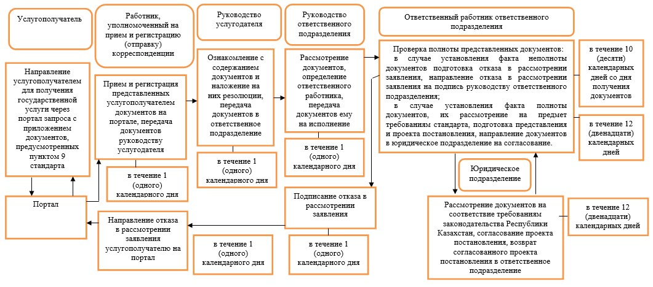

продолжение справочника бизнес-процессов

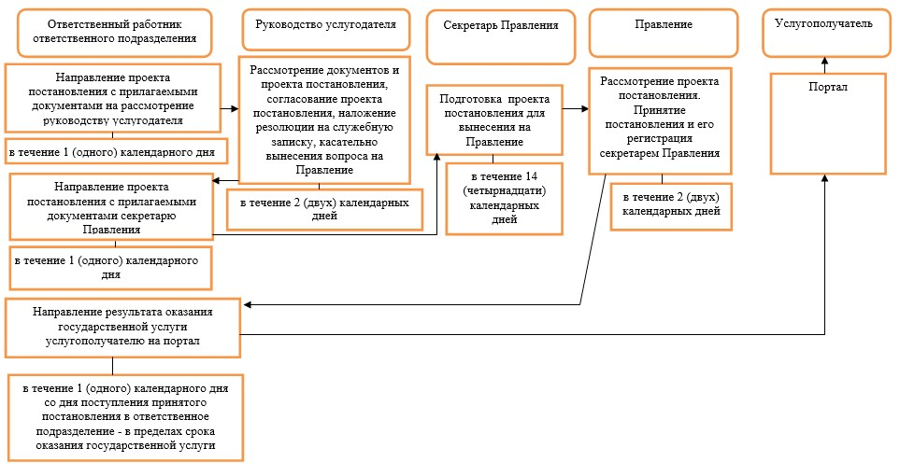

Приложение 31
к постановлению Правления
Национального Банка
Республики Казахстан
от 31 июля 2017 года № 149
Регламент государственной услуги
"Выдача разрешения на добровольную ликвидацию страховой (перестраховочной) организации"
Глава 1. Общие положения
1. Наименование услугодателя: Национальный Банк Республики Казахстан.
Государственная услуга "Выдача разрешения на добровольную реорганизацию страховой (перестраховочной) организации" (далее – государственная услуга) оказывается Национальным Банком Республики Казахстан (далее – услугодатель), в том числе через веб-портал "электронного правительства": www.egov.kz (далее – портал).
2. Форма оказания государственной услуги: электронная (частично автоматизированная) и бумажная.
3. Результат оказания государственной услуги: направление письма в адрес услугополучателя о выдаче разрешения на проведение добровольной ликвидации страховой (перестраховочной) организации либо мотивированный ответ об отказе в оказании государственной услуги по основаниям, предусмотренным пунктом 10 стандарта государственной услуги "Выдача разрешения на добровольную ликвидацию страховой (перестраховочной) организации", утвержденного постановлением Правления Национального Банка Республики Казахстан от 30 апреля 2015 года № 71, зарегистрированным в Реестре государственной регистрации нормативных правовых актов под № 11534 (далее – стандарт) с приложением копии соответствующего постановления Правления услугодателя.
Форма предоставления результата оказания государственной услуги: электронная. В случае обращения услугополучателя за получением государственной услуги на бумажном носителе результат оформляется в электронной форме и распечатывается.
На портале результат оказания государственной услуги направляется услугополучателю в "личный кабинет" в форме электронного документа, удостоверенного электронной цифровой подписью (далее – ЭЦП) уполномоченного лица услугодателя.
Глава 2. Описание порядка действий структурных подразделений (работников) услугодателя в процессе оказания государственной услуги
4. Основание для начала процедуры (действия) по оказанию государственной услуги: представление услугополучателем для получения государственной услуги документов, предусмотренных пунктом 9 стандарта.
5. Содержание каждой процедуры (действия), входящей в состав процесса оказания государственной услуги, длительность его выполнения, а также результат процедуры (действия) по оказанию государственной услуги, который служит основанием для начала выполнения следующей процедуры (действия):
1) прием и регистрация представленных услугополучателем документов, передача документов руководству услугодателя работником, уполномоченным на прием и регистрацию (отправку) корреспонденции – в течение 1 (одного) календарного дня;
2) ознакомление с содержанием документов и наложение на них резолюции, передача документов в подразделение ответственное за оказание государственной услуги (далее – ответственное подразделение), руководством услугодателя – в течение 1 (одного) календарного дня;
3) рассмотрение документов, определение ответственного работника, передача документов ему на исполнение руководством ответственного подразделения – в течение 1 (одного) календарного дня;
4) проверка полноты представленных документов:
в случае установления факта неполноты документов подготовка письменного мотивированного отказа в дальнейшем рассмотрении заявления (далее – отказ в рассмотрении заявления), направление отказа в рассмотрении заявления на подпись руководству ответственного подразделения ответственным работником – в течение 10 (десяти) календарных дней со дня получения документов;
5) подписание отказа в рассмотрении заявления руководством ответственного подразделения – в течение 1 (одного) календарного дня;
6) направление отказа в рассмотрении заявления услугополучателю работником, уполномоченным на прием и регистрацию (отправку) корреспонденции – в течение 1 (одного) календарного дня;
в случае установления факта полноты документов их рассмотрение на предмет соответствия требованиям стандарта, рассмотрение документов на соответствие требованиям пункта 9 стандарта, подготовка проекта постановления Правления услугодателя (далее – Правление) о выдаче (об отказе в выдаче) разрешения на проведение добровольной ликвидации страховой (перестраховочной) организации (далее – проект постановления), направление документов в юридическое подразделение на согласование ответственным работником ответственного подразделения – в течение 12 (двенадцати) календарных дней;
7) рассмотрение документов на соответствие требованиям законодательства Республики Казахстан, согласование проекта постановления юридического подразделения, возврат согласованного проекта постановления в ответственное подразделение – в течение 12 (двенадцати) календарных дней;
8) направление проекта постановления с прилагаемыми документами на рассмотрение руководству услугодателя ответственным работником ответственного подразделения – в течение 1 (одного) календарного дня;
9) рассмотрение документов и проекта постановления, согласование проекта постановления, наложение резолюции на служебную записку касательно вынесения вопроса на заседание Правления, возврат документов в ответственное подразделение руководством услугодателя – в течение 2 (двух) календарных дней;
10) направление проекта постановления с прилагаемыми документами секретарю Правления ответственным работником ответственного подразделения – в течение 1 (одного) календарного дня;
11) подготовка проекта постановления для вынесения на рассмотрение Правления секретарем Правления – в течение 14 (четырнадцати) календарных дней;
12) принятие постановления Правлением и его регистрация секретарем Правления – в течение 2 (двух) календарных дней;
13) направление результата оказания государственной услуги по почте или выдача непосредственно услугополучателю либо его уполномоченному представителю при предъявлении доверенности, оформленной в порядке, установленном гражданским законодательством Республики Казахстан, ответственным работником ответственного подразделения – в течение 1 (одного) календарного дня со дня поступления принятого постановления в ответственное подразделение – в пределах срока оказания государственной услуги.
Глава 3. Описание порядка взаимодействия структурных подразделений (работников) услугодателя в процессе оказания государственной услуги
6. Перечень структурных подразделений (работников) и органа услугодателя, которые участвуют в процессе оказания государственной услуги:
1) работник, уполномоченный на прием и регистрацию (отправку) корреспонденции;
2) руководство услугодателя;
3) руководство ответственного подразделения;
4) ответственный работник ответственного подразделения;
5) юридическое подразделение;
6) Правление.
7. Описание последовательности процедур (действий) с указанием длительности каждой процедуры (действия) изложено согласно приложению 1 к настоящему регламенту государственной услуги.
Глава 4. Описание порядка использования информационных систем в процессе оказания государственной услуги
8. Описание порядка обращения и последовательности процедур (действий) услугодателя и услугополучателя при оказании государственной услуги через портал:
1) услугополучатель осуществляет регистрацию на портале с помощью своего регистрационного свидетельства ЭЦП, которое хранится в интернет-браузере компьютера услугополучателя;
2) процедура 1 – ввод пароля (процесс авторизации) на портале для получения государственной услуги;
3) условие 1 – проверка на портале подлинности данных о зарегистрированном услугополучателе через логин (индивидуальный идентификационный номер либо бизнес идентификационный номер) и пароль;
4) процедура 2 – выбор услугополучателем государственной услуги, указанной в настоящем регламенте государственной услуги, вывод на экран формы запроса для оказания государственной услуги и заполнение услугополучателем формы (ввод данных) с учетом ее структуры и форматных требований, прикрепление к форме запроса необходимых документов в электронной форме;
5) процедура 3 – выбор услугополучателем ЭЦП для удостоверения (подписания) запроса;
6) процедура 1 – ввод работником услугодателя логина и пароля (авторизация) на портале;
7) условие 1 – проверка на портале подлинности данных о зарегистрированном работнике услугодателя через логин и пароль;
8) процедура 2 – регистрация электронного документа (запроса услугополучателя) и его обработка на портале;
9) условие 2 – проверка документов, представленных услугополучателем, на предмет соответствия требованиям стандарта;
10) процедура 3 – формирование результата оказания государственной услуги;
11) процедура 4 – получение услугополучателем результата оказания государственной услуги.
9. Диаграмма функционального взаимодействия информационных систем, задействованных в оказании государственной услуги, изложена согласно приложению 2 к настоящему регламенту государственной услуги.
10. Справочник бизнес-процессов оказания государственной услуги изложен согласно приложению 3 к настоящему регламенту государственной услуги.
Приложение 1
к регламенту государственной
услуги "Выдача разрешения на
добровольную ликвидацию
страховой (перестраховочной)
организации"
Описание последовательности процедур (действий) с указанием длительности каждой процедуры (действия)

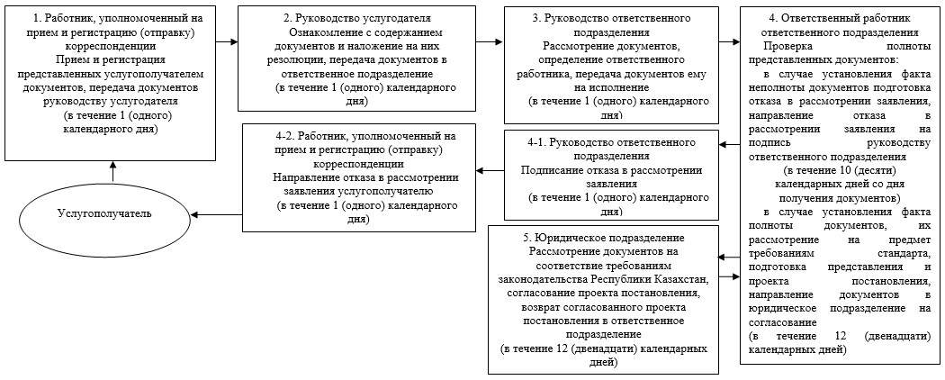

продолжение блок-схемы

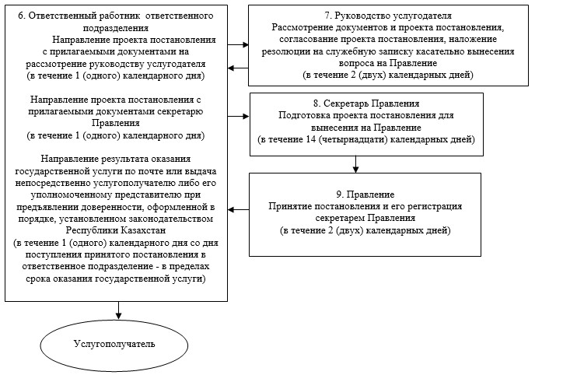

Приложение 2
к регламенту государственной
услуги "Выдача разрешения на
добровольную ликвидацию
страховой (перестраховочной)
организации"
Диаграмма функционального взаимодействия информационных систем, задействованных в оказании государственной услуги

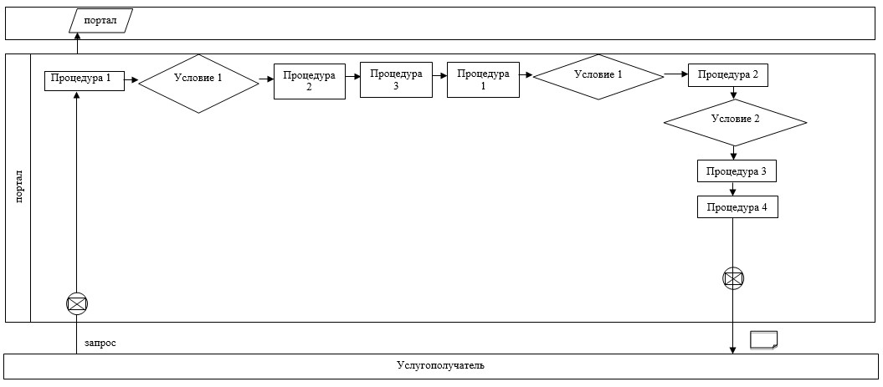

Условные обозначения

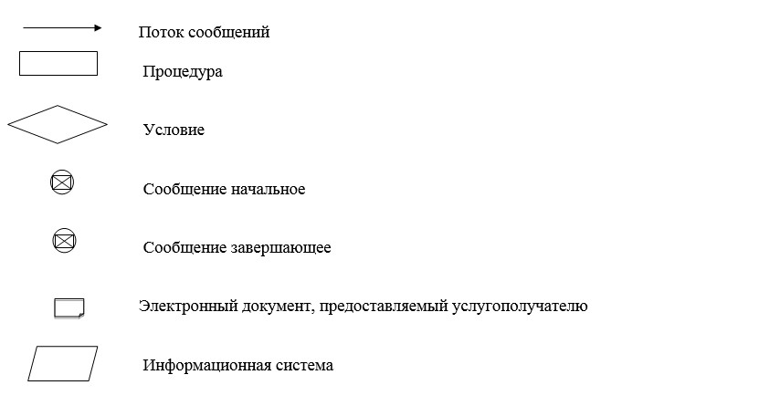

Приложение 3
к регламенту государственной
услуги "Выдача разрешения на
добровольную ликвидацию
страховой (перестраховочной)
организации"
Справочник бизнес-процессов оказания государственной услуги

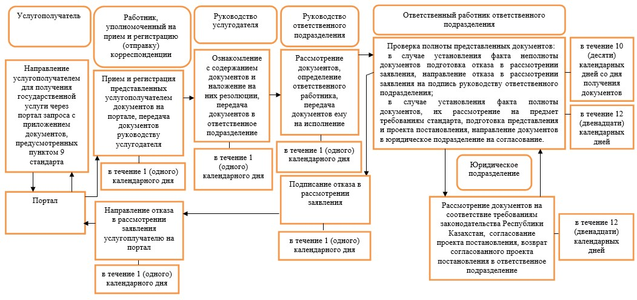

продолжение справочника бизнес-процессов

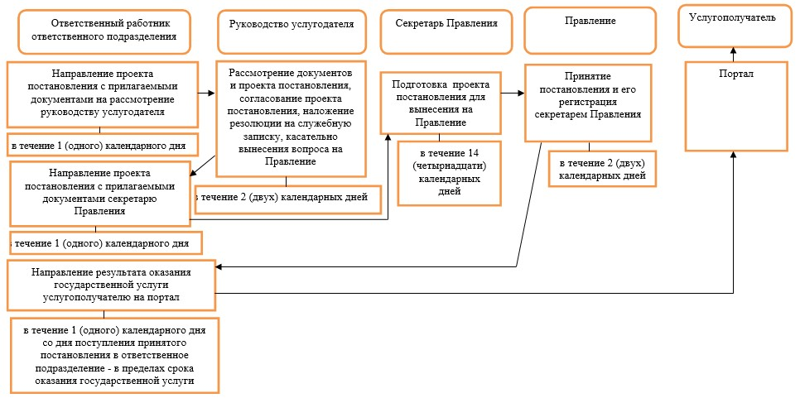

Приложение 32
к постановлению Правления
Национального Банка
Республики Казахстан
от 31 июля 2017 года № 149
Регламент государственной услуги
"Выдача разрешения на значительное участие страховой (перестраховочной) организации и (или) страхового холдинга в капиталах организаций"
Сноска. Исключен постановлением Правления Национального Банка РК от 17.05.2018 № 86 (вводится в действие по истечении двадцати одного календарного дня после дня его первого официального опубликования).
Приложение 33
к постановлению Правления
Национального Банка
Республики Казахстан
от 31 июля 2017 года № 149
Регламент государственной услуги
"Признание общества публичной компанией или отзыв у него статуса публичной компании в установленном им порядке на основании заявления общества"
Сноска. Регламент исключен постановлением Правления Национального Банка РК от 14.10.2019 № 169 (вводится в действие по истечении десяти календарных дней после дня его первого официального опубликования).
Приложение 34
к постановлению Правления
Национального Банка
Республики Казахстан
от 31 июля 2017 года № 149
Регламент государственной услуги
"Выдача разрешения на создание или приобретение банком и (или) банковским холдингом дочерней организации и (или) значительное участие банка и (или) банковского холдинга в уставном капитале организаций"
Глава 1. Общие положения
1. Наименование услугодателя: Национальный Банк Республики Казахстан.
Государственная услуга "Выдача разрешения на создание или приобретение банком и (или) банковским холдингом дочерней организации и (или) значительное участие банка и (или) банковского холдинга в уставном капитале организаций" (далее – государственная услуга) оказывается Национальным Банком Республики Казахстан (далее – услугодатель), в том числе через веб-портал "электронного правительства": www.egov.kz (далее – портал).
2. Форма оказания государственной услуги: электронная (частично автоматизированная) и бумажная.
3. Результат оказания государственной услуги: направление письма в адрес услугополучателя о выдаче разрешения на создание или приобретение банком и (или) банковским холдингом дочерней организации и (или) значительное участие банка и (или) банковского холдинга в уставном капитале организаций либо мотивированный ответ об отказе в оказании государственной услуги (далее – отказ) по основаниям, предусмотренным пунктами 14, 15 и 16 стандарта государственной услуги "Выдача разрешения на создание или приобретение банком и (или) банковским холдингом дочерней организации и (или) значительное участие банка и (или) банковского холдинга в уставном капитале организаций", утвержденного постановлением Правления Национального Банка Республики Казахстан от 30 апреля 2015 года № 71, зарегистрированным в Реестре государственной регистрации нормативных правовых актов под № 11534 (далее – стандарт), с приложением копии соответствующего постановления Правления услугодателя и соответствующего разрешения (при принятии решения о выдаче разрешения).
Форма предоставления результата оказания государственной услуги: электронная. В случае обращения услугополучателя за получением государственной услуги на бумажном носителе результат оформляется в электронной форме, распечатывается и заверяется подписью руководителя услугодателя.
На портале результат оказания государственной услуги направляется услугополучателю в "личный кабинет" в форме электронного документа, удостоверенного электронной цифровой подписью (далее – ЭЦП) уполномоченного лица услугодателя.
Глава 2. Описание порядка действий структурных подразделений (работников) услугодателя в процессе оказания государственной услуги
4. Основание для начала процедуры (действия) по оказанию государственной услуги: представление услугополучателем для получения государственной услуги документов, предусмотренных стандартом.
5. Содержание каждой процедуры (действия), входящей в состав процесса оказания государственной услуги, длительность его выполнения, а также результат процедуры (действия) по оказанию государственной услуги, который служит основанием для начала выполнения следующей процедуры (действия):
1) прием и регистрация представленных услугополучателем документов, передача документов руководству услугодателя работником, уполномоченным на прием и регистрацию корреспонденции – в течение 1 (одного) календарного дня;
2) ознакомление с содержанием документов и наложение на них резолюций, передача документов в подразделение ответственное за оказание государственной услуги (далее – ответственное подразделение) руководством услугодателя – в течение 1 (одного) календарного дня;
3) рассмотрение документов, определение ответственного работника, передача документов ему на исполнение руководством ответственного подразделения – в течение 1 (одного) календарного дня;
4) проверка полноты представленных документов:
в случае установления факта неполноты документов подготовка письменного мотивированного отказа в дальнейшем рассмотрении заявления (далее – отказ в рассмотрении заявления), подписание отказа в рассмотрении заявления у руководства услугодателя, выдача отказа в рассмотрении заявления услугополучателю ответственным работником ответственного подразделения – в течение 12 (двенадцати) календарных дней со дня получения документов;
в случае установления факта полноты документов их рассмотрение на предмет соответствия требованиям стандарта, направление соответствующих запросов в заинтересованные подразделения услугодателя и государственные органы Республики Казахстан, подготовка проекта постановления Правления услугодателя (далее – Правление) о выдаче разрешения на создание или приобретение банком и (или) банковским холдингом дочерней организации и (или) на значительное участие банка и (или) банковского холдинга в уставном капитале организаций (далее – проект постановления) либо отказа, направление документов в юридическое подразделение на согласование ответственным работником ответственного подразделения – в течение 33 (тридцати трех) календарных дней;
5) рассмотрение документов на соответствие требованиям законодательства Республики Казахстан, согласование проекта постановления либо отказа юридическим подразделением – в течение 14 (четырнадцати) календарных дней;
6) направление проекта постановления либо отказа с прилагаемыми документами на рассмотрение руководству услугодателя ответственным работником ответственного подразделения – в течение 2 (двух) календарных дней;
7) рассмотрение документов, согласование проекта постановления либо отказа, наложение резолюции на служебную записку касательно вынесения вопроса на заседание Правления руководством услугодателя – в течение 5 (пяти) календарных дней;
8) направление проекта постановления либо отказа с прилагаемыми документами секретарю Правления ответственным работником ответственного подразделения – в течение 1 (одного) календарного дня;
9) подготовка проекта постановления либо отказа для вынесения на рассмотрение Правления секретарем Правления – в течение 14 (четырнадцати) календарных дней;
10) принятие постановления либо отказа Правлением и его регистрация секретарем Правления – в течение 2 (двух) календарных дней;
11) направление результата оказания государственной услуги по почте или выдача непосредственно услугополучателю либо его уполномоченному представителю при предъявлении доверенности, оформленной в порядке, установленном гражданским законодательством Республики Казахстан, ответственным работником ответственного подразделения – в течение 4 (четырех) календарных дней со дня поступления принятого постановления в ответственное подразделение в пределах срока оказания государственной услуги.
Глава 3. Описание порядка взаимодействия структурных подразделений (работников) услугодателя в процессе оказания государственной услуги
6. Перечень структурных подразделений (работников) и органа услугодателя, которые участвуют в процессе оказания государственной услуги:
1) работник, уполномоченный на прием и регистрацию корреспонденции;
2) руководство услугодателя;
3) руководство ответственного подразделения;
4) ответственный работник ответственного подразделения;
5) юридическое подразделение;
6) Правление.
7. Описание последовательности процедур (действий) с указанием длительности каждой процедуры (действия) изложено согласно приложению 1 к настоящему регламенту государственной услуги.
Глава 4. Описание порядка использования информационных систем в процессе оказания государственной услуги
8. Описание порядка обращения и последовательности процедур (действий) услугодателя и услугополучателя при оказании государственной услуги через портал:
1) услугополучатель осуществляет регистрацию на портале с помощью своего регистрационного свидетельства ЭЦП, которое хранится в интернет-браузере компьютера услугополучателя;
2) процедура 1 – ввод пароля (процесс авторизации) на портале для получения государственной услуги;
3) условие 1 – проверка на портале подлинности данных о зарегистрированном услугополучателе через логин (индивидуальный идентификационный номер либо бизнес идентификационный номер) и пароль;
4) процедура 2 – выбор услугополучателем государственной услуги, указанной в настоящем регламенте государственной услуги, вывод на экран формы запроса для оказания государственной услуги и заполнение услугополучателем формы (ввод данных) с учетом ее структуры и форматных требований, прикрепление к форме запроса необходимых документов в электронной форме;
5) процедура 3 – оплата государственной услуги посредством платежного шлюза "электронного правительства", информация об оплате государственной услуги поступает на портал;
6) условие 2 – проверка в портале факта оплаты за оказание государственной услуги;
7) процедура 4 – удостоверение (подписание) услугополучателем запроса посредством ЭЦП;
8) процедура 1 – ввод работником услугодателя логина и пароля (авторизация) на портале;
9) условие 1 – проверка на портале подлинности данных о зарегистрированном работнике услугодателя через логин и пароль;
10) процедура 2 – регистрация электронного документа (запроса услугополучателя) и его обработка на портале;
11) условие 2 – проверка документов, представленных услугополучателем, на предмет соответствия требованиям стандарта;
12) процедура 3 – формирование результата оказания государственной услуги;
13) процедура 4 – получение услугополучателем результата оказания государственной услуги.
Сноска. Пункт 8 в редакции постановления Правления Национального Банка РК от 16.04.2019 № 65 (вводится в действие по истечении двадцати одного календарного дня после дня его первого официального опубликования).
9. Диаграмма функционального взаимодействия информационных систем, задействованных в оказании государственной услуги, изложена согласно приложению 2 к настоящему регламенту государственной услуги.
10. Справочник бизнес-процессов оказания государственной услуги изложен согласно приложению 3 к настоящему регламенту государственной услуги.
Приложение 1
к регламенту государственной
услуги "Выдача разрешения на
создание или приобретение
банком и (или) банковским
холдингом дочерней
организации и (или)
значительное участие банка и
(или) банковского холдинга
в уставном капитале
организаций"
Описание последовательности процедур (действий) с указанием длительности каждой процедуры (действия)

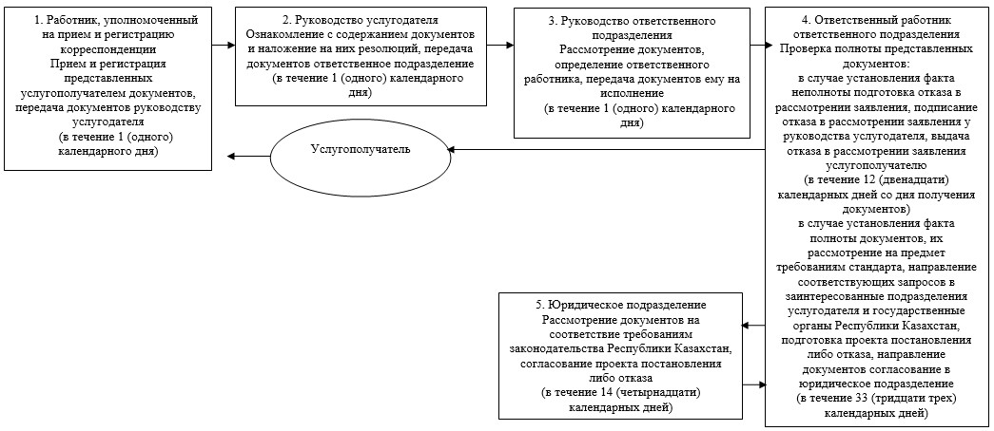

продолжение блок-схемы

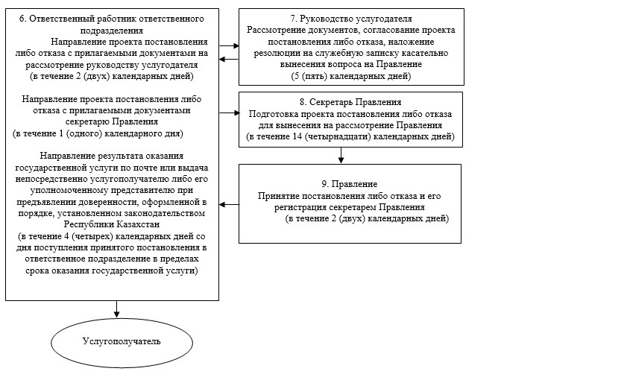

Приложение 2
к регламенту государственной услуги
"Выдача разрешения на создание
или приобретение банком и (или)
банковским холдингом дочерней
организации и (или) значительное
участие банка и (или) банковского
холдинга в уставном
капитале организаций"
Диаграмма функционального взаимодействия информационных систем, задействованных в оказании государственной услуги
Сноска. Диаграмма в редакции постановления Правления Национального Банка РК от 16.04.2019 № 65 (вводится в действие по истечении двадцати одного календарного дня после дня его первого официального опубликования).

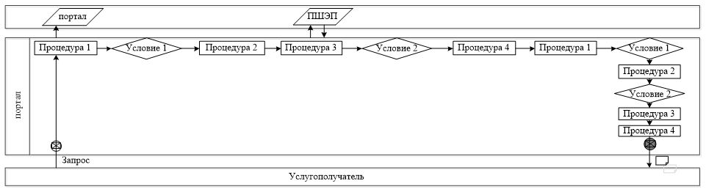

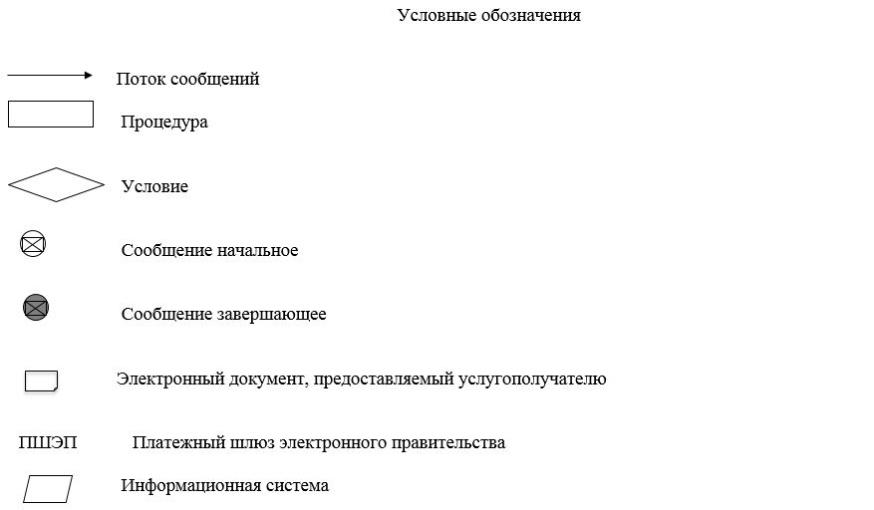

Приложение 3
к регламенту государственной
услуги "Выдача разрешения на
создание или приобретение
банком и (или) банковским
холдингом дочерней
организации и (или)
значительное участие банка и
(или) банковского холдинга
в уставном капитале
организаций"
Справочник бизнес-процессов оказания государственной услуги

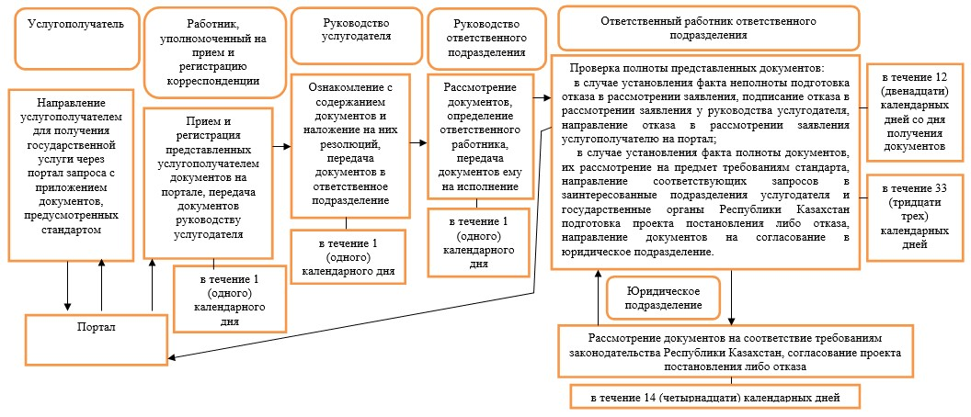

продолжение справочника бизнес-процессов

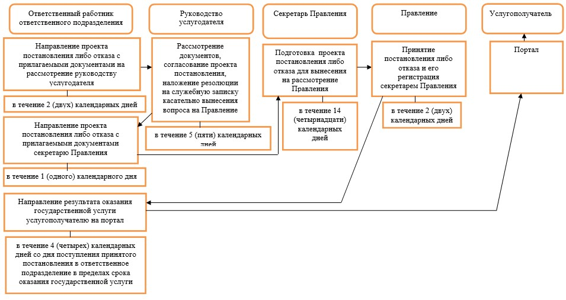

Приложение 35
к постановлению Правления
Национального Банка
Республики Казахстан
от 31 июля 2017 года № 149
Регламент государственной услуги "Выдача разрешения на создание или приобретение дочерней организации страховой (перестраховочной) организацией и (или) страховым холдингом, значительное участие страховой (перестраховочной) организации и (или) страхового холдинга в капитале организаций"
Сноска. Приложение 35 в редакции постановления Правления Национального Банка РК от 17.05.2018 № 86 (вводится в действие по истечении двадцати одного календарного дня после дня его первого официального опубликования).
Глава 1. Общие положения
1. Наименование услугодателя: Национальный Банк Республики Казахстан.
Государственная услуга "Выдача разрешения на создание или приобретение дочерней организации страховой (перестраховочной) организацией и (или) страховым холдингом, значительное участие страховой (перестраховочной) организации и (или) страхового холдинга в капитале организаций" (далее – государственная услуга) оказывается Национальным Банком Республики Казахстан (далее – услугодатель), в том числе через веб-портал "электронного правительства": www.egov.kz (далее – портал).
2. Форма оказания государственной услуги: электронная (частично автоматизированная) и бумажная.
3. Результат оказания государственной услуги: направление письма в адрес услугополучателя о выдаче разрешения на создание или приобретение дочерней организации страховой (перестраховочной) организацией и (или) страховым холдингом, значительное участие страховой (перестраховочной) организации и (или) страхового холдинга в капитале организаций, либо мотивированный ответ об отказе в оказании государственной услуги по основаниям, предусмотренным пунктами 12 и 13 стандарта государственной услуги "Выдача разрешения на создание или приобретение дочерней организации страховой (перестраховочной) организацией и (или) страховым холдингом, значительное участие страховой (перестраховочной) организации и (или) страхового холдинга в капитале организаций", утвержденного постановлением Правления Национального Банка Республики Казахстан от 30 апреля 2015 года № 71, зарегистрированным в Реестре государственной регистрации нормативных правовых актов под № 11534 (далее – стандарт), с приложением копии постановления Правления услугодателя.
Форма предоставления результата оказания государственной услуги: электронная. В случае обращения услугополучателя за получением государственной услуги на бумажном носителе результат оформляется в электронной форме, распечатывается и заверяется подписью руководителя услугодателя.
На портале результат оказания государственной услуги направляется услугополучателю в "личный кабинет" в форме электронного документа, удостоверенного электронной цифровой подписью (далее – ЭЦП) уполномоченного лица услугодателя.
Глава 2. Описание порядка действий структурных подразделений (работников) услугодателя в процессе оказания государственной услуги
4. Основание для начала процедуры (действия) по оказанию государственной услуги: представление услугополучателем для получения государственной услуги документов, предусмотренных стандартом.
5. Содержание каждой процедуры (действия), входящей в состав процесса оказания государственной услуги, длительность его выполнения, а также результат процедуры (действия) по оказанию государственной услуги, который служит основанием для начала выполнения следующей процедуры (действия):
1) прием и регистрация представленных услугополучателем документов, передача документов руководству услугодателя работником, уполномоченным на прием и регистрацию корреспонденции – в течение 1 (одного) календарного дня;
2) ознакомление с содержанием документов и наложение на них резолюций, передача документов в подразделение ответственное за оказание государственной услуги (далее – ответственное подразделение) руководством услугодателя – в течение 1 (одного) календарного дня;
3) рассмотрение документов, определение ответственного работника, передача документов ему на исполнение руководством ответственного подразделения – в течение 1 (одного) календарного дня;
4) проверка полноты представленных документов:
в случае установления факта неполноты документов подготовка письменного мотивированного отказа в дальнейшем рассмотрении заявления (далее – отказ в рассмотрении заявления), подписание отказа в рассмотрении заявления у руководства услугодателя, выдача отказа в рассмотрении заявления услугополучателю ответственным работником ответственного подразделения – в течение 12 (двенадцати) календарных дней со дня получения документов;
в случае установления факта полноты документов их рассмотрение на предмет соответствия требованиям стандарта, подготовка проекта постановления Правления услугодателя (далее – Правление) о выдаче (об отказе в выдаче) разрешения на создание или приобретение дочерней организации страховой (перестраховочной) организацией и (или) страховым холдингом, значительное участие страховой (перестраховочной) организации и (или) страхового холдинга в капитале организаций (далее – проект постановления), направление документов в юридическое подразделение на согласование ответственным работником ответственного подразделения – в течение 33 (тридцати трех) календарных дней;
5) рассмотрение документов на соответствие требованиям законодательства Республики Казахстан, согласование проекта постановления юридическим подразделением, возврат согласованного проекта постановления в ответственное подразделение – в течение 15 (пятнадцати) календарных дней;
6) направление проекта постановления с прилагаемыми документами на рассмотрение руководству услугодателя ответственным работником ответственного подразделения – в течение 2 (двух) календарных дней;
7) рассмотрение документов, согласование проекта постановления, наложение резолюции на служебной записке касательно вынесения вопроса на заседание Правления, возврат документов в ответственное подразделение руководством услугодателя – в течение 5 (пяти) календарных дней;
8) направление проекта постановления с прилагаемыми документами секретарю Правления ответственным работником ответственного подразделения – в течение 1 (одного) календарного дня;
9) подготовка проекта постановления для вынесения на рассмотрение Правления секретарем Правления – в течение 14 (четырнадцати) календарных дней;
10) принятие постановления Правлением и его регистрация секретарем Правления – в течение 2 (двух) календарных дней;
11) направление результата оказания государственной услуги по почте или выдача непосредственно услугополучателю либо его уполномоченному представителю при предъявлении доверенности, оформленной в порядке, установленном гражданским законодательством Республики Казахстан, ответственным работником ответственного подразделения – в течение 3 (трех) календарных дней со дня поступления принятого постановления в ответственное подразделение – в пределах срока оказания государственной услуги.
Глава 3. Описание порядка взаимодействия структурных подразделений (работников) услугодателя в процессе оказания государственной услуги
6. Перечень структурных подразделений (работников) и органа услугодателя, которые участвуют в процессе оказания государственной услуги:
1) работник, уполномоченный на прием и регистрацию корреспонденции;
2) руководство услугодателя;
3) руководство ответственного подразделения;
4) ответственный работник ответственного подразделения;
5) юридическое подразделение;
6) Правление.
7. Описание последовательности процедур (действий) с указанием длительности каждой процедуры (действия) изложено согласно приложению 1 к настоящему регламенту государственной услуги.
Глава 4. Описание порядка использования информационных систем в процессе оказания государственной услуги
8. Описание порядка обращения и последовательности процедур (действий) услугодателя и услугополучателя при оказании государственной услуги через портал:
1) услугополучатель осуществляет регистрацию на портале с помощью своего регистрационного свидетельства ЭЦП, которое хранится в интернет-браузере компьютера услугополучателя;
2) процедура 1 – ввод пароля (процесс авторизации) на портале для получения государственной услуги;
3) условие 1 – проверка на портале подлинности данных о зарегистрированном услугополучателе через логин (индивидуальный идентификационный номер либо бизнес идентификационный номер) и пароль;
4) процедура 2 – выбор услугополучателем государственной услуги, указанной в настоящем регламенте государственной услуги, вывод на экран формы запроса для оказания государственной услуги и заполнение услугополучателем формы (ввод данных) с учетом ее структуры и форматных требований, прикрепление к форме запроса необходимых документов в электронной форме;
5) процедура 3 – оплата государственной услуги посредством платежного шлюза "электронного правительства", информация об оплате государственной услуги поступает в портал;
6) условие 2 – проверка в портале факта оплаты за оказание государственной услуги;
7) процедура 4 – удостоверение (подписание) услугополучателем запроса посредством ЭЦП;
8) процедура 1 – ввод работником услугодателя логина и пароля (авторизация) на портале;
9) условие 1 – проверка на портале подлинности данных о зарегистрированном работнике услугодателя через логин и пароль;
10) процедура 2 – регистрация электронного документа (запроса услугополучателя) и его обработка на портале;
11) условие 2 – проверка документов, представленных услугополучателем, на предмет соответствия требованиям стандарта;
12) процедура 3 – формирование результата оказания государственной услуги;
13) процедура 4 – получение услугополучателем результата оказания государственной услуги.
Сноска. Пункт 8 в редакции постановления Правления Национального Банка РК от 16.04.2019 № 65 (вводится в действие по истечении двадцати одного календарного дня после дня его первого официального опубликования).
9. Диаграмма функционального взаимодействия информационных систем, задействованных в оказании государственной услуги, изложена согласно приложению 2 к настоящему регламенту государственной услуги.
10. Справочник бизнес-процессов оказания государственной услуги изложен согласно приложению 3 к настоящему регламенту государственной услуги.
Приложение 1
к регламенту государственной услуги
"Выдача разрешения на
создание или приобретение
дочерней организации страховой
(перестраховочной)
организацией и (или) страховым
холдингом, значительное
участие страховой
(перестраховочной) организации
и (или) страхового холдинга в
капитале организаций"
Описание последовательности процедур (действий) с указанием длительности каждой процедуры (действия)

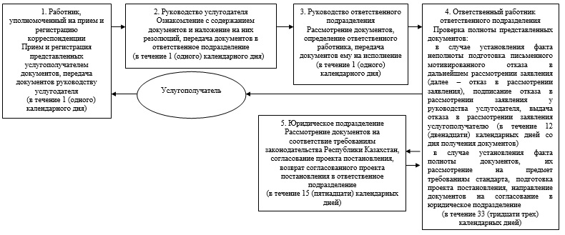

продолжение блок-схемы:

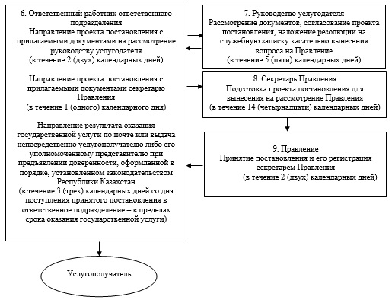

Приложение 2
к регламенту государственной услуги
"Выдача разрешения на создание
или приобретение дочерней
организации страховой
(перестраховочной) организацией и
(или) страховым холдингом,
значительное участие страховой
(перестраховочной) организации и
(или) страхового холдинга в
капитале организаций"
Диаграмма функционального взаимодействия информационных систем, задействованных в оказании государственной услуги
Сноска. Диаграмма в редакции постановления Правления Национального Банка РК от 16.04.2019 № 65 (вводится в действие по истечении двадцати одного календарного дня после дня его первого официального опубликования).

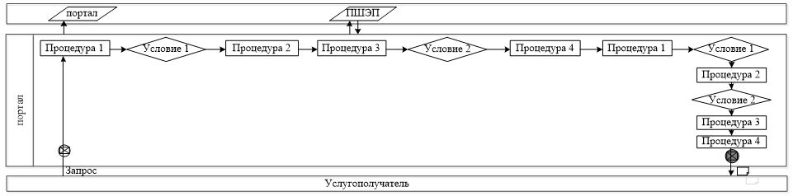

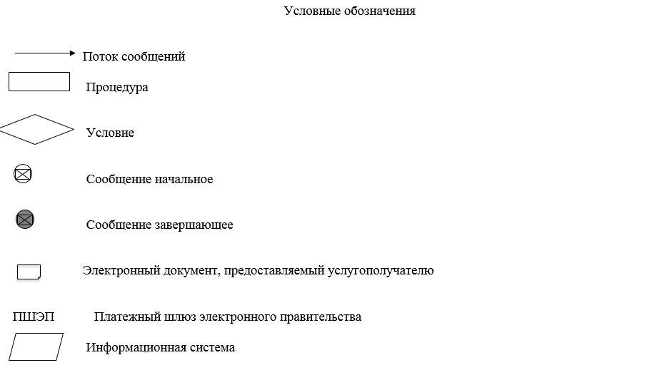

Приложение 3
к регламенту государственной услуги
"Выдача разрешения на
создание или приобретение
дочерней организации страховой
(перестраховочной)
организацией и (или) страховым
холдингом, значительное
участие страховой
(перестраховочной) организации
и (или) страхового холдинга в
капитале организаций"
Справочник бизнес-процессов оказания государственной услуги

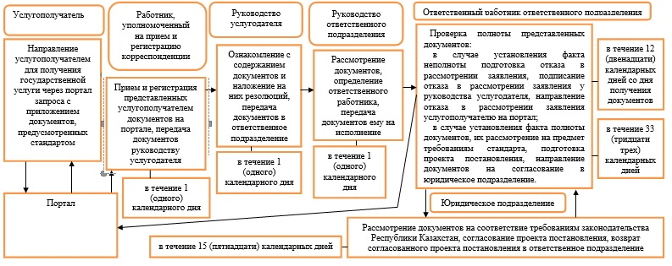

продолжение справочника бизнес-процессов:

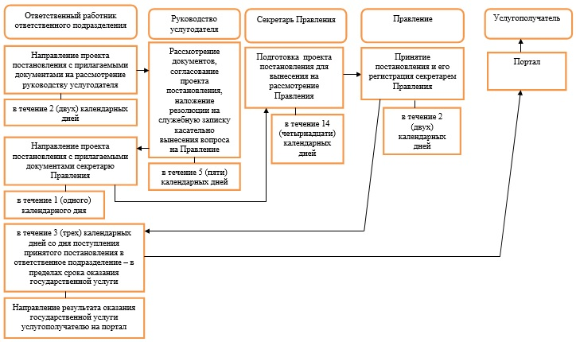

Приложение 36
к постановлению Правления
Национального Банка
Республики Казахстан
от 31 июля 2017 года № 149
Регламент государственной услуги
"Выдача разрешения на размещение эмиссионных ценных бумаг организации-резидента Республики Казахстан на территории иностранного государства"
Глава 1. Общие положения
1. Наименование услугодателя: Национальный Банк Республики Казахстан.
Государственная услуга "Выдача разрешения на размещение эмиссионных ценных бумаг организации-резидента Республики Казахстан на территории иностранного государства" (далее – государственная услуга) оказывается Национальным Банком Республики Казахстан (далее – услугодатель) через веб–портал "электронного правительства": www.egov.kz (далее – портал).
Сноска. Пункт 1 с изменением, внесенным постановлением Правления Национального Банка РК от 16.04.2019 № 65 (вводится в действие по истечении десяти календарных дней после дня его первого официального опубликования).
2. Форма оказания государственной услуги: электронная (полностью автоматизированная).
Сноска. Пункт 2 в редакции постановления Правления Национального Банка РК от 16.04.2019 № 65 (вводится в действие по истечении десяти календарных дней после дня его первого официального опубликования).
3. Результат оказания государственной услуги: выдача разрешения на размещение эмиссионных ценных бумаг организации–резидента Республики Казахстан на территории иностранного государства, либо мотивированный ответ об отказе в оказании государственной услуги по основаниям, предусмотренным пунктом 11 стандарта государственной услуги "Выдача разрешения на размещение эмиссионных ценных бумаг организации–резидента Республики Казахстан на территории иностранного государства", утвержденного постановлением Правления Национального Банка Республики Казахстан от 30 апреля 2015 года № 71, зарегистрированным в Реестре государственной регистрации нормативных правовых актов под № 11534.
Форма предоставления результата оказания государственной услуги: электронная.
Результат оказания государственной услуги направляется услугополучателю в "личный кабинет" в форме электронного документа, удостоверенного электронной цифровой подписью (далее – ЭЦП) уполномоченного лица услугодателя.
Сноска. Пункт 3 в редакции постановления Правления Национального Банка РК от 16.04.2019 № 65 (вводится в действие по истечении десяти календарных дней после дня его первого официального опубликования).
Глава 2. Описание порядка действий структурных подразделений (работников) услугодателя в процессе оказания государственной услуги
4. Основание для начала процедуры (действия) по оказанию государственной услуги: представление услугополучателем для получения государственной услуги документов, предусмотренных стандартом.
5. Содержание каждой процедуры (действия), входящей в состав процесса оказания государственной услуги, длительность его выполнения, а также результат процедуры (действия) по оказанию государственной услуги, который служит основанием для начала выполнения следующей процедуры (действия):
1) прием и регистрация представленных услугополучателем документов, передача документов руководителю услугодателя работником, уполномоченным на прием и регистрацию корреспонденции – в день поступления заявления;
2) ознакомление с содержанием документов и наложение на них резолюций, передача документов в подразделение ответственное за оказание государственной услуги (далее – ответственное подразделение) руководством услугодателя – в день поступления заявления;
3) рассмотрение документов, определение ответственного работника, передача документов ему на исполнение руководством ответственного подразделения – в день поступления заявления;
процедуры, предусмотренные подпунктами 1), 2) и 3) настоящего пункта, осуществляются в течение 1 (одного) рабочего дня;
4) рассмотрение документов на соответствие стандарту, подготовка результата оказания государственной услуги, получение визы курирующего заместителя руководителя услугодателя, направление на подпись руководителю услугодателя ответственным работником ответственного подразделения – в течение 5 (пяти) рабочих дней;
5) визирование результата оказания государственной услуги, возврат завизированного результата оказания государственной услуги в ответственное подразделение курирующим заместителем руководителя услугодателя – в течение 1 (одного) рабочего дня;
6) подписание результата оказания государственной услуги, возврат подписанного результата оказания государственной услуги в ответственное подразделение руководителем услугодателя – в течение 1 (одного) рабочего дня;
7) направление результата оказания государственной услуги услугополучателю на портал, ответственным работником ответственного подразделения – в день подписания результата оказания государственной услуги.
Сноска. Пункт 5 в редакции постановления Правления Национального Банка РК от 14.10.2019 № 169 (вводится в действие по истечении десяти календарных дней после дня его первого официального опубликования).
Глава 3. Описание порядка взаимодействия структурных подразделений (работников) услугодателя в процессе оказания государственной услуги
6. Перечень структурных подразделений (работников) услугодателя, которые участвуют в процессе оказания государственной услуги:
1) работник, уполномоченный на прием и регистрацию корреспонденции;
2) руководитель услугодателя;
3) курирующий заместитель руководителя услугодателя;
4) руководство ответственного подразделения;
5) ответственный работник ответственного подразделения.
7. Описание последовательности процедур (действий) с указанием длительности каждой процедуры (действия) изложено согласно приложению 1 к настоящему регламенту государственной услуги.
Глава 4. Описание порядка использования информационных систем в процессе оказания государственной услуги
8. Описание порядка обращения и последовательности процедур (действий) услугодателя и услугополучателя при оказании государственной услуги через портал:
1) услугополучатель осуществляет регистрацию на портале с помощью своего регистрационного ЭЦП, которое хранится в интернет-браузере компьютера услугополучателя;
2) процедура 1 – ввод пароля (процесс авторизации) на портале для получения государственной услуги;
3) условие 1 – проверка на портале подлинности данных о зарегистрированном услугополучателе через логин (индивидуальный идентификационный номер либо бизнес идентификационный номер) и пароль;
4) процедура 2 – выбор услугополучателем государственной услуги, указанной в настоящем регламенте государственной услуги, вывод на экран формы запроса для оказания государственной услуги и заполнение услугополучателем формы (ввод данных) с учетом ее структуры и форматных требований, прикрепление к форме запроса необходимых документов в электронной форме;
5) процедура 3 – выбор услугополучателем ЭЦП для удостоверения (подписания) запроса;
6) процедура 1 – ввод работником услугодателя логина и пароля (авторизация) на портале;
7) условие 1 – проверка на портале подлинности данных о зарегистрированном работнике услугодателя через логин и пароль;
8) процедура 2 – регистрация электронного документа (запроса услугополучателя) и его обработка на портале;
9) условие 2 – проверка документов, представленных услугополучателем, на предмет соответствия требованиям стандарта;
10) процедура 3 – формирование результата оказания государственной услуги;
11) процедура 4 – получение услугополучателем результата оказания государственной услуги.
9. Диаграмма функционального взаимодействия информационных систем, задействованных в оказании государственной услуги, изложена согласно приложению 2 к настоящему регламенту государственной услуги.
10. Справочник бизнес-процессов оказания государственной услуги изложен согласно приложению 3 к настоящему регламенту государственной услуги.
Приложение 1
к регламенту государственной услуги
"Выдача разрешения на размещение
эмиссионных ценных бумаг
организации-резидента
Республики Казахстан на
территории иностранного государства"
Описание последовательности процедур (действий) с указанием длительности каждой процедуры (действия)
Сноска. Приложение 1 в редакции постановления Правления Национального Банка РК от 14.10.2019 № 169 (вводится в действие по истечении десяти календарных дней после дня его первого официального опубликования).
продолжение блок–схемы:

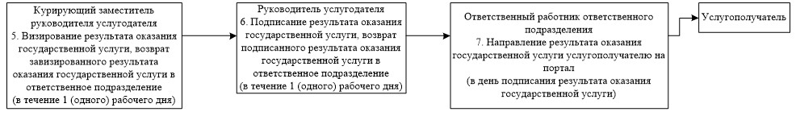

Приложение 2
к регламенту государственной
услуги "Выдача разрешения на
размещение эмиссионных
ценных бумаг организации-
резидента Республики Казахстан
на территории иностранного
государства"
Диаграмма функционального взаимодействия информационных систем, задействованных в оказании государственной услуги

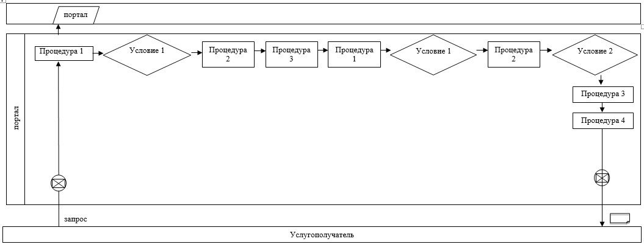

Условные обозначения

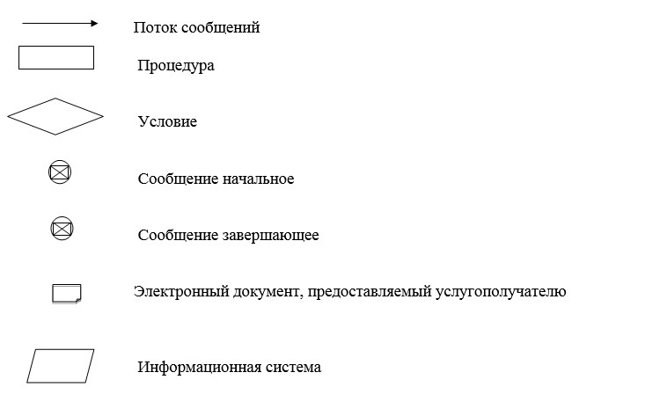

Приложение 3 к регламенту
государственной услуги
"Выдача разрешения на
размещение эмиссионных ценных бумаг
организации-резидента
Республики Казахстан на
территории иностранного государства"
Справочник бизнес-процессов оказания государственной услуги
Сноска. Приложение 3 в редакции постановления Правления Национального Банка РК от 14.10.2019 № 169 (вводится в действие по истечении десяти календарных дней после дня его первого официального опубликования).

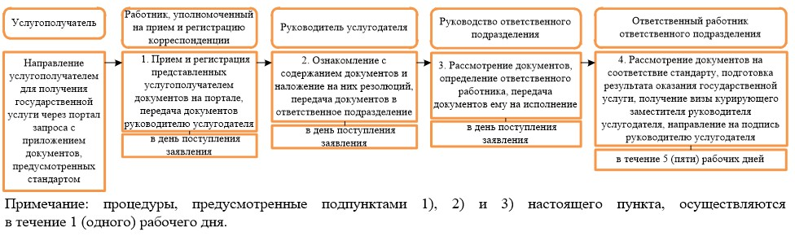

продолжение справочника бизнес–процессов оказания государственной услуги:

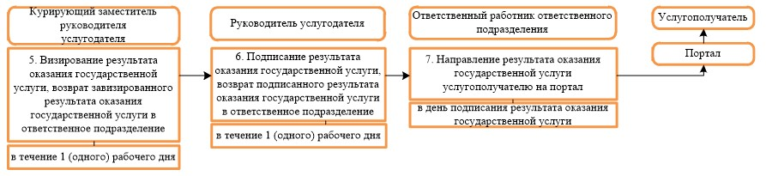

Приложение 37
к постановлению Правления
Национального Банка
Республики Казахстан
от 31 июля 2017 года № 149
Регламент государственной услуги
"Выдача разрешения на выпуск эмиссионных ценных бумаг организации-резидента Республики Казахстан на территории иностранного государства"
Глава 1. Общие положения
1. Наименование услугодателя: Национальный Банк Республики Казахстан.
Государственная услуга "Выдача разрешения на выпуск эмиссионных ценных бумаг организации–резидента Республики Казахстан на территории иностранного государства" (далее – государственная услуга) оказывается Национальным Банком Республики Казахстан (далее – услугодатель) через веб–портал "электронного правительства": www.egov.kz (далее – портал).
Сноска. Пункт 1 с изменением, внесенным постановлением Правления Национального Банка РК от 16.04.2019 № 65 (вводится в действие по истечении десяти календарных дней после дня его первого официального опубликования).
2. Форма оказания государственной услуги: электронная (полностью автоматизированная).
Сноска. Пункт 2 в редакции постановления Правления Национального Банка РК от 16.04.2019 № 65 (вводится в действие по истечении десяти календарных дней после дня его первого официального опубликования).
3. Результат оказания государственной услуги: выдача разрешения на выпуск эмиссионных ценных бумаг организации-резидента Республики Казахстан на территории иностранного государства, либо мотивированный ответ об отказе в оказании государственной услуги по основаниям, предусмотренным пунктом 11 стандарта государственной услуги "Выдача разрешения на выпуск эмиссионных ценных бумаг организации–резидента Республики Казахстан на территории иностранного государства", утвержденного постановлением Правления Национального Банка Республики Казахстан от 30 апреля 2015 года № 71, зарегистрированного в Реестре государственной регистрации нормативных правовых актов под № 11534 (далее – стандарт).
Форма предоставления результата оказания государственной услуги: электронная.
Результат оказания государственной услуги направляется услугополучателю в "личный кабинет" в форме электронного документа, удостоверенного электронной цифровой подписью (далее – ЭЦП) уполномоченного лица услугодателя.
Сноска. Пункт 3 в редакции постановления Правления Национального Банка РК от 16.04.2019 № 65 (вводится в действие по истечении десяти календарных дней после дня его первого официального опубликования).
Глава 2. Описание порядка действий структурных подразделений (работников) услугодателя в процессе оказания государственной услуги
4. Основание для начала процедуры (действия) по оказанию государственной услуги: представление услугополучателем для получения государственной услуги документов, предусмотренных стандартом.
5. Содержание каждой процедуры (действия), входящей в состав процесса оказания государственной услуги, длительность его выполнения, а также результат процедуры (действия) по оказанию государственной услуги, который служит основанием для начала выполнения следующей процедуры (действия):
1) прием и регистрация представленных услугополучателем документов, передача документов руководителю услугодателя работником, уполномоченным на прием и регистрацию корреспонденции – в день поступления заявления;
2) ознакомление с содержанием документов и наложение на них резолюций, передача документов в подразделение ответственное за оказание государственной услуги (далее – ответственное подразделение) руководством услугодателя – в день поступления заявления;
3) рассмотрение документов, определение ответственного работника, передача документов ему на исполнение руководством ответственного подразделения – в день поступления заявления;
процедуры, предусмотренные подпунктами 1), 2) и 3) настоящего пункта, осуществляются в течение 1 (одного) рабочего дня;
4) рассмотрение документов на соответствие стандарту, подготовка результата оказания государственной услуги, получение визы курирующего заместителя руководителя услугодателя, направление на подпись руководителю услугодателя ответственным работником ответственного подразделения – в течение 5 (пяти) рабочих дней;
5) визирование результата оказания государственной услуги, возврат завизированного результата оказания государственной услуги в ответственное подразделение курирующим заместителем руководителя услугодателя – в течение 1 (одного) рабочего дня;
6) подписание результата оказания государственной услуги, возврат подписанного результата оказания государственной услуги в ответственное подразделение руководителем услугодателя – в течение 1 (одного) рабочего дня;
7) направление результата оказания государственной услуги услугополучателю на портал, ответственным работником ответственного подразделения – в день подписания результата оказания государственной услуги.
Сноска. Пункт 5 в редакции постановления Правления Национального Банка РК от 14.10.2019 № 169 (вводится в действие по истечении десяти календарных дней после дня его первого официального опубликования).
Глава 3. Описание порядка взаимодействия структурных подразделений (работников) услугодателя в процессе оказания государственной услуги
6. Перечень структурных подразделений (работников) услугодателя, которые участвуют в процессе оказания государственной услуги:
1) работник, уполномоченный на прием и регистрацию корреспонденции;
2) руководитель услугодателя;
3) курирующий заместитель руководитель услугодателя;
4) руководство ответственного подразделения;
5) ответственный работник ответственного подразделения.
7. Описание последовательности процедур (действий) с указанием длительности каждой процедуры (действия) изложено согласно приложению 1 к настоящему регламенту государственной услуги.
Глава 4. Описание порядка использования информационных систем в процессе оказания государственной услуги
8. Описание порядка обращения и последовательности процедур (действий) услугодателя и услугополучателя при оказании государственной услуги через портал:
1) услугополучатель осуществляет регистрацию на портале с помощью своего регистрационного ЭЦП, которое хранится в интернет-браузере компьютера услугополучателя;
2) процедура 1 – ввод пароля (процесс авторизации) на портале для получения государственной услуги;
3) условие 1 – проверка на портале подлинности данных о зарегистрированном услугополучателе через логин (индивидуальный идентификационный номер либо бизнес идентификационный номер) и пароль;
4) процедура 2 – выбор услугополучателем государственной услуги, указанной в настоящем регламенте государственной услуги, вывод на экран формы запроса для оказания государственной услуги и заполнение услугополучателем формы (ввод данных) с учетом ее структуры и форматных требований, прикрепление к форме запроса необходимых документов в электронной форме;
5) процедура 3 – выбор услугополучателем ЭЦП для удостоверения (подписания) запроса;
6) процедура 1 – ввод работником услугодателя логина и пароля (авторизация) на портале;
7) условие 1 – проверка на портале подлинности данных о зарегистрированном работнике услугодателя через логин и пароль;
8) процедура 2 – регистрация электронного документа (запроса услугополучателя) и его обработка на портале;
9) условие 2 – проверка документов, представленных услугополучателем, на предмет соответствия требованиям стандарта;
10) процедура 3 – формирование результата оказания государственной услуги;
11) процедура 4 – получение услугополучателем результата оказания государственной услуги.
9. Диаграмма функционального взаимодействия информационных систем, задействованных в оказании государственной услуги, изложена согласно приложению 2 к настоящему регламенту государственной услуги.
10. Справочник бизнес-процессов оказания государственной услуги изложен согласно приложению 3 к настоящему регламенту государственной услуги.
Приложение 1 к регламенту
государственной услуги
"Выдача разрешения на выпуск
эмиссионных ценных бумаг
организации-резидента
Республики Казахстан
на территории иностранного государства"
Описание последовательности процедур (действий) с указанием длительности каждой процедуры (действия)
Сноска. Приложение 1 в редакции постановления Правления Национального Банка РК от 14.10.2019 № 169 (вводится в действие по истечении десяти календарных дней после дня его первого официального опубликования).

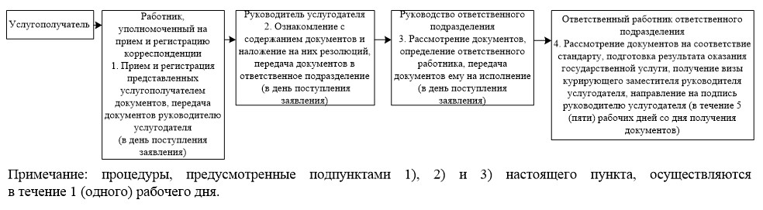

продолжение блок-схемы:

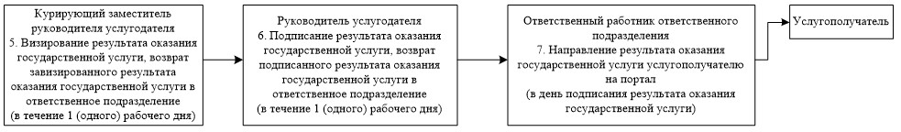

Приложение 2
к регламенту государственной
услуги "Выдача разрешения на
выпуск эмиссионных ценных
бумаг организации-резидента
Республики Казахстан
на территории иностранного
государства"
Диаграмма функционального взаимодействия информационных систем, задействованных в оказании государственной услуги

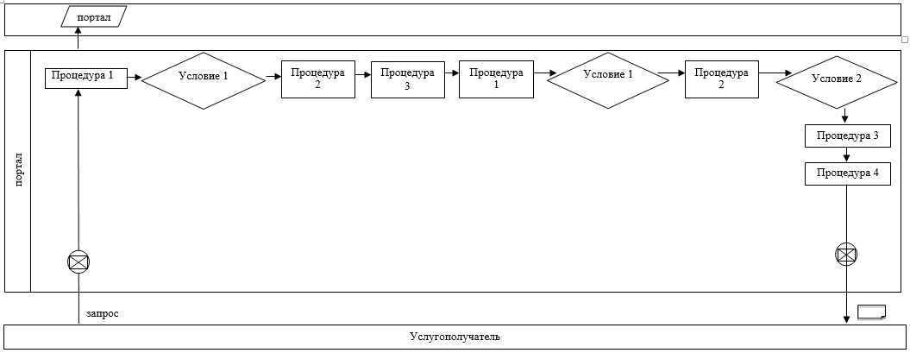

Условные обозначения

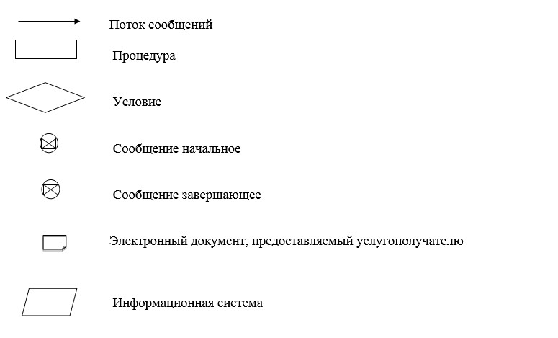

Приложение 3 к регламенту
государственной услуги
"Выдача разрешения на выпуск
эмиссионных ценных бумаг
организации-резидента
Республики Казахстан
на территории иностранного государства"
Справочник бизнес-процессов оказания государственной услуги
Сноска. Приложение 3 в редакции постановления Правления Национального Банка РК от 14.10.2019 № 169 (вводится в действие по истечении десяти календарных дней после дня его первого официального опубликования).

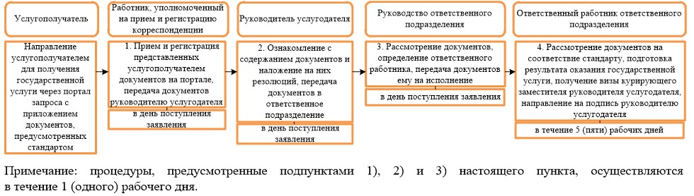

продолжение справочника бизнес-процессов оказания государственной услуги:

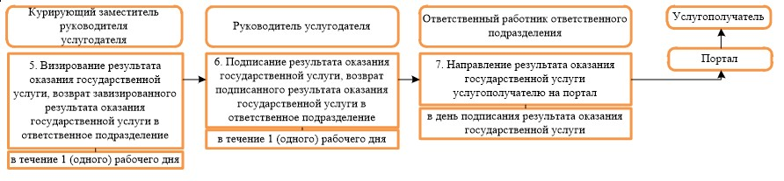

Приложение 38
к постановлению Правления
Национального Банка
Республики Казахстан
от 31 июля 2017 года № 149
Регламент государственной услуги
"Выдача разрешения на право осуществления деятельности кредитного бюро и акта о соответствии кредитного бюро требованиям, предъявляемым к кредитному бюро по защите и обеспечению сохранности базы данных кредитных историй, используемых информационных систем и помещений"
Глава 1. Общие положения
1. Наименование услугодателя: Национальный Банк Республики Казахстан.
Государственная услуга "Выдача разрешения на право осуществления деятельности кредитного бюро и акта о соответствии кредитного бюро требованиям, предъявляемым к кредитному бюро по защите и обеспечению сохранности базы данных кредитных историй, используемых информационных систем и помещений" (далее – государственная услуга) оказывается Национальным Банком Республики Казахстан (далее – услугодатель) через веб–портал "электронного правительства" www.egov.kz (далее – портал).
Сноска. Пункт 1 с изменением, внесенным постановлением Правления Национального Банка РК от 14.10.2019 № 169 (вводится в действие по истечении двадцати одного календарного дня после дня его первого официального опубликования).
2. Форма оказания государственной услуги: электронная (полностью автоматизированная).
Сноска. Пункт 2 в редакции постановления Правления Национального Банка РК от 14.10.2019 № 169 (вводится в действие по истечении двадцати одного календарного дня после дня его первого официального опубликования).
3. Результат оказания государственной услуги: письмо о выдаче разрешения на право осуществления деятельности кредитного бюро и акта о соответствии кредитного бюро требованиям, предъявляемым к кредитному бюро по защите и обеспечению сохранности базы данных кредитных историй, используемых информационных систем и помещениям (далее – акт), с приложением разрешения либо мотивированный ответ об отказе в оказании государственной услуги (далее – отказ) по основаниям, предусмотренным пунктом 11 стандарта государственной услуги "Выдача разрешения на право осуществления деятельности кредитного бюро и акта о соответствии кредитного бюро требованиям, предъявляемым к кредитному бюро по защите и обеспечению сохранности базы данных кредитных историй, используемых информационных систем и помещений", утвержденного постановлением Правления Национального Банка Республики Казахстан от 30 апреля 2015 года № 71, зарегистрированным в Реестре государственной регистрации нормативных правовых актов под № 11534 (далее – стандарт).
Форма предоставления результата оказания государственной услуги: электронная.
На портале результат оказания государственной услуги направляется услугополучателю в "личный кабинет" в форме электронного документа, удостоверенного электронной цифровой подписью (далее – ЭЦП) уполномоченного лица услугодателя.
Сноска. Пункт 3 в редакции постановления Правления Национального Банка РК от 14.10.2019 № 169 (вводится в действие по истечении двадцати одного календарного дня после дня его первого официального опубликования).
Глава 2. Описание порядка действий структурных подразделений (работников) услугодателя в процессе оказания государственной услуги
4. Основание для начала процедуры (действия) по оказанию государственной услуги: представление услугополучателем для получения государственной услуги документов, предусмотренных стандартом.
5. Содержание каждой процедуры (действия), входящей в состав процесса оказания государственной услуги, длительность его выполнения, а также результат процедуры (действия) по оказанию государственной услуги, который служит основанием для начала выполнения следующей процедуры (действия):
1) прием и регистрация документов, представленных услугополучателем, передача документов в приемные руководства услугодателя работником, уполномоченным на прием и регистрацию корреспонденции – в день поступления заявления;
2) рассмотрение документов и наложение резолюции руководством услугодателя, направление документов в подразделение ответственное за оказание государственной услуги (далее – ответственное подразделение) – в день поступления заявления;
3) рассмотрение документов, определение ответственного работника, передача документов ему на исполнение руководителем ответственного подразделения – в день поступления заявления;
процедуры, предусмотренные подпунктами 1), 2) и 3) настоящего пункта, осуществляются в течение 1 (одного) рабочего дня;
4) проверка полноты представленных документов:
в случае установления факта неполноты представленных документов подготовка письменного мотивированного отказа в дальнейшем рассмотрении заявления (далее – отказ в рассмотрении заявления), подписание отказа в рассмотрении заявления у руководства услугодателя, направление отказа в рассмотрении заявления услугополучателю на портал, ответственным работником ответственного подразделения – в течение 4 (четырех) рабочих дней со дня получения документов;
при установлении факта полноты представленных документов:
рассмотрение документов на соответствие требования стандарта, направление соответствующих запросов в заинтересованные подразделения услугодателя и государственные органы Республики Казахстан, направление представленных услугополучателем документов для получения акта в Комиссию по выдаче акта о соответствии требованиям, предъявляемым к участникам системы формирования кредитных историй и их использования (далее – Комиссия), ответственным работником ответственного подразделения – в течение 2 (двух) рабочих дней;
5) подготовка и подписание акта либо отказа в выдаче акта Комиссией, направление акта либо отказа в выдаче акта в ответственное подразделение – в течение 11 (одиннадцати) рабочих дней;
6) после представления Комиссией акта либо отказа в выдаче акта, его рассмотрение и подготовка проекта разрешения на право осуществления деятельности кредитного бюро (далее – разрешение) либо отказа, направление на согласование проекта разрешения либо отказа с приложением документов, представленных услугополучателем в юридическое подразделение ответственным работником ответственного подразделения – в течение 3 (трех) рабочих дней;
7) согласование юридическим подразделением проекта разрешения либо отказа – в течение 3 (трех) рабочих дней;
8) подписание разрешения либо отказа руководством услугодателя – в течение 1 (одного) рабочего дня;
9) направление результата оказания государственной услуги услугополучателю на портал, ответственным работником ответственного подразделения – в день подписания результата оказания государственной услуги.
Сноска. Пункт 5 с изменениями, внесенными постановлением Правления Национального Банка РК от 14.10.2019 № 169 (вводится в действие по истечении двадцати одного календарного дня после дня его первого официального опубликования).
Глава 3. Описание порядка взаимодействия структурных подразделений (работников) услугодателя в процессе оказания государственной услуги
6. Перечень структурных подразделений (работников) услугодателя, которые участвуют в процессе оказания государственной услуги:
1) работник, уполномоченный на прием и регистрацию корреспонденции;
2) руководство услугодателя;
3) руководство ответственного подразделения;
4) ответственный работник ответственного подразделения;
5) юридическое подразделение;
6) Комиссия.
7. Описание последовательности процедур (действий) с указанием длительности каждой процедуры (действия) изложено согласно приложению 1 к настоящему регламенту государственной услуги.
Глава 4. Описание порядка использования информационных систем в процессе оказания государственной услуги
8. Описание порядка обращения и последовательности процедур (действий) услугодателя и услугополучателя при оказании государственной услуги через портал:
1) услугополучатель осуществляет регистрацию на портале с помощью своего регистрационного свидетельства ЭЦП, которое хранится в интернет-браузере компьютера услугополучателя;
2) процедура 1 – ввод пароля (процесс авторизации) на портале для получения государственной услуги;
3) условие 1 – проверка на портале подлинности данных о зарегистрированном услугополучателе через логин (индивидуальный идентификационный номер либо бизнес идентификационный номер) и пароль;
4) процедура 2 – выбор услугополучателем государственной услуги, указанной в настоящем регламенте государственной услуги, вывод на экран формы запроса для оказания государственной услуги и заполнение услугополучателем формы (ввод данных) с учетом ее структуры и форматных требований, прикрепление к форме запроса необходимых документов в электронной форме;
5) процедура 3 – выбор услугополучателем ЭЦП для удостоверения (подписания) запроса;
6) процедура 1 – ввод работником услугодателя логина и пароля (авторизация) на портале;
7) условие 1 – проверка на портале подлинности данных о зарегистрированном работнике услугодателя через логин и пароль;
8) процедура 2 – регистрация электронного документа (запроса услугополучателя) и его обработка на портале;
9) условие 2 – проверка документов, представленных услугополучателем, на предмет соответствия требованиям стандарта;
10) процедура 3 – формирование результата оказания государственной услуги;
11) процедура 4 – получение услугополучателем результата оказания государственной услуги.
9. Диаграмма функционального взаимодействия информационных систем, задействованных в оказании государственной услуги, изложена согласно приложению 2 к настоящему регламенту государственной услуги.
10. Справочник бизнес-процессов оказания государственной услуги изложен согласно приложению 3 к настоящему регламенту государственной услуги.
Приложение 1 к регламенту
государственной услуги
"Выдача разрешения на право
осуществления деятельности
кредитного бюро и акта о
соответствии кредитного бюро
требованиям, предъявляемым к
кредитному бюро по защите и
обеспечению сохранности базы
данных кредитных историй,
используемых информационных
систем и помещений"
Описание последовательности процедур (действий) с указанием длительности каждой процедуры (действия)
Сноска. Приложение 1 в редакции постановления Правления Национального Банка РК от 14.10.2019 № 169 (вводится в действие по истечении двадцати одного календарного дня после дня его первого официального опубликования).

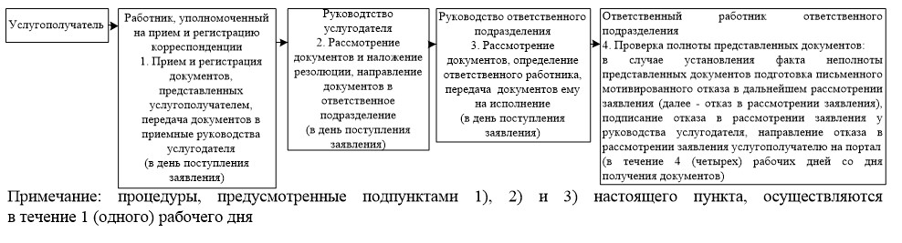

продолжение блок-схемы

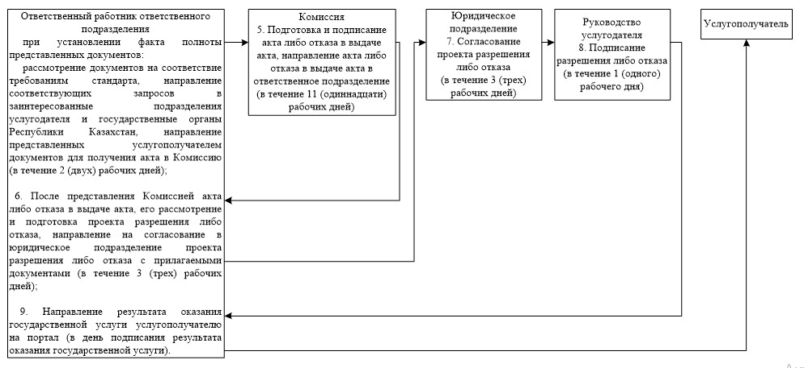

Приложение 2
к регламенту государственной
услуги "Выдача разрешения на
право осуществления
деятельности кредитного бюро и
акта о соответствии кредитного
бюро требованиям,
предъявляемым к кредитному
бюро по защите и обеспечению
сохранности базы данных
кредитных историй,
используемых информационных
систем и помещений"
Диаграмма функционального взаимодействия информационных систем, задействованных в оказании государственной услуги

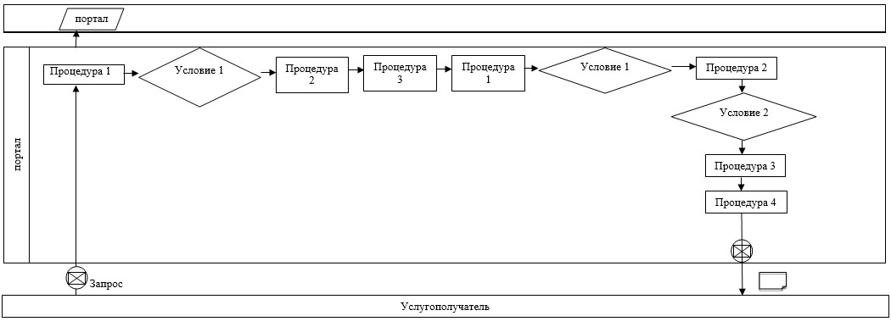

Условные обозначения

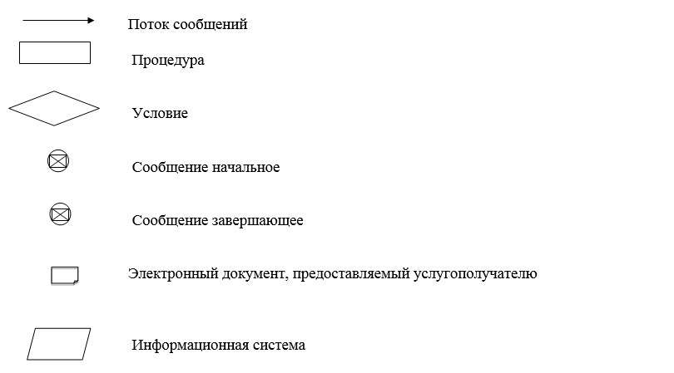

Приложение 3
к регламенту государственной
услуги "Выдача разрешения на
право осуществления
деятельности кредитного бюро и
акта о соответствии кредитного
бюро требованиям,
предъявляемым к кредитному
бюро по защите и обеспечению
сохранности базы данных
кредитных историй,
используемых информационных
систем и помещений"
Справочник бизнес-процессов оказания государственной услуги

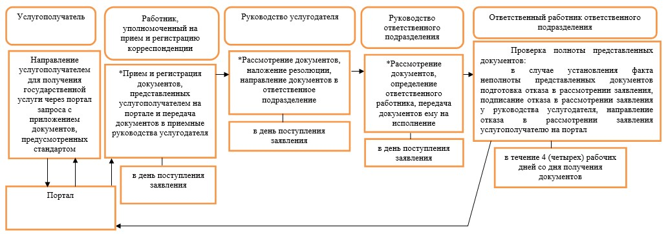

Примечание: *процедуры осуществляются в течение 1 (одного) рабочего дня.
продолжение справочника бизнес-процессов

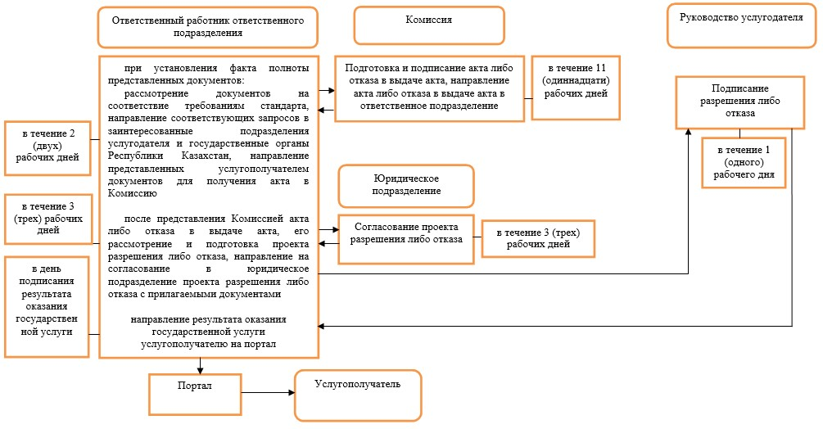

Приложение 39
к постановлению Правления
Национального Банка
Республики Казахстан
от 31 июля 2017 года № 149
Регламент государственной услуги
"Выдача разрешения на добровольную ликвидацию банка"
Глава 1. Общие положения
1. Наименование услугодателя: Национальный Банк Республики Казахстан.
Государственная услуга "Выдача разрешения на добровольную ликвидацию банка" (далее – государственная услуга) оказывается Национальным Банком Республики Казахстан (далее – услугодатель), в том числе через веб-портал "электронного правительства": www.egov.kz (далее – портал).
2. Форма оказания государственной услуги: электронная (частично автоматизированная) и бумажная.
3. Результат оказания государственной услуги: направление письма в адрес услугополучателя о выдаче разрешения на добровольную ликвидацию банка либо мотивированный ответ об отказе в оказании государственной услуги по основаниям, предусмотренным пунктом 10 стандарта государственной услуги "Выдача разрешения на добровольную ликвидацию банка", утвержденного постановлением Правления Национального Банка Республики Казахстан от 30 апреля 2015 года № 71, зарегистрированным в Реестре государственной регистрации нормативных правовых актов под № 11534 (далее – стандарт) с приложением копии соответствующего постановления Правления услугодателя.
Форма предоставления результата оказания государственной услуги: электронная. В случае обращения услугополучателя за получением государственной услуги на бумажном носителе результат оформляется в электронной форме, распечатывается и заверяется подписью руководителя услугодателя.
На портале результат оказания государственной услуги направляется услугополучателю в "личный кабинет" в форме электронного документа, удостоверенного электронной цифровой подписью (далее – ЭЦП) уполномоченного лица услугодателя.
Глава 2. Описание порядка действий структурных подразделений (работников) услугодателя в процессе оказания государственной услуги
4. Основание для начала процедуры (действия) по оказанию государственной услуги: представление услугополучателем для получения государственной услуги документов, предусмотренных пунктом 9 стандарта.
5. Содержание каждой процедуры (действия), входящей в состав процесса оказания государственной услуги, длительность его выполнения, а также результат процедуры (действия) по оказанию государственной услуги, который служит основанием для начала выполнения следующей процедуры (действия):
1) прием и регистрация представленных услугополучателем документов, передача документов руководству услугодателя работником, уполномоченным на прием и регистрацию корреспонденции – в течение 1 (одного) календарного дня;
2) ознакомление с содержанием документов и наложение на них резолюций, передача документов в подразделение ответственное за оказание государственной услуги (далее – ответственное подразделение) руководством услугодателя – в течение 1 (одного) календарного дня;
3) рассмотрение документов, определение ответственного работника, передача документов ему на исполнение руководством ответственного подразделения – в течение 1 (одного) календарного дня;
4) проверка полноты представленных документов:
в случае установления факта неполноты документов подготовка письменного мотивированного отказа в дальнейшем рассмотрении заявления (далее – отказ в рассмотрении заявления), подписание отказа в рассмотрении заявления у руководства услугодателя, выдача отказа в рассмотрении заявления услугополучателю ответственным работником ответственного подразделения – в течение 12 (двенадцати) календарных дней со дня получения документов;
в случае установления факта полноты документов их рассмотрение на предмет соответствия требованиям стандарта, направление соответствующих запросов в заинтересованные подразделения услугодателя и государственные органы Республики Казахстан, подготовка проекта постановления Правления услугодателя (далее – Правление) о выдаче (об отказе в выдаче) разрешения на добровольную ликвидацию банка (далее – проект постановления), направление документов в юридическое подразделение на согласование ответственным работником ответственного подразделения – в течение 12 (двенадцати) календарных дней;
5) рассмотрение документов на соответствие требованиям законодательства Республики Казахстан, согласование проекта постановления юридическим подразделением, возврат согласованного проекта постановления в ответственное подразделение – в течение 10 (десяти) календарных дней;
6) рассмотрение документов, согласование проекта постановления, наложение резолюции на служебную записку касательно вынесения вопроса на заседание Правления, возврат документов в ответственное подразделение руководством услугодателя – в течение 3 (трех) календарных дней;
7) подготовка проекта постановления для вынесения на рассмотрение Правления секретарем Правления – в течение 14 (четырнадцати) календарных дней;
8) принятие постановления Правлением и его регистрация секретарем Правления – в течение 2 (двух) календарных дней;
9) направление результата оказания государственной услуги по почте или выдача непосредственно услугополучателю либо его уполномоченному представителю при предъявлении доверенности, оформленной в порядке, установленном гражданским законодательством Республики Казахстан, ответственным работником ответственного подразделения – в течение 4 (четырех) календарных дней со дня поступления принятого постановления в ответственное подразделение – в пределах срока оказания государственной услуги.
Глава 3. Описание порядка взаимодействия структурных подразделений (работников) услугодателя в процессе оказания государственной услуги
6. Перечень структурных подразделений (работников) и органа услугодателя, которые участвуют в процессе оказания государственной услуги:
1) работник, уполномоченный на прием и регистрацию корреспонденции;
2) руководство услугодателя;
3) руководство ответственного подразделения;
4) ответственный работник ответственного подразделения;
5) юридическое подразделение;
6) Правление.
7. Описание последовательности процедур (действий) с указанием длительности каждой процедуры (действия) изложено согласно приложению 1 к настоящему регламенту государственной услуги.
Глава 4. Описание порядка использования информационных систем в процессе оказания государственной услуги
8. Описание порядка обращения и последовательности процедур (действий) услугодателя и услугополучателя при оказании государственной услуги через портал:
1) услугополучатель осуществляет регистрацию на портале с помощью своего регистрационного свидетельства ЭЦП, которое хранится в интернет-браузере компьютера услугополучателя;
2) процедура 1 – ввод пароля (процесс авторизации) на портале для получения государственной услуги;
3) условие 1 – проверка на портале подлинности данных о зарегистрированном услугополучателе через логин (индивидуальный идентификационный номер либо бизнес идентификационный номер) и пароль;
4) процедура 2 – выбор услугополучателем государственной услуги, указанной в настоящем регламенте государственной услуги, вывод на экран формы запроса для оказания государственной услуги и заполнение услугополучателем формы (ввод данных) с учетом ее структуры и форматных требований, прикрепление к форме запроса необходимых документов в электронной форме;
5) процедура 3 – выбор услугополучателем ЭЦП для удостоверения (подписания) запроса;
6) процедура 1 – ввод работником услугодателя логина и пароля (авторизация) на портале;
7) условие 1 – проверка на портале подлинности данных о зарегистрированном работнике услугодателя через логин и пароль;
8) процедура 2 – регистрация электронного документа (запроса услугополучателя) и его обработка на портале;
9) условие 2 – проверка документов, представленных услугополучателем, на предмет соответствия требованиям стандарта;
10) процедура 3 – формирование результата оказания государственной услуги;
11) процедура 4 – получение услугополучателем результата оказания государственной услуги.
9. Диаграмма функционального взаимодействия информационных систем, задействованных в оказании государственной услуги, изложена согласно приложению 2 к настоящему регламенту государственной услуги.
10. Справочник бизнес-процессов оказания государственной услуги изложен согласно приложению 3 к настоящему регламенту государственной услуги.
Приложение 1
к регламенту государственной
услуги "Выдача разрешения на
добровольную ликвидацию
банка"
Описание последовательности процедур (действий) с указанием длительности каждой процедуры (действия)

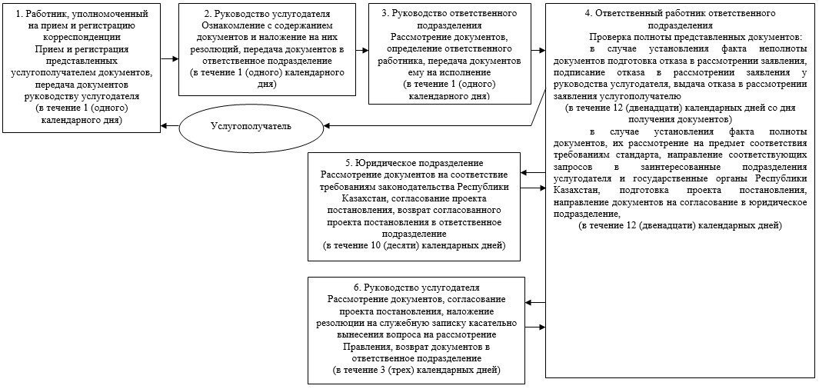

продолжение блок-схемы

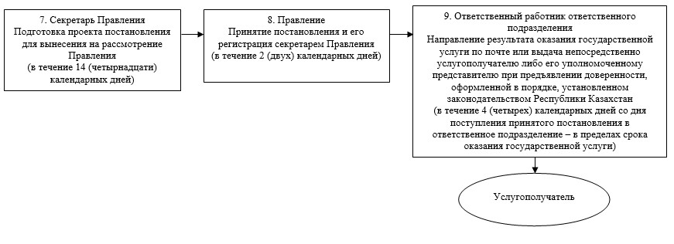

Приложение 2
к регламенту государственной
услуги "Выдача разрешения на
добровольную ликвидацию
банка"
Диаграмма функционального взаимодействия информационных систем, задействованных в оказании государственной услуги

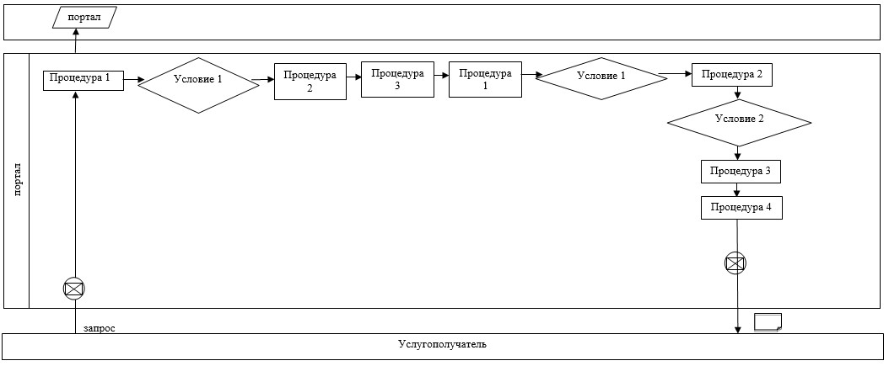

Условные обозначения

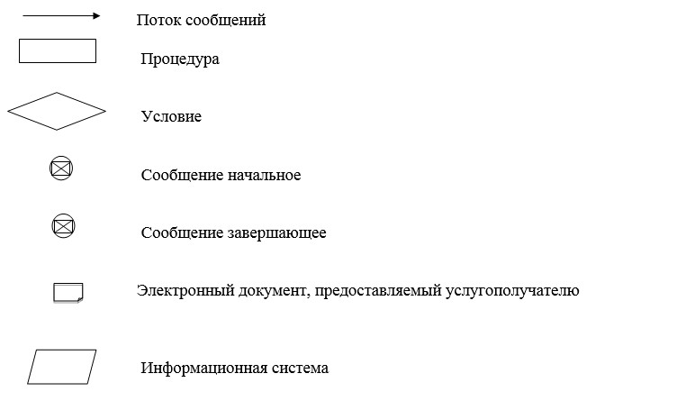

Приложение 3
к регламенту государственной
услуги "Выдача разрешения на
добровольную ликвидацию
банка"
Справочник бизнес-процессов оказания государственной услуги

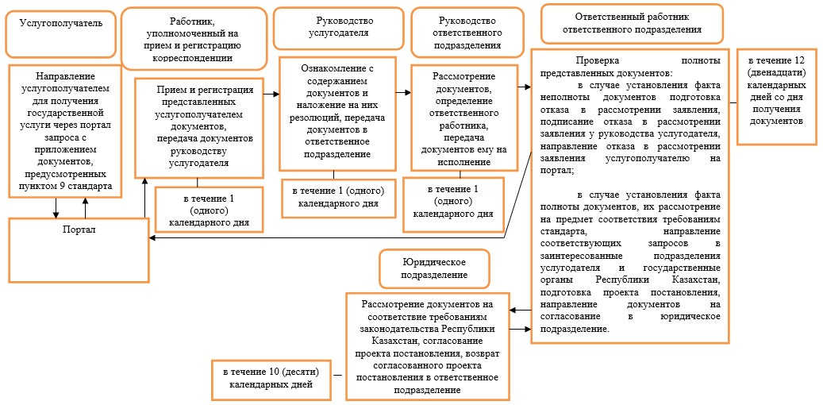

продолжение справочника бизнес-процессов

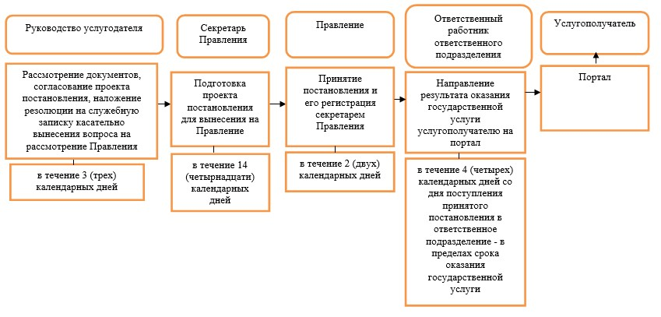

Приложение 40
к постановлению Правления
Национального Банка
Республики Казахстан
от 31 июля 2017 года № 149
Регламент государственной услуги
"Выдача разрешения на реорганизацию добровольного накопительного пенсионного фонда"
Сноска. Регламент утратил силу постановлением Правления Агентства РК по регулированию и развитию финансового рынка от 30.03.2020 № 39 (вводится в действие по истечении двадцати одного календарного дня после дня его первого официального опубликования).
Приложение 41
к постановлению Правления
Национального Банка
Республики Казахстан
от 31 июля 2017 года № 149
Регламент государственной услуги
"Выдача разрешения на добровольную ликвидацию добровольного накопительного пенсионного фонда"
Сноска. Регламент утратил силу постановлением Правления Агентства РК по регулированию и развитию финансового рынка от 30.03.2020 № 38 (вводится в действие по истечении двадцати одного календарного дня после дня его первого официального опубликования).
Приложение 42
к постановлению Правления
Национального Банка
Республики Казахстан
от 31 июля 2017 года № 149
Регламент государственной услуги
"Выдача лицензии на осуществление деятельности по организации обменных операций с наличной иностранной валютой уполномоченным организациям"
Глава 1. Общие положения
1. Наименование услугодателя: Национальный Банк Республики Казахстан.
Государственная услуга "Выдача лицензии на осуществление деятельности по организации обменных операций с наличной иностранной валютой уполномоченным организациям" (далее – государственная услуга) оказывается территориальными филиалами Национального Банка Республики Казахстан (далее – услугодатель) через веб–портал "электронного правительства" www.egov.kz (далее – портал).
Сноска. Пункт 1 с изменением, внесенным постановлением Правления Национального Банка РК от 16.04.2019 № 65 (вводится в действие по истечении двадцати одного календарного дня после дня его первого официального опубликования).
2. Форма оказания государственной услуги: электронная (полностью автоматизированная).
Сноска. Пункт 2 в редакции постановления Правления Национального Банка РК от 16.04.2019 № 65 (вводится в действие по истечении двадцати одного календарного дня после дня его первого официального опубликования).
3. Результат оказания государственной услуги: выдача лицензии и приложения к ней, приложения к действительной лицензии, переоформление лицензии и (или) приложения к лицензии, выдача дубликатов лицензии и (или) приложения к лицензии, либо мотивированный ответ об отказе в оказании государственной услуги, в случаях и по основаниям, предусмотренным пунктами 12 и 13 стандарта государственной услуги "Выдача лицензии на осуществление деятельности по организации обменных операций с наличной иностранной валютой уполномоченным организациям", утвержденного постановлением Правления Национального Банка Республики Казахстан от 30 апреля 2015 года № 71, зарегистрированным в Реестре государственной регистрации нормативных правовых актов под № 11534 (далее – стандарт).
Форма предоставления результата оказания государственной услуги: электронная.
На портале результат оказания государственной услуги направляется услугополучателю в "личный кабинет" в форме электронного документа, удостоверенного электронной цифровой подписью (далее – ЭЦП) уполномоченного лица услугодателя.
Сноска. Пункт 3 в редакции постановления Правления Национального Банка РК от 16.04.2019 № 65 (вводится в действие по истечении двадцати одного календарного дня после дня его первого официального опубликования).
Глава 2. Описание порядка действий структурных подразделений (работников) услугодателя в процессе оказания государственной услуги
4. Основание для начала процедуры (действия) по оказанию государственной услуги: представление услугополучателем для получения государственной услуги документов, предусмотренных пунктом 9 стандарта.
5. Содержание каждой процедуры (действия), входящей в состав процесса оказания государственной услуги, длительность его выполнения, а также результат процедуры (действия) по оказанию государственной услуги, который служит основанием для начала выполнения следующей процедуры (действия):
1) прием и регистрация документов, представленных услугополучателем, передача документов для рассмотрения руководству услугодателя работником услугодателя, уполномоченного на прием и регистрацию корреспонденции – в день поступления заявления;
2) рассмотрение документов, наложение резолюции, направление документов в подразделение ответственное за оказание государственной услуги (далее – ответственное подразделение) руководством услугодателя – в день поступления заявления;
3) рассмотрение документов руководителем ответственного подразделения, назначение ответственного работника, передача документов ему на исполнение – в день поступления заявления;
процедуры, предусмотренные подпунктами 1), 2) и 3) настоящего пункта, осуществляются в течение 1 (одного) рабочего дня;
4) проверка полноты представленных документов:
в случае установления факта неполноты представленных документов подготовка письменного мотивированного отказа в дальнейшем рассмотрении заявления (далее – отказ) ответственным работником ответственного подразделения, согласование отказа специалистом–юрисконсультом, подписание отказа у руководства услугодателя, направление отказа услугополучателю на портал ответственным работником ответственного подразделения – в течение 1 (одного) рабочего дня со дня получения документов;
в случае соответствия представленных документов требованиям стандарта рассмотрение полученных документов:
при поступлении заявления на выдачу лицензии и приложения к ней либо приложения к действительной лицензии:
осмотр обменного пункта уполномоченной организации на соответствие требованиям, предъявляемым к его помещению и технической оснащенности, ответственным работником ответственного подразделения: при выдаче лицензии и приложения к ней – в течение 11 (одиннадцати) рабочих дней, при выдаче приложения к действительной лицензии – в течение 3 (трех) рабочих дней;
подготовка заключения о выдаче лицензии и приложения к ней, приложения к действительной лицензии либо об отказе в выдаче (далее – заключение), а также результата оказания государственной услуги ответственным работником ответственного подразделения, визирование соответствующих документов руководителем ответственного подразделения, направление заключения и результата оказания государственной услуги на согласование специалисту-юрисконсульту: при выдаче лицензии и приложения к ней – в течение 10 (десяти) рабочих дней, при выдаче приложения к действительной лицензии – в течение 2 (двух) рабочих дней;
при поступлении заявления на переоформление лицензии и (или) приложения к ней либо на выдачу дубликата лицензии (дубликата приложения к лицензии):
подготовка заключения о переоформлении лицензии и (или) приложения к ней, выдаче дубликата лицензии (дубликата приложения к лицензии) либо об отказе (далее – заключение), а также результата оказания государственной услуги ответственным работником ответственного подразделения, визирование соответствующих документов руководителем ответственного подразделения, направление заключения и результата оказания государственной услуги на согласование специалисту-юрисконсульту: при переоформлении лицензии и (или) приложения к ней – в течение 4 (четырех) рабочих дней, при выдаче дубликата лицензии (дубликата приложения к лицензии) – в день получения документов на исполнение в пределах срока оказания государственной услуги.
5) рассмотрение и визирование специалистом–юрисконсультом заключения, а также результата оказания государственной услуги: при выдаче лицензии и приложения к ней – в течение 5 (пяти) рабочих дней, при выдаче приложения к действительной лицензии – в течение 2 (двух) рабочих дней, при переоформлении лицензии и (или) приложения к ней – в течение 3 (трех) рабочих дней, при выдаче дубликата лицензии (дубликата приложения к лицензии) – в день получения документов от ответственного подразделения в пределах срока оказания государственной услуги;
6) подписание заключения, а также результата оказания государственной услуги руководителем услугодателя: при выдаче лицензии и приложения к ней – в течение 2 (двух) рабочих дней, при выдаче приложения к действительной лицензии либо при переоформлении лицензии и (или) приложения к ней – в течение 1 (одного) рабочего дня, при выдаче дубликата лицензии (дубликата приложения к лицензии) – в день получения согласованных документов от специалиста–юрисконсульта в пределах срока оказания государственной услуги;
7) направление результата оказания государственной услуги услугополучателю на портал ответственным работником ответственного подразделения – в день подписания результата оказания государственной услуги в пределах срока оказания государственной услуги.
Сноска. Пункт 5 в редакции постановления Правления Национального Банка РК от 16.04.2019 № 65 (вводится в действие по истечении двадцати одного календарного дня после дня его первого официального опубликования).
Глава 3. Описание порядка взаимодействия структурных подразделений (работников) услугодателя в процессе оказания государственной услуги
6. Перечень структурных подразделений (работников) услугодателя, которые участвуют в процессе оказания государственной услуги:
1) работник услугодателя, уполномоченный на прием и регистрацию корреспонденции;
2) руководитель услугодателя;
3) руководитель ответственного подразделения;
4) ответственный работник ответственного подразделения;
5) специалист-юрисконсульт.
7. Описание последовательности процедур (действий) с указанием длительности каждой процедуры (действия) изложено согласно приложению 1 к настоящему регламенту государственной услуги.
Глава 4. Описание порядка использования информационных систем в процессе оказания государственной услуги
8. Описание порядка обращения и последовательности процедур (действий) услугодателя и услугополучателя при оказании государственной услуги через портал:
1) услугополучатель осуществляет регистрацию на портале с помощью своего регистрационного свидетельства ЭЦП, которое хранится в интернет-браузере компьютера услугополучателя;
2) процедура 1 – ввод пароля (процесс авторизации) на портале для получения государственной услуги;
3) условие 1 – проверка на портале подлинности данных о зарегистрированном услугополучателе через логин (индивидуальный идентификационный номер либо бизнес идентификационный номер) и пароль;
4) процедура 2 – выбор услугополучателем государственной услуги, указанной в настоящем регламенте государственной услуги, вывод на экран формы запроса для оказания государственной услуги и заполнение услугополучателем формы (ввод данных) с учетом ее структуры и форматных требований, прикрепление к форме запроса необходимых документов в электронной форме;
5) процедура 3 – оплата государственной услуги посредством платежного шлюза "электронного правительства", информация об оплате государственной услуги поступает в портал;
6) условие 2 – проверка в портале факта оплаты за оказание государственной услуги;
7) процедура 4 – выбор услугополучателем ЭЦП для удостоверения (подписания) запроса;
8) процедура 1 – ввод работником услугодателя логина и пароля (авторизация) на портале;
9) условие 1 – проверка на портале подлинности данных о зарегистрированном работнике услугодателя через логин и пароль;
10) процедура 2 – регистрация электронного документа (запроса услугополучателя) и его обработка на портале;
11) условие 2 – проверка документов, представленных услугополучателем, на предмет соответствия требованиям стандарта;
12) процедура 3 – формирование результата оказания государственной услуги;
13) процедура 4 – получение услугополучателем результата оказания государственной услуги.
9. Диаграмма функционального взаимодействия информационных систем, задействованных в оказании государственной услуги, изложена согласно приложению 2 к настоящему регламенту государственной услуги.
10. Справочник бизнес-процессов оказания государственной услуги изложен согласно приложению 3 к настоящему регламенту государственной услуги.
Приложение 1
к регламенту государственной услуги
"Выдача лицензии на осуществление
деятельности по организации
обменных операций с наличной
иностранной валютой
уполномоченным организациям"
Описание последовательности процедур (действий) с указанием длительности каждой процедуры (действия)
Сноска. Описание в редакции постановления Правления Национального Банка РК от 16.04.2019 № 65 (вводится в действие по истечении двадцати одного календарного дня после дня его первого официального опубликования).

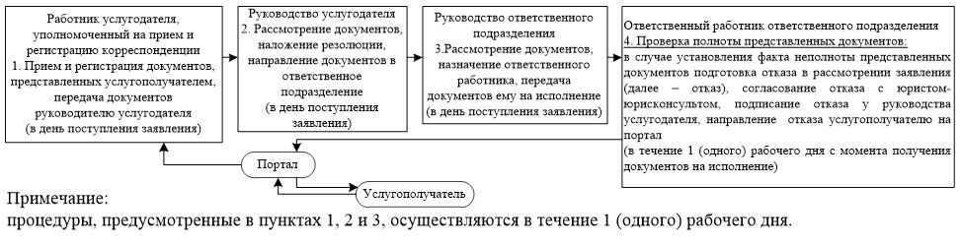

продолжение блок–схемы

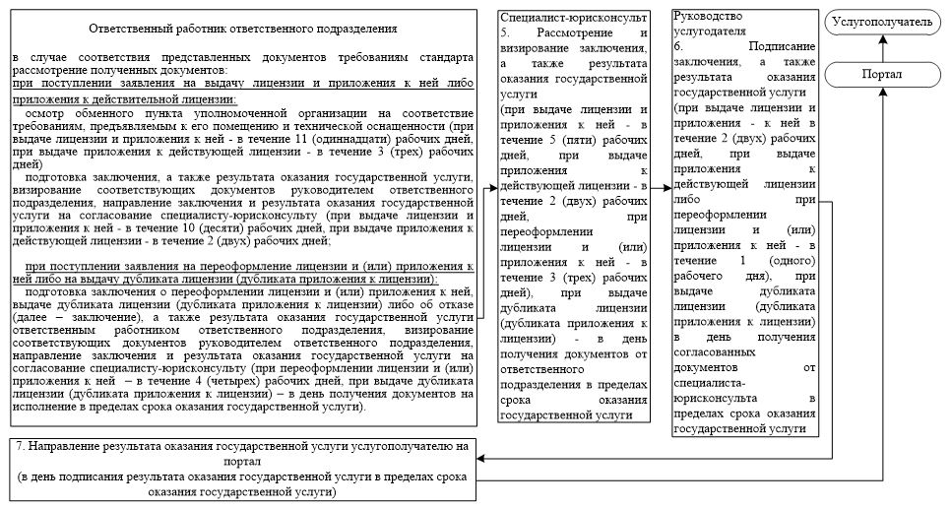

Приложение 2
к регламенту государственной
услуги "Выдача лицензии на
осуществление деятельности по
организации обменных
операций с наличной
иностранной валютой
уполномоченным
организациям"
Диаграмма функционального взаимодействия информационных систем, задействованных в оказании государственной услуги

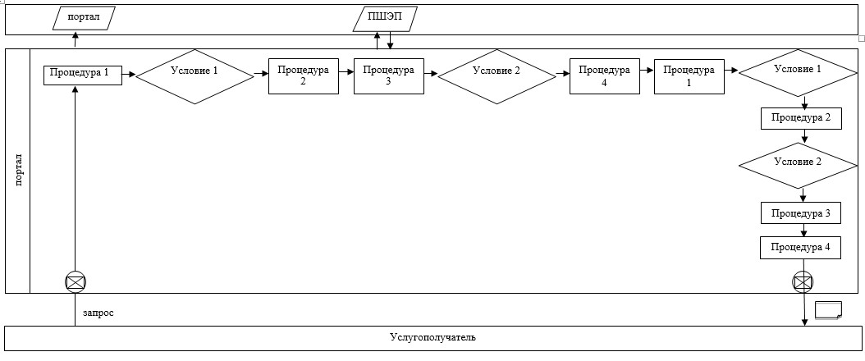

Условные обозначения

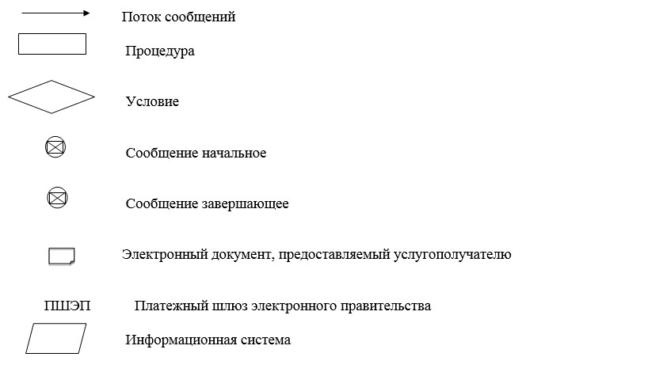

Приложение 3
к регламенту государственной услуги
"Выдача лицензии на осуществление
деятельности по организации
обменных операций с наличной
иностранной валютой
уполномоченным организациям"
Описание последовательности процедур (действий) с указанием длительности каждой процедуры (действия)
Сноска. Справочник в редакции постановления Правления Национального Банка РК от 16.04.2019 № 65 (вводится в действие по истечении двадцати одного календарного дня после дня его первого официального опубликования).

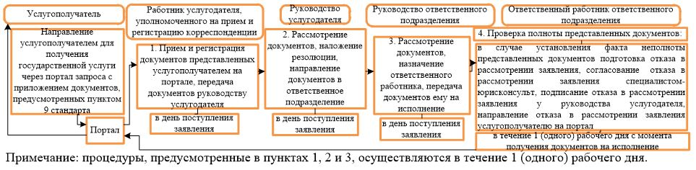

продолжение справочника бизнес–процессов

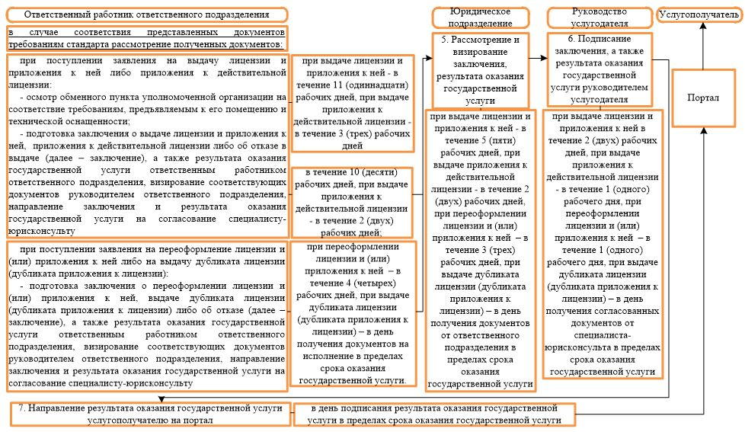

Приложение 43
к постановлению Правления
Национального Банка
Республики Казахстан
от 31 июля 2017 года № 149
Регламент государственной услуги "Выдача информации о состоянии пенсионных накоплений (с учетом инвестиционного дохода) вкладчика (получателя) единого накопительного пенсионного фонда"
Сноска. Регламент в редакции постановления Правления Национального Банка РК от 01.04.2019 № 46 (вводится в действие по истечении десяти календарных дней после дня его первого официального опубликования).
Глава 1. Общие положения
1. Наименование услугодателя: акционерное общество "Единый накопительный пенсионный фонд".
Государственная услуга "Выдача информации о состоянии пенсионных накоплений (с учетом инвестиционного дохода) вкладчика (получателя) единого накопительного пенсионного фонда" оказывается акционерным обществом "Единый накопительный пенсионный фонд" (далее - услугодатель).
Прием заявлений и выдача результатов оказания государственной услуги осуществляется через:
1) услугодателя;
2) веб-портал "электронного правительства" (далее - портал).
2. Форма оказания государственной услуги: электронная (полностью автоматизированная) и (или) бумажная.
3. Результат оказания государственной услуги:
1) при личном обращении услугополучателя к услугодателю – получение у услугодателя информации о состоянии пенсионных накоплений вкладчика (получателя), оформленной в форме электронного документа, удостоверенного электронной цифровой подписью (далее – ЭЦП) уполномоченного лица услугодателя и распечатанного на бумажном носителе;
2) при обращении через портал – получение информации о состоянии пенсионных накоплений вкладчика (получателя) у услугодателя в форме электронного документа, удостоверенного ЭЦП уполномоченного лица услугодателя и направленного в "личный кабинет" услугополучателя.
Форма предоставления результата оказания государственной услуги: электронная.
Глава 2. Описание порядка действий структурных подразделений (работников) услугодателя в процессе оказания государственной услуги
4. Основание для начала процедуры (действия) по оказанию государственной услуги: представление услугополучателем для получения государственной услуги документов, предусмотренных пунктами 9, 10 стандарта государственной услуги "Выдача информации о состоянии пенсионных накоплений (с учетом инвестиционного дохода) вкладчика (получателя) единого накопительного пенсионного фонда", утвержденного постановлением Правления Национального Банка Республики Казахстан от 30 апреля 2015 года № 71, зарегистрированным в Реестре государственной регистрации нормативных правовых актов под № 11534 (далее - стандарт).
5. Сроки оказания государственной услуги указаны в пункте 4 стандарта.
6. Содержание каждой процедуры (действия), входящей в состав процесса оказания государственной услуги, длительность его выполнения, а также результат процедуры (действия) по оказанию государственной услуги, который служит основанием для начала выполнения следующей процедуры (действия) при обращении услугополучателя к услугодателю:
1) при личном обращении услугополучателя:
проверка оригинала представленного документа, удостоверяющего личность услугополучателя, поверенного лица, законного представителя услугополучателя, являющегося наследником в соответствии со свидетельством о праве на наследство по закону или по завещанию, на срок действия представленного документа;
2) при обращении поверенного лица:
проверка на правильность оформления и содержания оригинала или нотариально засвидетельствованных копий документов;
проверка полномочий поверенного лица, указанного в оригинале либо нотариально засвидетельствованной копии доверенности на получение информации о состоянии пенсионных накоплений, а также срока действия доверенности;
проверка соответствия фамилии, имени, отчества (при наличии) поверенного лица, указанных в оригинале либо нотариально засвидетельствованной копии доверенности – фамилии, имени, отчеству (при наличии), указанным в документе, удостоверяющем личность поверенного лица;
3) при обращении законного представителя: проверка соответствия фамилии, имени, отчества (при наличии) законного представителя, указанных в документе, удостоверяющем его личность, данным в документе, подтверждающем статус законного представителя;
4) при обращении услугополучателя, являющегося наследником в соответствии со свидетельством о праве на наследство по закону или по завещанию (оригинал или нотариально засвидетельствованная копия): проверка на соответствие реквизитов обратившегося лица, указанного в завещании либо свидетельстве о праве на наследство по закону или по завещанию (фамилия, имя, отчество (при наличии), дата рождения), реквизитам в оригинале документа, удостоверяющего его личность (фамилия, имя, отчество (при наличии), дата рождения);
5) проверка на соответствие:
реквизитов (фамилия, имя, отчество (при наличии), дата рождения и индивидуальный идентификационный номер (далее – ИИН) документа, удостоверяющего личность (оригинал) услугополучателя, данным автоматизированной информационной системы услугодателя (далее – АИС);
реквизитов умершего (фамилия, имя, отчество (при наличии), дата рождения), указанных в оригинале или нотариально засвидетельствованной копии свидетельства о смерти, и в оригинале или нотариально засвидетельствованной копии завещания либо свидетельства о праве на наследство по закону или по завещанию, реквизитам в АИС;
6) в случае соответствия данных и наличия открытого (действующего) индивидуального пенсионного счета (далее – ИПС) в АИС – распечатка выписки с ИПС, сформированной посредством АИС и удостоверенной ЭЦП уполномоченного лица услугодателя;
7) регистрация выписки с ИПС в журнале регистрации выписок с ИПС с заполнением всех предусмотренных граф и проставлением подписи услугополучателя, поверенного лица, законного представителя, услугополучателя, являющегося наследником в соответствии со свидетельством о праве на наследство по закону или по завещанию;
8) представление выписки с ИПС услугополучателю, поверенному лицу, законному представителю, услугополучателю, являющемуся наследником в соответствии со свидетельством о праве на наследство по закону или по завещанию.
Глава 3. Описание порядка взаимодействия структурных подразделений (работников) услугодателя в процессе оказания государственной услуги
7. Перечень структурных подразделений (работников) услугодателя, которые участвуют в процессе оказания государственной услуги:
1) филиалы услугодателя;
2) самостоятельные структурные подразделения услугодателя.
8. Описание последовательности процедур (действий) при обращении услугополучателя к услугодателю изложено согласно приложению 1 к настоящему регламенту государственной услуги.
Глава 4. Описание порядка использования информационных систем в процессе оказания государственной услуги
9. Описание порядка обращения и последовательности процедур (действий) услугодателя и услугополучателя при оказании государственной услуги через портал:
1) услугополучатель осуществляет регистрацию на портале (при первичном получении государственной услуги);
2) процесс 1 – осуществляется авторизация услугополучателя;
3) процесс 2 – формирование сообщения об отказе в авторизации в связи с имеющимися нарушениями в данных услугополучателя;
4) процесс 3 – выбор услугополучателем услуги, указанной в настоящем регламенте, а также выбор услугополучателем ключа ЭЦП либо одноразового пароля для удостоверения (подписания) запроса в случае регистрации и подключения абонентского номера услугополучателя, представленного оператором сотовой связи, к учетной записи портала;
5) процесс 4 – запрос идентификационных данных и данных о сроке действия регистрационного свидетельства ЭЦП услугополучателя в информационной системе "Национального удостоверяющего центра Республики Казахстан" (далее – ИС НУЦ) либо о наличии регистрации услугополучателя в базе мобильных граждан;
6) условие 1 – проверка срока действия регистрационного свидетельства ЭЦП и отсутствия в списке отозванных (аннулированных) регистрационных свидетельств, наличия в регистрационном свидетельстве соответствующих необходимых политик применения Национального удостоверяющего центра, а также соответствия идентификационных данных (между ИИН, фамилией, именем, отчеством (при наличии), указанным в запросе, и ИИН, фамилией, именем, отчеством (при наличии), указанным в регистрационном свидетельстве ЭЦП) либо проверка наличия регистрации услугополучателя в базе мобильных граждан;
7) процесс 5 – формирование сообщения об отказе в запрашиваемой услуге в связи с неподтверждением подлинности ЭЦП услугополучателя или несоответствия данных либо в связи с отсутствием регистрации услугополучателя в базе мобильных граждан;
8) процесс 6 – удостоверение (подписание) запроса посредством ЭЦП услугополучателя либо одноразовым паролем;
9) процесс 7 – запрос необходимых данных из ИС НУЦ и АИС;
10) условие 2 – проверка электронного документа на корректность ЭЦП, а также поступивших данных из ИС НУЦ и АИС;
11) процесс 8 – формирование сообщения об отказе в запрашиваемой услуге в связи с отсутствием и (или) несоответствием запрашиваемых данных услугополучателя в ИС НУЦ и (или) АИС;
12) процесс 9 – получение услугополучателем результата услуги, сформированного в АИС. Электронный документ формируется с использованием ЭЦП уполномоченного лица услугодателя.
10. Диаграмма функционального взаимодействия информационных систем, задействованных при оказании государственной услуги через портал, изложена согласно приложению 2 к настоящему регламенту государственной услуги.
11. Справочник бизнес-процессов оказания государственной услуги изложен согласно приложению 3 к настоящему регламенту государственной услуги.
Приложение 1
к регламенту государственной услуги
"Выдача информации о
состоянии пенсионных
накоплений (с учетом
инвестиционного дохода)
вкладчика (получателя)
единого накопительного
пенсионного фонда"
Описание последовательности процедур (действий) при обращении услугополучателя к услугодателю
Приложение 2
к регламенту государственной услуги
"Выдача информации о
состоянии пенсионных
накоплений (с учетом
инвестиционного дохода)
вкладчика (получателя)
единого накопительного
пенсионного фонда"
Диаграмма функционального взаимодействия информационных систем, задействованных при оказании государственной услуги через портал

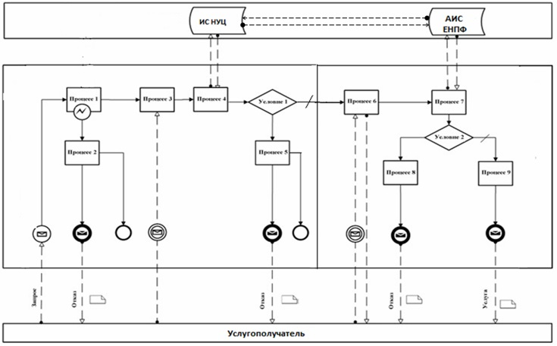

Условные обозначения

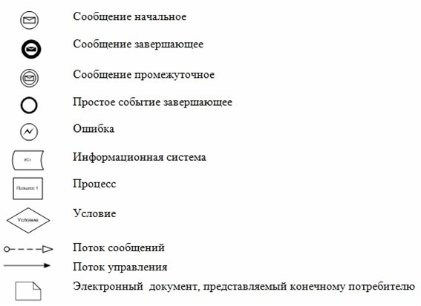

Приложение 3
к регламенту государственной услуги
"Выдача информации о
состоянии пенсионных
накоплений (с учетом
инвестиционного дохода)
вкладчика (получателя)
единого накопительного
пенсионного фонда"
Справочник бизнес-процессов оказания государственной услуги

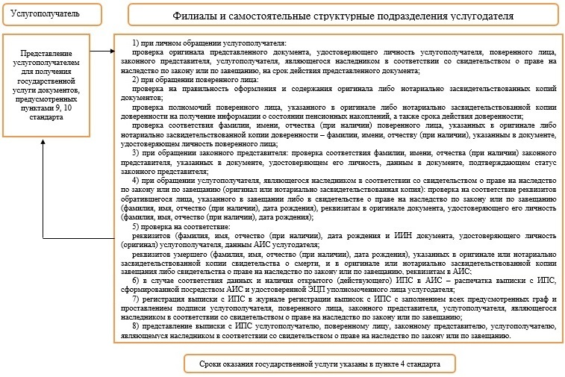

Приложение 44
к постановлению Правления
Национального Банка
Республики Казахстан
от 31 июля 2017 года № 149
Регламент государственной услуги
"Выдача акта о соответствии требованиям, предъявляемым к участникам системы формирования кредитных историй и их использования (за исключением субъекта кредитной истории)"
Сноска. Регламент исключен постановлением Правления Национального Банка РК от 14.10.2019 № 169 (вводится в действие по истечении десяти календарных дней после дня его первого официального опубликования).

© 2012. РГП на ПХВ «Институт законодательства и правовой информации Республики Казахстан» Министерства юстиции Республики Казахстан

